

**Электрондық мемлекеттік қызметтер регламенттерін бекіту туралы**

***Күшін жойған***

Оңтүстік Қазақстан облысы әкімдігінің 2012 жылғы 23 мамырдағы № 149 Қаулысы. Оңтүстік Қазақстан облысы Әділет департаментінде 2012 жылғы 27 маусымда № 2083 тіркелді. Күші жойылды - Оңтүстік Қазақстан облысы әкімдігінің 2013 жылғы 27 маусымдағы № 157 қаулысымен

      Ескерту. Күші жойылды - Оңтүстік Қазақстан облысы әкімдігінің 27.06.2013 № 157 қаулысымен.

      РҚАО ескертпесі.  
      Құжаттың мәтінінде түпнұсқаның пунктуациясы мен орфографиясы сақталған.

      «Әкімшілік рәсімдер туралы» Қазақстан Республикасының 2000 жылғы 27 қарашадағы Заңы 9-1-бабының 4-тармағына сәйкес Оңтүстік Қазақстан облысының әкімдігі **ҚАУЛЫ ЕТЕДІ:**  
      1. Электрондық мемлекеттік қызметтердің регламенттері бекітілсін:  
      1) осы қаулыға 1-қосымшаға сәйкес «Мектепке дейінгі балалар ұйымдарына жолдама беру үшін мектеп жасына (7 жасқа) дейінгі балаларды тіркеу»;  
      2) осы қаулыға 2-қосымшаға сәйкес «Мұрағаттық анықтамалар беру»;  
      3) осы қаулыға 3-қосымшаға сәйкес «Жұмыссыз азаматтарға анықтама беру»;  
      4) осы қаулыға 4-қосымшаға сәйкес «Үйде оқитын және тәрбиеленетін мүгедек балаларды материалдық қамтамасыз ету үшін құжаттарды ресімдеу»;  
      5) алынып тасталды - Оңтүстік Қазақстан облысы әкімдігінің 26.12.2012 № 417 қаулысымен (алғашқы ресми жарияланған күнінен бастап күнтізбелік он күн өткен соң қолданысқа енгізіледі).  
      2. Осы қаулының орындалуын бақылау облыс әкімінің орынбасары Б.Н.Әлиевке жүктелсін.  
      3. Осы қаулы алғашқы ресми жарияланған күнінен бастап күнтізбелік он күн өткен соң қолданысқа енгізіледі.

*Облыс әкімі                                А.Мырзахметов*

*КЕЛІСІЛДІ:*  
*Қазақстан Республикасы Көлік*  
*және коммуникация министрі*  
*_______________ А.Жұмағалиев*  
*«____»________________2012 жыл*

*Облыс әкімінің бірінші орынбасары          Б. Оспанов*

*Облыс әкімі аппаратының басшысы            Б. Жылқышиев*

*Облыс әкімінің орынбасары                  Б. Әлиев*

*Облыс әкімінің орынбасары                  Ә. Бектаев*

*Облыс әкімінің орынбасары                  С. Қаныбеков*

*Облыс әкімінің орынбасары                  С. Тұяқбаев*

*Облыстық экономика және*  
*бюджеттік жоспарлау басқармасының бастығы  Е. Садыр*

*Облыстық қаржы басқармасының бастығы       Р. Исаева*

      Оңтүстік Қазақстан облысы  
      әкімдігінің 2012 жылғы 23 мамырдағы  
      № 149 қаулысына 1-қосымша

      Ескерту. Барлық мәтін бойынша: «Мектепке дейінгі балалар ұйымдарына жолдама беру үшін мектеп жасына (7 жасқа) дейінгі балаларды тіркеу» электрондық мемлекеттік қызмет регламенті» деген сөздер «Мектепке дейінгі балалар ұйымдарына жіберу үшін мектепке дейінгі (7 жасқа дейін) жастағы балаларды кезекке қою» электрондық мемлекеттік қызмет регламенті» деген сөздермен ауыстырылды - Оңтүстік Қазақстан облысы әкімдігінің 26.12.2012 № 417 қаулысымен (алғашқы ресми жарияланған күнінен бастап күнтізбелік он күн өткен соң қолданысқа енгізіледі).

**«Мектепке дейінгі балалар ұйымдарына жіберу үшін мектепке дейінгі (7 жасқа дейін) жастағы балаларды кезекке қою» электрондық мемлекеттік қызмет регламенті**

**1. Жалпы ережелері**

      1. «Мектепке дейінгі балалар ұйымдарына жіберу үшін мектепке дейінгі (7 жасқа дейін) жастағы балаларды кезекке қою» электрондық мемлекеттік қызметтің мекен-жайы осы регламенттің (бұдан әрі - Регламент) 1-қосымшасында көрсетілген, Оңтүстік Қазақстан облысы аудандары мен қалаларының білім бөлімдері (бұдан әрі - уәкілетті орган), осы регламенттің 2-қосымшасына сәйкес тұрғылықты жері бойынша баламалы негізде халыққа қызмет көрсету орталығы арқылы және «электрондық үкімет» порталы www.e-gov.kz (бұдан әрі - Портал) арқылы көрсетіледі.  
      Ескерту. 1 тармаққа өзгеріс енгізілді - Оңтүстік Қазақстан облысы әкімдігінің 26.12.2012 № 417 қаулысымен (алғашқы ресми жарияланған күнінен бастап күнтізбелік он күн өткен соң қолданысқа енгізіледі).  
      2. Электрондық мемлекеттік қызмет көрсету «Әкімшілік рәсімдер туралы» Қазақстан Республикасының 2000 жылғы 27 қарашадағы Заңының 9-1 бабының және «Қазақстан Республикасы Үкіметінің 2012 жылғы 31 тамыздағы № 1119 қаулысымен бекітілген «Мектепке дейінгі балалар ұйымдарына жіберу үшін мектепке дейінгі (7 жасқа дейін) жастағы балаларды кезекке қою» мемлекеттік қызмет стандарты» негізінде көрсетіледі.  
      Ескерту. 2 тармаққа өзгеріс енгізілді - Оңтүстік Қазақстан облысы әкімдігінің 26.12.2012 № 417 қаулысымен (алғашқы ресми жарияланған күнінен бастап күнтізбелік он күн өткен соң қолданысқа енгізіледі).  
      3. Электрондық мемлекеттік қызметті автоматты түрде жүзеге асыру деңгейі: ішінара автоматтандырылған (медиа-үзілісті мемлекеттік электронды қызмет).  
      4. Электрондық мемлекеттік қызмет көрсетудің түрі: транзакциалық.  
      5. Осы Регламентте қолданылатын ұғымдар және қысқартулар:  
      1) жеке сәйкестендіру нөмірі - жеке тұлға, оның ішінде жеке кәсіпкерлік ретінде өзінің қызметін жүзеге асыратын жеке кәсіпкер үшін қалыптастырылатын бірегей нөмір (бұдан әрі - ЖСН);  
      2) тұтынушы - уәкілетті органға қызмет көрсету жөнінде ресми өтініш беретін немесе ЭҮП құралдары арқылы электронды тапсырыс беретін жеке тұлға;  
      3) уәкілетті орган - электрондық мемлекеттік қызмет көрсетуді жүзеге асыратын мемлекеттік орган (мемлекеттік мекеме);  
      4) ақпараттық жүйе - аппараттық-бағдарламалық кешенді қолданумен ақпаратты сақтау, өңдеу, іздеу, тарату, тапсыру және беру үшін арналған жүйе (бұдан әрі - АЖ);  
      5) медиа-ажырату-құжаттардың электрондық түрінен қағазға түсіруі, немесе, керісінше айналуы қажет болған жағдайда, қызмет көрсету барысында қағаздың және электрондық құжат айналымының ауысуы;  
      6) Веб-портал - «электрондық үкімет» - нормативтік құқықтық базаны қоса, барлық шоғырланған үкіметтік ақпараттарға және электрондық мемлекеттік қызметтерге бірыңғай колжетімділікті ұсынатын ақпараттық жүйе (бұдан әрі - ЭҮП);  
      7) МДБҰ - мектепке дейінгі балалар ұйымы;  
      8) жергілікті атқарушы орган - облыстың (республикалық маңызы бар қаланың және астананың), ауданның (облыстық маңызы бар қаланың) әкімі басқаратын, өз құзыреті шегінде тиісті аумақта жергілікті мемлекеттік басқаруды және өзін-өзі басқаруды жүзеге асыратын алқалы атқарушы орган (бұдан әрі - ЖАО);  
      9) халыққа қызмет көрсету орталығының интегралды - ақпараттық жүйесі - Қазақстан Республикасының халыққа қызмет көрсету орталығы, сондай-ақ тиісті министрліктер мен ведомстволар арқылы халыққа (жеке және заңды тұлғаларға) қызмет көрсету үдерісін автоматизациялау үшін арналған ақпараттық жүйе (бұдан әрі – ХҚКО БАЖ);  
      10) «Аймақтық шлюз, Қазақстан Республикасының (АЖ ЖАО)» «электрондық үкімет» шлюзінің қосалқы жүйесі сияқты, - «е-үкімет» және ЖАО инфрақұрылымының интеграциясын қамтамасыз ететін ақпараттық жүйе («электрондық үкімет» шлюзі арқылы мемлекеттік ақпараттық ресурстарға жергілікті атқару органдардың кіруге рұқсат механизмдерін беру, сонымен қатар азаматтар мен бизнес-құрылымдарына өңірлік деңгейде аймақтық мәртебеде электрондық қызмет көрсету. АЖ ЖАО өз құрылымына интеграцияның қосалқы жүйесі мен ЖАО қызметкерлерінің автоматтандырылған жұмыс орнын қосады.  
      11) интеграция қосалқы жүйесі - ЖАО ішкі жүйе/қосалқы жүйе және ЖАО электрондық қызметін көрсету үдірісіне қатысатын сыртқы ақпараттық жүйелермен ақпараттық өзара әрекет етуді қамтамасыз етеді (бұдан әрі - АШЭП);  
      12) функционалдық құрылымдық бірлік - бұл белгілі кезеңде электронды қызмет көрсетуге қатысқан, мемлекеттік органдардың құрылымдық бөлімшелерінің, уәкілетті органдардың жауапты тұлғалары (бұдан әрі - ФҚБ);  
      13) транзакциялық қызмет көрсету - электрондық цифрлық қолды қолдану арқылы ақпаратты өзара алмасуды талап ететін электрондық ақпараттық ресурстарды қолданушыларға ұсыну бойынша қызмет көрсету;  
      14) халыққа қызмет көрсету орталығы - республикалық мемлекеттік кәсіп орын, «бір терезе» принципі бойынша өтініштерді қабылдау және құжаттарды беру бойынша жеке және заңды тұлғаларға мемлекеттік қызмет ұсынуды ұйымдастырады (бұдан әрі - ХҚКО);  
      15) электрондық цифрлық қолтаңба - электрондық цифрлы қол қою құралдарымен жасалған және электрондық құжаттың дұрыстығын, оның мәні мен мазмұнының өзгермейтінін растайтын электрондық цифрлы белгілер жиынтығы (бұдан әрі - ЭЦҚ);  
      16) электрондық мемлекеттік қызметтер - ақпараттық технологияларды қолдану арқылы электрондық нысанда көрсетілетін мемлекеттік қызметтер;  
      17) электрондық құжат - ақпарат электронды-цифрлы түрінде ұсынылған нысан және электронды цифрлы қол арқылы расталған құжат;  
      18) «электрондық үкіметтің» шлюзі - электрондық қызметтерді жүзеге асыру шеңберінде «электрондық үкімет» ақпараттық жүйелерді интеграциялауға арналған ақпараттық жүйе (бұдан әрі - ЭҮШ).

**2. Электрондық мемлекеттік қызмет көрсету бойынша қызмет берушінің қызмет тәртібі**

      6. Осы Регламенттің 4-қосымшасына сәйкес мемлекеттік қызметті тікелей көрсететін ЖАО ішінара автоматтандырылған электрондық мемлекеттік қызметті көрсеткен кезде қызмет берушінің адымдық әрекеттері мен шешімдері (1-сурет):  
      1) тұтынушы өзімен бірге өтініш және қажетті құжаттарының түпнұсқасын алып, қызметті алу үшін ЖАО-ге жүгінуі тиіс. ЖАО қызметкерінің тұтынушының өтініші және құжаттарының түп нұсқалығын тексеру;  
      2) 1-үдеріс - ЖАО қызметкерінің ЖАО АЖ электронды мемлекеттік қызмет көрсету үшін ЖСН және пароль (авторизация үдерісі) енгізу үдерісі;  
      3) 1-шарт - ЖАО ЖСН және пароль арқылы тіркелген қызметкер туралы мәліметтің шынайылығы н ЖАО АЖ тексеру;  
      4) 2-үдеріс-тұтынушының деректерінде немесе өтінішінде бұзушылықтар болуына байланысты сұрау салынатын электрондық мемлекеттік қызметтен бас тарту туралы хабарламаны ауызша ЖАО қызметкерлерінің қалыптастыруы;  
      5) 3-үдеріс - осы регламентте көрсетілген ЖАО қызметкерімен қызметті таңдау, экранға қызмет көрсету және үлгіні толтыру үшін сұраныс үлгісін (мәліметтерді енгізу және сканерлеген құжаттарды енгізу) шығару;  
      6) 4-үдеріс - ЖАО қызметкерінің ЭЦҚ арқылы толтырылған үлгіге (енгізілген мәліметтерді, сканерлеген құжаттарды тіркеу) қол қою;  
      7) 2-шарт - идентификациялық мәліметтердің сәйкестігін тексеру (ЖСН арасында, сұраныста көрсетілген және ЖСН, ЭҮШ тіркелу куәлігінде көрсетілген сұраныста), ЖАО АЖ тіркелу куәлігіндегі ЭҮШ тіркелу куәлігінің әрекет ету мерзімі шақырылғандардың (жойылғандардың) тізімде болмауы;  
      8) 5-үдеріс - ЖАО қызметкерімен ЭҮШ шынайылығын тексерместен сұралып отырған электронды мемлекеттік қызметтен бас тартуға туралы хабарландыруды қалыптастыру;  
      9) 6-үдеріс - ЖАО қызметкерімен электронды мемлекеттік қызметті өңдеу;  
      10) 7-үдеріс - МБҰ орнындағы тұтынушыны тексеру үдерісі;  
      11) 3-шарт - ұсынылған МБҰ-ға баланы жіберу туралы тұтынушымен тексеру үдерісі;  
      12) 8-үдеріс - МДМ-ге ұсынылған орыннан тұтынушының жазбаша түрде бас тартуын қалыптастыру үдерісі. Тұтынушы кезекте тұруды әрі жалғастырады;  
      13) 9-үдеріс-ұсынылған МДМ жазбаша түрдегі келісімін қалыптастыру үдерісі және ЖАО қызметкерімен электронды мемлекеттік қызметті көрсету (мектеп жасына дейінгі ұйымдарға немесе мектеп жасына дейінгі жастағы балаларды тіркеуді тексеру (7 жасқа дейін), МБҰ-да орын болмаған жағдайда аралық құжат ретінде өтініш беру кезінде, болмаса берілген қызметтен шынайы түрде бас тартқанда). Электронды құжат ЖАО қызметкерінің ЭЦҚ қолдану арқылы құжат қалыптасады;  
      14) 10-үдеріс - ЖАО қызметкерімен электронды мемлекеттің қызметін әдейілеп немесе тұтынушының электронды поштасына тікелей жіберу.  
      7. Осы Регламенттің 4-ші қосымшасына сәйкес (2-сурет) ЖАО халыққа қызмет көрсету орталықтары арқылы ішінара автоматтандырылған электрондық мемлекеттік қызметті көрсеткен кездегі адымдық әрекеттері мен шешімдері:  
      1) 1-үдеріс-ЖАО АЖ жүйесінен ХҚКО мониторинг жүйесіне электрондық мемлекеттік қызмет көрсетуге тұтынушының сұрау салу мәртебесін автоматты беру үдерісі;  
      2) 1-шарт- ХҚКО АЖ-да ЖСН және пароль, болмаса ЭҮП арқылы тіркелген оператор туралы берілген мәліметтердің түпнұсқаларын тексеру;  
      3) 2-үдеріс - ХҚКО АЖ ХҚКО операторы мәліметінде болған қателіктерге байланысты авторизациядан бас тарту туралы хабарландыруды қалыптастыру;  
      4) 3-үдеріс - ХҚКО операторымен осы Регламентте көрсетілген қызметтерді таңдау, экранға қызмет көрсету үшін үлгілерін шығару және оларды толтыру ( мәліметтерді енгізу және сканерлеген құжаттарды олардың құрылымын және форматтық талаптарын ескеріп тіркеу);  
      5) 4-үдеріс - ХҚКО операторының электронды мемлекеттік қызмет көрсету сұранысын ЭЦҚ арқылы толтырған үлгіге қол қою (енгізілген мәліметтер, тіркелген сканерлеген құжаттарды);  
      6) 2-шарт - идентификациялық мәліметтерді тексеру (ЖСН арасында, сұраныста және ЖСН-да көрсетілген, ЭЦҚ тіркелген куәлікте көрсетілген), ЭСҚ тіркелу куәлігінің әрекет ету мерзімі және шақырылғандардың (жойылғандардың) тіркелу куәлігінде болмауы;  
      7) 5-үдеріс - ЭЦҚ операторының түпнұсқасының шынайылығын анықтамастан сұралып отырған электронды мемлекеттік қызметте бас тарту туралы хабарлауды қалыптастыру;  
      8) 6-үдеріс - ХҚКО ЭЦҚ операторының қол қойған электронды құжатының бағыты (тұтыну сұранысы) ШЭП/РШЭП арқылы ЖАО АЖ-не ЖАО қызметкерінің электронды мемлекеттік қызметін өңдеу;  
      9) 7-үдеріс - МБҰ-да тұтынушыға орынның түрі туралы ескерту үдерісі;  
      10) 3-шарт - тұтынушымен ұсынылған МБҰ-на баланы жіберу туралы шешім қабылдау;  
      11) 8-үдеріс - тұтынушымен ұсынған МБҰ-нан жазбаша түрде бас тартуды қалыптастыру үдерісі. Тұтынушы кезекте тұруды жалғастырады;  
      12) 9-үдеріс-тұтынушымен ұсынған МБҰ-на жазбаша келісімін қалыптастыру үдерісі және ЖАО қызметкерімен электронды мемлекеттік қызмет нәтижесін қалыптастыру (мектепке дейінгі ұйымдарға жіберу немесе мектепке дейінгі балаларды тіркеу туралы ескерту (7 жасқа дейін), аралық құжат ретінде, МБҰ-да өтініш жазған кезінде орынның болмаған жағдайында, болмаса қызмет беруден бас тартудағы жауабы). Электронды құжат ЖАО қызметкерімен ЭЦҚ-ны қолданумен қалыптасады және ХҚКО АЖ-на жіберіледі;  
      13) 13-үдеріс - ХҚКО қызметкерінің ЖАО АЖ-інде тұтынушының сұрау салуын үш жұмыс күні ішінде өңдеуі (құжаттарды қабылдау және беру күні мемлекеттік қызмет көрсету мерзіміне кірмейді).  
      8. Осы Регламенттің 4-қосымшасына сәйкес Порталы арқылы ішінара автоматтандырылған электрондық мемлекеттік қызметті көрсеткен кезде қызмет берушінің адымдық әрекеттері мен шешімдері (3-сурет):  
      1) тұтынушы ЖСН көмегімен ЭҮП-да тіркеуден өтуі тиіс (ЭҮП-да тіркелмеген тұтынушылар үшін жүзеге асырылады);  
      2) 1-үдеріс - «электрондық үкімет» порталындағы тұтынушы туралы деректердің дұрыстығын тексеру үдерісі (ЖСН және пароль);  
      3) 1-шарт- ЭҮШ-гі ЖСН және пароль арқылы тіркелген тұтынушының мәліметтерінің дұрыстығын тексеру;  
      4) 2-үдеріс - тұтынушының деректерінде бұзушылықтар болуына байланысты сұрау салынатын электрондық мемлекеттік қызметтен бас тарту туралы хабарламаны қалыптастыру;  
      5) 3-үдеріс - тұтынушының осы Регламентте көрсетілген қызметті таңдауы, қызметті көрсету және оның құрылымы мен форматтық талаптарды ескере отырып, тұтынушының нысанды толтыруы үшін сұрау салу нысанын экранға шығару (деректерді енгізу);  
      6) 4-үдеріс - тұтынушы электронды мемлекеттік қызмет сұранысындағы толтырған үлгіні (енгізілген мәліметтер, сканерлеген тіркелген құжаттар) ЭЦҚ арқылы қол қою;  
      7) 2-шарт- идентификациялық мәліметтердің сәйкестігін тексеру (ЖСН арасында, көрсетілген сұраныста және ЖСН-да, ЭЦҚ-да тіркелген куәлікте), ЭЦҚ-ң әрекет ету мерзімі және шақырылған (жойылған) тіркелген ЭҮШ куәлігіндегі тізімде болмауы;  
      8) 5-үдеріс - тұтынушының ЭЦҚ-да дұрыстығын анықталмауына байланысты сұралып отырған электронды мемлекеттік қызметте бас тарту туралы хабарландыруды қалыптастыру;  
      9) 6-үдеріс-ШЭП/РШЭП арқылы тұтынушының ЖАО АЖ-де ЖАО қызметкерінің электронды мемлекеттік қызметін өңдеудегі тұтынушының электронды құжатқа қол қоюының бағыты;  
      10) 7-үдеріс - МДМ-де орын түрі туралы тұтынушыны ескерту үдерісі;  
      11) 3-шарт - ұсынған МДМ-де тұтынушының баланы жіберу туралы шешімінің қабылдануы;  
      12) 8-үдеріс - ұсынған МДМ-ден тұтынушыны жазбаша түрде бас тарту шешімін қабылдау;  
      13) 9-үдеріс - тұтынушының ұсынылған МДМ-не жазбаша түрде келісім беруі туралы шешім қабылдауы және ЖАО қызметкерімен электронды мемлекеттік қызмет көрсету нәтижесі (мектепке дейінгі ұйымдарға жіберу немесе мектепке дейінгі балаларды (7 жасқа дейін) тіркеу туралы, аралық құжат ретінде, МБҰ өтініш жазған кезінде орынның болмаған жағдайында, болмаса берілген қызметтен бас тарту туралы жауап). Электронды құжат ЖАО қызметкерімен ЭЦҚ қолдану арқылы қалыптасады және ЭҮШ-тің жеке кабинетіне беріледі.  
      9. Тұтынушының электрондық мемлекеттік қызмет бойынша «Электрондық үкімет» порталында «Қызметті алу тарихы» бөлімінде, сондай-ақ ЖАО/ХҚКО жүгінген жағдайда сұрау салуының орындалу мәртебесін тексеру тәсілі.  
      10. Электрондық мемлекеттік қызмет көрсету жөнінде ақпарат алу үшін мемлекеттік органдардың атауы, олардың заңды мекен-жайлары, телефон нөмірлері, электрондық почтаның мекен-жайлары, уәкілетті лауазымды тұлғалардың әрекеттеріне (әрекетсіздігі) шағымдану тәртібін түсіндіру, сондай-ақ электрондық мемлекеттік қызметтің сапасын бағалау қажет болған жағдайда осы Регламентке 1 және 2 - қосымшаларында көрсетілген.

**3. Мемлекеттік электрондық қызмет көрсету үдерісіндегі өзара әрекеттестік тәртібінің кестесі**

      11. Электрондық мемлекеттік қызмет көрсету процесіне қатысатын мемлекеттік органдар, мемлекеттік мекемелер, ұйымдар мен АЖ құрылымдық бөлімшелерінің тізімі:  
      - ЭҮП;  
      - ЖАО АЖ;  
      - ЭҮАШ (ЭҮШ);  
      - ХҚКО ЫАЖ;  
      - ЖАО осы регламентке 1-қосымшаға сәйкес;  
      - ХҚКО осы регламентке 2-қосымшаға сәйкес.  
      12. Осы Регламенттің 4-қосымшасында (1, 2, 3-суреттер) мемлекеттік органдар, ЖАО немесе басқа ұйымдар құрылымдық бөлімшелерінің пайымдық жүйелік қызметтерінің өзара қатынасы бейнеленген (электрондық мемлекеттік қызмет көрсету үдерісі кезіндегі) диаграммалар (сызбалар), осы Регламенттің 3-қосымшасында көрсетілген, олардың сипаттарына сәйкес беріліп отыр.  
      13. Осы Регламентке 6, 7, 8-қосымшаларда электрондық мемлекеттік қызмет көрсету (шығыс құжаты) нәтижелері көрсетілуі керек, хабардар ету нысанымен қоса, үлгілер мен бланкілер нысандары ұсынылып отыр.  
      14. Тұтынушыларға электрондық мемлекеттік қызмет көрсету нәтижелері, осы Регламентке 5-қосымшаға сәйкес сапа мен қолжетімділік көрсеткіштерімен өлшенеді.  
      15. Тұтынушыларға электрондық мемлекеттік қызмет көрсету процесіне қойылатын талаптар:  
      1) адамдардың конституциялық құқықтары мен бостандықтарын сақтау;  
      2) қызметтік борыштарын атқарудағы заңдылықтар;  
      3) кәсіби әдеп пен мәдениетті сақтау;  
      4) орындалған және толық ақпараттар беру;  
      5) ақпараттардың қорғалуы мен құпиялылығы;  
      6) тұтынушы белгіленген мерзімде ала алмаған құжаттардың сақталуын қамтамасыз ету.  
      16. Электрондық мемлекеттік қызмет көрсетудің техникалық шарттары:  
      Электронды мемлекеттік қызмет көрсету мен қолжетімділігін көтермелеу құрылымы (компьютер, Интернет, қоғамдық қолжетімділік пункті).

      «Мектепке дейінгі балалар ұйымдарына жіберу  
үшін мектепке дейінгі (7 жасқа дейін)  
жастағы балаларды кезекке қою»  
электрондық мемлекеттік қызмет регламентіне  
1-қосымша

      Ескерту. 1-қосымша жаңа редакцияда - Оңтүстік Қазақстан облысы әкімдігінің 26.12.2012 № 417 қаулысымен (алғашқы ресми жарияланған күнінен бастап күнтізбелік он күн өткен соң қолданысқа енгізіледі).

|  |  |  |  |
| --- | --- | --- | --- |
| № р/с | Бөлімдердің атауы | Орналасқан  мекен-жайы | Байланыс телефондары |
| 1. | «Арыс қалалық білім бөлімі» мемлекеттiк мекемесі | Арыс қаласы, Ибрагимов көшесі, 35 | 8(725 40) 217-01, 226-82 |
| 2. | «Бәйдібек аудандық білім бөлімі» мемлекеттiк мекемесі | Шаян ауылы, Тасболатов көшесі, 1 | 8(725 48) 215-52 |
| 3. | «Қазығұрт аудандық білім бөлімі» мемлекеттiк мекемесі | Қазығұрт ауылы, Қонаев көшесі н/ж | 8(725 39) 228-00 |
| 4. | «Мақтаарал аудандық білім бөлімі» мемлекеттiк мекемесі | Жетісай қаласы, Яссауи көшесі, 3 | 8(725 34) 652-65 |
| 5 | «Ордабасы аудандық білім бөлімі» мемлекеттiк мекемесі | Темірлан ауылы, Рысқұлов көшесі,17 | 8(725 30) 221-21 |
| 6. | «Отырар аудандық білім бөлімі» мемлекеттiк мекемесі | Шәуілдір ауылы, Жібек жолы, н/ж | 8(725 44) 214-51 |
| 7. | «Сайрам аудандық білім бөлімі» мемлекеттiк мекемесі | Ақсу ауылы,  Жібек жолы көшесі, н/ж | 8(725 31) 214-51 |
| 8. | «Сарыағаш аудандық білім бөлімі» мемлекеттiк мекемесі | Сарыағаш қаласы, Ұманов көшесі,10 | 8(725 37) 214-93 |
| 9. | «Созақ аудандық білім бөлімі» мемлекеттiк мекемесі | Шолаққорған ауылы, Жібек жолы көшесі, н/ж | 8(725 46)422-21 |
| 10. | «Төле би аудандық білім бөлімі» мемлекеттiк мекемесі | Ленгір қаласы, Төле би көшесі, 294 | 8(72547) 616-22 |
| 11. | «Түлкібас аудандық білім бөлімі» мемлекеттiк мекемесі | Т. Рысқұлов ауылы, Қонаев көшесі, 44 | 8(725 38) 521-21 |
| 12. | «Түркістан аудандық білім бөлімі» мемлекеттiк мекемесі | Түркістан қаласы, Әйтеке би көшесі, 29 | 8(725 33) 430-67 |
| 13. | «Шардара аудандық білім бөлімі» мемлекеттiк мекемесі | Шардара қаласы, Шардара тұйық көшесі, н/ж | 8(725 35) 221-51 |
| 14. | «Кентау қалалық білім бөлімі» мемлекеттiк мекемесі | Кентау қаласы, Қонаев көшесі, 10 «а» | 8(725 36) 300-50, 325-41 |
| 15. | «Шымкент қалалық білім бөлімі» мемлекеттiк мекемесі | Шымкент қаласы, Жангельдин көшесі, 42 | 8(7252) 542787 |

      «Мектепке дейінгі балалар ұйымдарына жіберу  
үшін мектепке дейінгі (7 жасқа дейін)  
жастағы балаларды кезекке қою»  
электрондық мемлекеттік қызмет регламентіне  
2-қосымша

      Ескерту. 2-қосымша жаңа редакцияда - Оңтүстік Қазақстан облысы әкімдігінің 26.12.2012 № 417 қаулысымен (алғашқы ресми жарияланған күнінен бастап күнтізбелік он күн өткен соң қолданысқа енгізіледі).

|  |  |  |  |
| --- | --- | --- | --- |
| Р/с  № | Орталықтар атауы (филиалдар, бөлімдер) | Орналасқан мекенжайы | Байланыс телефондары |
| 1. | «Оңтүстік Қазақстан облысы бойынша ХҚКО» РМК филиалы | Шымкент қ., Мәделі Қожа к-сі, н/ж | 8 (7252) 30-06-79  8 (7252) 21-09-00 |
| 2. | Шымкент қалалық № 1 бөлім | Шымкент қ., Мәделі Қожа к-сі, н/ж | 8 (7252) 30-06-79  8 (7252) 99-72-76 |
| 3. | Шымкент қалалық № 2 бөлім | Шымкент қ., Мәделі Қожа к-сі, н/ж | 8 (7252) 99-72-31 |
| 4. | Шымкент қалалық № 3 бөлім | Шымкент қ., Оспанов к-сі, 61 | 8 (7252) 30-01-35 |
| 5. | Шымкент қалалық № 4 бөлім | Шымкент қ., Сайрам к-сі | 8 (7252) 52-50-84 |
| 6. | Шымкент қалалық № 5 бөлім | Шымкент қ., Республика к-сі, 15 | 8 (7252) 56-52-84 |
| 7. | Арыс қалалық бөлімі | Арыс қ., Ергөбек к-сі, н/ж | 8 (72540) 2-31-18 |
| 8. | Бәйдібек аудандық бөлімі | Шаян ауылы, Мыңбұлақ к-сі, н/ж | 8 (72548) 21-443 |
| 9. | Кентау қалалық бөлімі | Кентау қ., Абылай хан к-сі, 10 | 8 (72536) 36-456 |
| 10. | Қазығұрт аудандық бөлімі | Қазығұрт ауылы, Қонаев к-сі, н/ж | 8 (72539) 22-757 |
| 11. | Мақтаарал аудандық бөлімі | Жетісай қ., Жайшыбеков к-сі, н/ж | 8 (72534) 61-343 |
| 12. | Отырар аудандық бөлімі | Шәуілдір ауылы, Жібек жолы к-сі, н/ж | 8 (72544) 22-616 |
| 13. | Ордабасы аудандық бөлімі | Темірлан ауылы, Қажымұқан к-сі, н/ж | 8 (72530) 22-670 |
| 14. | Түркістан қалалық бөлімі | Түркістан қ., Тілеулі мыңбасы к-сі, н/ж | 8 (72533) 41-679 |
| 15. | Төле би аудандық бөлімі | Ленгір қ., Төле би к-сі, н/ж | 8 (72547) 61-905 |
| 16. | Түлкібас аудандық бөлімі | Түлкібас ауылы, Т. Рысқұлов к-сі, 189 | 8 (72538) 52-709 |
| 17. | Сайрам аудандық бөлімі | Ақсукент ауылы, Қыстаубаев к-сі, н/ж | 8 (72531) 77-079 |
| 18. | Созақ аудандық бөлімі | Шолаққорған ауылы, Қожанов к-сі, н/ж | 8 (72546) 43-329 |
| 19. | Сарыағаш аудандық бөлімі | Сарыағаш ауылы, Шораұлы к-сі, н/ж | 8 (72537) 27-020 |

      «Мектепке дейінгі балалар ұйымдарына жіберу  
үшін мектепке дейінгі (7 жасқа дейін)  
жастағы балаларды кезекке қою»  
электрондық мемлекеттік қызмет регламентіне  
3-қосымша

**1-кесте. ЖАО арқылы әрекеттерді сипаттау**

|  |  |  |  |  |  |
| --- | --- | --- | --- | --- | --- |
| 1. Негізгі үрдістің әрекеті (барысы, жұмыс ағыны) | | | | | |
| 1 | № әрекет (жұмыс барысы, ағыны) | 1 | 2 | 3 | 4 |
| 2 | ҚФБ, АЖ атауы | ЖАО | ЖАО АЖ | ЭҮРШ (ЭҮШ) | ХҚКО БАЖ |
| 3 | Әрекет атауы (үрдіс, рәсім, операция) және олардың сипаттамасы | Өтініш пен құжаттардың шынайылығын тексеру, ЖАО АЖ мәліметтерді енгізу | ЖАО қызметкерінің электронды мемлекеттік қызмет көрсетуде үлгіні толтыру және жүйеде авторизациялау | ХҚКО ЫАЖ-ң АЖ ЭҮАШ Жағдайдың хабарлама бағыттау | Өтiнiшке нөмiр мәртебесі беру туралы. Ағымдағы мәртебесі көрсетілген хабарлама қалыптастыру. |
| 4 | Аяқталу нысаны (мәліметтер, құжат, ұйымдастырушылық - басқарушылық шешім) | Қызмет алу үшін өтiнiштi және құжаттарды қабылдауы | Өтiнiшке нөмiрдi иемдену үшін сұрау салуды тіркеу | Сұрау салуды бағыттау | Түскені туралы мәртебеде бейнелену |
| 5 | Орындау мерзімі | 10 минуттан аспайды | 1 минуттан аспайды | 1 минуттан аспайды | 1 минуттан аспайды |
| 6 | Келесі әрекеттің нөмірі | 2 | 3 | 4 | 5 |

|  |  |  |  |  |  |  |  |  |
| --- | --- | --- | --- | --- | --- | --- | --- | --- |
| 2. Негізгі үрдістің әрекеті (барысы, жұмыс ағыны) | | | | | | | | |
| 1 | № әрекет (жұмыс барысы, ағыны) | 5 | | 6 | | 7 | | 8 |
| 2 | ҚФБ, АЖ атауы | ЖАО | | ЖАО АЖ | | ЭҮРШ (ЭҮШ) | | ХҚКО БАЖ |
| 3 | Әрекет атауы (үрдіс, рәсім, операция) және олардың сипаттамасы | Сұрау салуды орындау. МДМ жолдама жолдау арқылы жағымды жауап қалыптастыру, МДМ кезекке тіркелген хабарламасының берілгені туралы жағымды жауап қалыптастыру немесе қабылдамау туралы негізделген шешімді қалыптастыру. | | Шығыс құжаттарын қалыптастыру. Шығыс құжаттарын жүйеде қалыптастыру. | | ХҚКО АЖ-де мәртебені ауыстыру туралы сұрау салуды ескертуді бағыттау | | Ескерту, жұмыстағы мәртебенің бейнесі |
| 4 | Аяқталу нысаны (мәліметтер,құжат, ұйымдастырушылық басқарушылық шешім) | МДМ кезекке тіркелген хабарламасының берілгені туралы жағымды жауап қалыптастыру немесе қабылдамау туралы негізделген шешімді қалыптастыру | | Шығыс құжатының құрастыруы және сұрау салуды орындаудың мәртебелері | | Бағыттау | | Орындаудың мәртебелерiнiң бейнесі |
| 5 | Орындау мерзімі | 15 күннен артық | | 1 минуттан аспайды | | 1 минуттан аспайды | | 1 минуттан аспайды |
| 6 | Келесі әрекеттің нөмірі | 6 | | 7 | | 8 | | 9 |
| 3. Негізгі үрдістің әрекеті (барысы, жұмыс ағыны) | | | | | | | | |
| 1 | № әрекет (жұмыс барысы, ағыны) | 9 | 10 | | 11 | | 12 | |
| 2 | ҚФБ, АЖ атауы | ЖАО | ЖАО АЖ | | ЭҮРШ (ЭҮШ) | | ХҚКО БАЖ | |
| 3 | Әрекет атауы (үрдіс, рәсім, операция) және олардың сипаттамасы | Шығыс құжаттарды жасау | Шығыс құжаттарды қалыптастыру және тіркеу, уәкілетті қызметкер мен электрондық цифрлық қол қою. ХҚКО АЖ-де мәртебені ауыстыру туралы ескертуді қалыптастыру. | | Шығыс құжаттармен ескертуді бағыттау | | Шығыс құжаттары бар қызмет көрсетуін аяқтау барысында ескертуді бейнелеу. | |
| 4 | Аяқталу нысаны (мәліметтер,құжат, ұйымдастырушылық басқарушылық шешім) | Мемлекеттік мекемеге жүгінген жағдайда тұтынушыға шығыс құжатының беріледі | Шығыс құжаттармен ескертуді жiберу | | Бағыттау | | Орындаудың аяқталуы туралы мәртебенің бейнесi | |
| 5 | Орындау мерзімі | 5 минуттан артық | 1 минуттан аспайды | | 1 минуттан аспайды | | 1 минуттан аспайды | |
| 6 | Келесі әрекеттің нөмірі | 10 | 11 | | 12 | | - | |

**2-кесте. ХҚКО арқылы әрекеттерді сипаттау**

|  |  |  |  |  |  |  |
| --- | --- | --- | --- | --- | --- | --- |
| 1. Негізгі үрдістің әрекеті (барысы, жұмыс ағыны) | | | | | | |
| 1 | № әрекет (жұмыс барысы, ағыны) | 1 | 2 | 3 | 4 | 5 |
| 2 | ҚФБ, АЖ атауы | ХҚКО | ХҚКО БАЖ | ЭҮАШ | ЖАО АЖ | ЖАО |
| 3 | Әрекет атауы (үрдіс, рәсім, операция) және олардың сипаттамасы | Өтiнiштiң және құжаттардың шындығының тексеру, АЖ ЭҮАШ енгізу | ХҚКО қызметкерінің электронды мемлекеттік қызметті көрсетуде үлгі толтыру және жүйеде авторизациялау | Сұрауды ЖАО АЖ-нен ХҚО БАЖ-не бағыттау | Өтiнiшке нөмiрдi иемдену, орындауға жіберу | Жұмысқа қабылдау туралы өтінішті тексеру |
| 4 | Аяқталу нысаны (мәліметтер,құжат, ұйымдастырушылық - басқарушылық шешім) | Қызмет алу үшін өтiнiштi және құжаттарды қабылдауы | Өтiнiшке нөмiрдi иемдену үшін сұрау салуды тіркеу | Сұрау салуды бағыттау | Мәртебеде ХҚКО-на ЖАО АЖ-не келіп түскен өтініштің түскені туралы бейнелену | Сұрау салуды қабылдау туралы жұмыс |
| 5 | Орындау мерзімі | 30 минуттан аспайды | 1 минуттан аспайды | 1 минуттан аспайды | 1 минуттан аспайды | 10 минут ішінде |
| 6 | Келесі әрекеттің нөмірі | 2 | 3 | 4 | 5 | 6 |

|  |  |  |  |  |  |  |
| --- | --- | --- | --- | --- | --- | --- |
| 2) Негізгі үрдістің әрекеті (барысы, жұмыс ағыны) | | | | | | |
| 1 | № әрекет (жұмыс барысы, ағыны) | 6 | 7 | 8 | 9 | 10 |
| 2 | ҚФБ, АЖ атауы | ЖАО | АЖ ЭҮАШ | ЭҮАШ (ЭҮШ) | ХҚКО ЫАЖ | ХҚКО |
| 3 | Әрекет атауы (үрдіс, рәсім, операция) және олардың сипаттамасы | Сұрау салуды орындау. МДМ кезекке тіркелген хабарламасының берілгені туралы жағымды жауап қалыптастыру. | Шығыс құжаттарын қалыптастыру. | ХҚКО АЖ-де мәртебені ауыстыру туралы ескертуді бағыттау | Ескерту мәртебесі бейнелену | - |
| 4 | Аяқталу нысаны (мәліметтер,құжат, ұйымдастырушылық басқарушылық шешім) | МДМ жолдама, кезекке тіркелген қалыптастыру немесе қабылдамау туралы негізделген шешімді қалыптастыру | Шығыс құжаттарын құрастыру және сұрау салуды орындаудың мәртебелері | Бағыттау | Орындалу туралы мәртебесінің бейнеленуі | - |
| 5 | Орындау мерзімі | 3 күннің ішінде (құжатты қабылдау және беру күні мемлекеттік қызметті көрсету мерзімі саналмайды) | 1 минуттан аспайды | 1 минуттан аспайды | 1 минуттан аспайды | - |
| 6 | Келесі әрекеттің нөмірі | 7 | 8 | 9 | 10 | 11 |

|  |  |  |  |  |  |  |
| --- | --- | --- | --- | --- | --- | --- |
| 3) Негізгі үрдістің әрекеті (барысы, жұмыс ағыны) | | | | | | |
| 1 | № әрекет (жұмыс барысы, ағыны) | 11 | 12 | 13 | 14 | 15 |
| 2 | ҚФБ, АЖ атауы | ЖАО | АЖ ЭҮАШ | ЭҮАШ (ЭҮШ) | ХҚКО ЫАЖ | ХҚКО |
| 3 | Әрекет атауы (үрдіс, рәсім, операция) және олардың сипаттамасы | Шығыс құжаттарды жасау | Шығыс құжаттарын қалыптастыру және тіркеу, уәкілетті қызметкер мен электрондық цифрлық қол қою | Шығыс құжаттармен ескертуді бағыттау | Шығыс құжаттары бар қызмет көрсетуін аяқтау барысында ескертуді бейнелеу | Тұтынушыға шығыс құжаттарын беру |
| 4 | Аяқталу нысаны (мәліметтер, құжат, ұйымдастырушылық басқарушылық шешім) | ХҚКО қол қойылған шығыс құжатының берiлуi | шығыс құжаттарын ескертумен жiберу | Бағыттау | Орындалу туралы мәртебесінің бейнеленуі | Шығыс құжаттарды беру |
| 5 | Орындау мерзімі | Үш күннің ішінде | 1 минуттан аспайды | 1 минуттан аспайды | 1 минуттан аспайды | 30 минуттан аспайды |
| 6 | Келесі әрекеттің нөмірі | 12 | 13 | 14 | 15 | - |

**3-кесте. ЭҮП арқылы әрекеттерді сипаттау**

|  |  |  |  |  |  |  |
| --- | --- | --- | --- | --- | --- | --- |
| 1. Негізгі үрдістің әрекеті (барысы, жұмыс ағыны) | | | | | | |
| 1 | № әрекет (жұмыс барысы, ағыны) | 1 | 2 | 3 | 4 | 5 |
| 2 | ҚФБ, АЖ атауы | ЭҮП | ЭҮАШ | ЖАО АЖ | ХҚКО БАЖ | ЖАО |
| 3 | Әрекет атауы (үрдіс, рәсім, операция) және олардың сипаттамасы | ЭҮП тұтынушысына авторизациялау, сұраныс үлгісін толтыру, электронды мемлекеттік қызметті алу үшін енгізілген мәліметтердің дұрыстығын тексеру | АЖ ЭҮАШ-не ескертуді бағыттау және ХҚКО АЖ-на ескерту (енгізілген мәліметтердің түзетілген жағдайында) | Өтiнiшке нөмiрдi иемдену. Ағымдағы мәртебенiң нұсқауымен ескертуді құрастыру. | ХҚКО АЖ-на ЭҮП-тен қабылданғаны туралы мәртебенің бейнеленуі (енгізілген мәліметтерді түзету жағдайында) | Өтінішті орындау үшін қабылдау (енгізілген мәліметтерді түзету жағдайында) |
| 4 | Аяқталу нысаны (мәліметтер, құжат, ұйымдастырушылық - басқарушылық шешім) | Қабылдау және қабылдамау туралы немесе және сұранып отырған электронды мемлекеттік қызметте басым тарту туралы хабарлау. | Сұрау салуды бағыттау (енгізілген мәліметтердің түзетілген жағдайында) | ЭҮП ескерту жіберу (енгізілген мәліметтердің түзетілген жағдайында) | Мәртебесін бейнелеу | Жұмысқа қабылдау (енгізілген мәліметтердің түзетілген жағдайында) |
| 5 | Орындау мерзімі | 1 минуттан аспайды | 1 минуттан аспайды | 1 минуттан аспайды | 1 минуттан аспайды | 10 минуттан артық |
| 6 | Келесі әрекеттің нөмірі | 2 | 3 | 4 | 5 | 6 |

|  |  |  |  |  |  |  |
| --- | --- | --- | --- | --- | --- | --- |
| 2) Негізгі үрдістің әрекеті (барысы, жұмыс ағыны) | | | | | | |
| 1 | № әрекет (жұмыс барысы, ағыны) | 6 | 7 | 8 | 9 | 10 |
| 2 | ҚФБ, АЖ атауы | ЖАО | ЖАО АЖ | ЭҮШ | ЭҮП | ХҚКО БАЖ |
| 3 | Әрекет атауы (үрдіс, рәсім, операция) және олардың сипаттамасы | Сұрау салуды пайдалану. МДМ жолдама беру, МДМ кезекке тіркелгені туралы хабарламасын беру туралы жауабын қалыптастыру. | Шығыс құжаттарын құрастыруы. | ХҚКО АЖ-на ЭҮП-ке «жұмыста» мәртебесін ауыстыру туралы ескертуде бағыттау. | «Жұмыста» мәртебесінің бейнеленуі. | Ескерту және мәртебенің бейнеленуі. |
| 4 | Аяқталу нысаны (мәліметтер, құжат, ұйымдастырушылық -басқарушылық шешім) | Бағытты қалыптастыру немесе қабылдамау туралы негізделген хабарламаны қалыптастыру | Шығыс құжаттарын жүйеде қалыптастыру | Бағыттау | Мәртебенің бейнелеуі | Мәртебенің бейнелеуі |
| 5 | Орындау мерзімі | 15 минуттан артық | 1 минуттан аспайды | 1 минуттан аспайды | 1 минуттан аспайды | 1 минуттан аспайды |
| 6 | Келесі әрекеттің нөмірі | 7 | 8 | 9 | 10 | 11 |

|  |  |  |  |  |  |  |
| --- | --- | --- | --- | --- | --- | --- |
| 3) Негізгі үрдістің әрекеті (барысы, жұмыс ағыны) | | | | | | |
| 1 | № әрекет (жұмыс барысы, ағыны) | 11 | 12 | 13 | 14 | 15 |
| 2 | ҚФБ, АЖ атауы | ЖАО | ЖАО АЖ | ЭҮШ | ЭҮП | ХҚКО БАЖ |
| 3 | Әрекет атауы (үрдіс, рәсім, операция) және олардың сипаттамасы | Шығыс құжаттарды құрастыру | Шығыс құжаттарын ЖАО қызметкерінің ЭЦҚ қол қоюы. ХҚКО АЖ-да ЭҮП-ң қызмет көрсету туралы мәртебесін ауыстыру туралы. | Шығыс құжаттарын ЭҮП-ке шығарудағы ескертулерін және ХҚКО АЖ-да мәртебені ауыстыру туралы ескерту туралы бағыттау | Шығыс құжатының көруiн мүмкiндiгi бар қызметтiң көрсетуiн аяқтау туралы ескертудi көрсетеді | Қызметтiң көрсетуiн аяқталғаны және қызмет көрсету туралы ескертудi көрсетеді |
| 4 | Аяқталу нысаны (мәліметтер, құжат, ұйымдастырушылық - басқарушылық шешім) | Қол қойылған шығыс құжаттары | шығыс құжаттарымен ескертудi жiберу | Бағыттау | Шығыс құжаттар көрсетіледі | Орындалғаны туралы мәртебеде көрсетіледі |
| 5 | Орындау мерзімі | 1 минуттан артық | 1 минуттан аспайды | 1 минуттан аспайды | 1 минуттан аспайды | 1 минуттан аспайды |
| 6 | Келесі әрекеттің нөмірі | 12 | 13 | 14 | 15 | - |

      Ескерту: Бұл кестеде электронды мемлекеттік қызмет көрсету процесінің аяқталу нысаны, орындалу мерзімдері және келесі қимылдардың нөмірі технологиялық тізбемен көрсетілген ЭҮП, АЖ және барлық СФЕ қимылдары (қызметі, іс-шаралары, операциялары) тізбектелген.  
      Осы Регламенттің 3-қосымшасының негізінде электронды мемлекеттік қызмет көрсету кезіндегі қызметтік өзара іс-қимылдардың диаграммалары жасалады.

      «Мектепке дейінгі балалар ұйымдарына жіберу  
үшін мектепке дейінгі (7 жасқа дейін)  
жастағы балаларды кезекке қою»  
электрондық мемлекеттік қызмет регламентіне  
4-қосымша

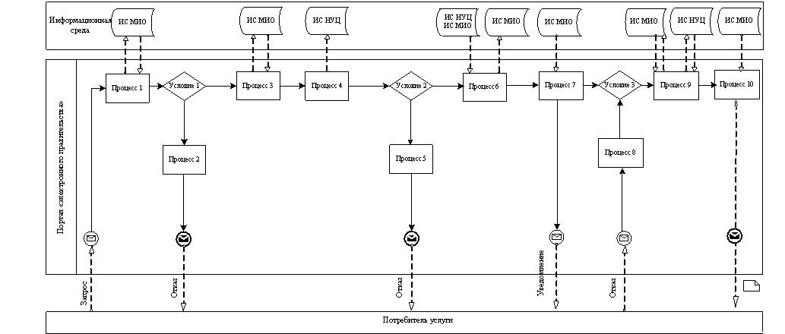

      1-сурет. ЖАО АЖ жартылай автоматтандырылған электрондық мемлекеттік қызмет көрсетудің өзара әрекет қызметінің диаграммасы.

      «Мектепке дейінгі балалар ұйымдарына жіберу  
үшін мектепке дейінгі (7 жасқа дейін)  
жастағы балаларды кезекке қою»  
электрондық мемлекеттік қызмет регламентіне  
4-қосымшаның жалғасы

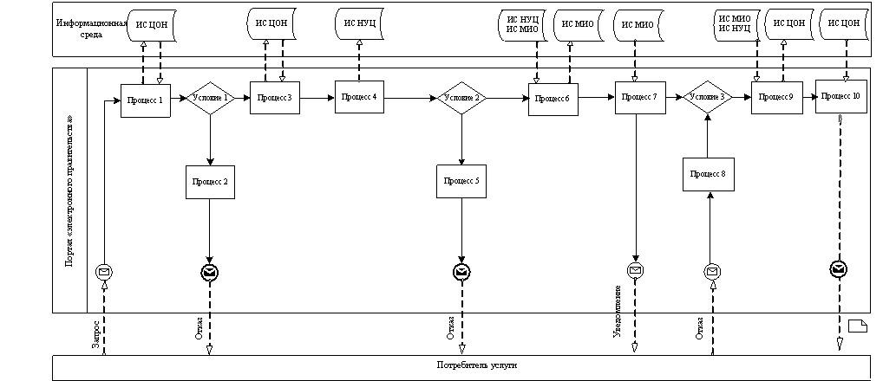

      2-сурет. Халыққа қызмет көрсету орталығы арқылы «ішінара автоматтандырылған» электрондық мемлекеттік қызметті көрсеткен кезде функционалдық өзара әрекеттің диаграммасы

      «Мектепке дейінгі балалар ұйымдарына жіберу  
үшін мектепке дейінгі (7 жасқа дейін)  
жастағы балаларды кезекке қою»  
электрондық мемлекеттік қызмет регламентіне  
4-қосымшаның жалғасы

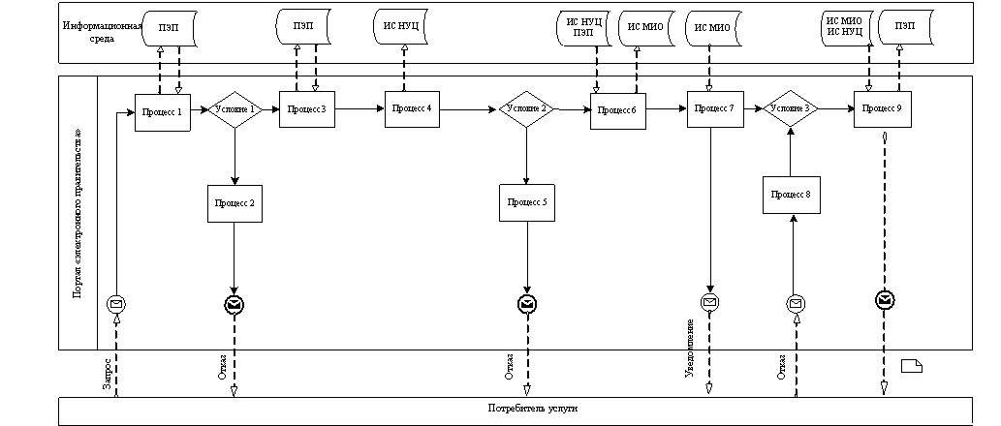

      3-сурет. «Электрондық үкімет» порталы арқылы «ішінара автоматтандырылған» электрондық мемлекеттік қызметті көрсеткен кезде функционалдық өзара әрекеттің диаграммасы

      «Мектепке дейінгі балалар ұйымдарына  
жіберу үшін мектепке дейінгі  
(7 жасқа дейін) жастағы балаларды кезекке қою»  
электрондық мемлекеттік қызмет регламентіне  
4-қосымшаның жалғасы

      Кесте. Шартты белгілер

|  |  |
| --- | --- |
|  | Бастапқы хабарлама |
|  | Соңғы хабарлама |
|  | Ішінара хабарлама |
|  | Жай оқиғалардың қорытындысы |
|  | Қате |
|  | Оқиғалар-таймерлер |
|  | Ақпараттық жүйе |
|  | Үдеріс |
|  | Шарт |
|  | Хабарлама ағыны |
|  | Басқарма ағыны |
|  | Электронды құжаттың соңғысы, тұтынушыға ұсыну |

**Ескерту:** Бизнес әрекеттің үлгісін құруда қолданылатын диаграмманың жасау үлгісі графикалық ВРМN 1, 2-шартты белгісінде көрсетілген. ВРМN үлгісі графикалық элементтердің азғана санын қамтитын диаграмма арқылы жүзеге асады.  
      Бұл тұтынушылардың логикасын жылдам түсінуге көмектеседі. Элементтердің негізгі 4 санаты белгіленген.  
      1. Басқару ағымының объектісі: жағдайлар, іс-әрекеттер және логикалық операторлар;  
      2. Жалғастырушы объектілер: басқару ағымы, хабарлар ағымы және ассоциациялар.  
      3. Рөльдер: пулдар және жолдар;  
      4. Артедәлелдер: мәліметтер, топтар және мәтіндік аннотациялар.  
      Төрт сатылы элементтер бизнес әрекеттің диаграммасын құруға мүмкіндік береді. Бұл ерекшелік ескертулер бөлімінде көрсетілуге тиіс артедәлелдер мен басқару ағымдарының жаңа түрін құрып, үлгінің мәнерін көтерілуі.

      «Мектепке дейінгі балалар ұйымдарына  
жіберу үшін мектепке дейінгі (7 жасқа дейін)  
жастағы балаларды кезекке қою»  
электрондық мемлекеттік қызмет регламентіне  
5-қосымша

**Электрондық мемлекеттік қызмет көрсеткішін анықтауға арналған анкета үлгісі: «сапа» және «қол жетімділік»**

      «Мектепке дейінгі балалар ұйымдарына жолдама беру үшін мектеп жасына (7 жасқа) дейінгі балаларды тіркеу»      ____________________________________________________________________  
(қызметтің атауы)

**1. Сіз электрондық қызмет көрсету үдерісінің сапасына және нәтижесіне көңіліңіз тола ма?**  
      1) көңілім толмайды;  
      2) ішінара көңілім толады;  
      3) көңілім толады.

**2. Сіз электрондық қызмет көрсету тәртібі туралы ақпараттың сапасына көңіліңіз тола ма?**  
      1) көңілім толмайды;  
      2) ішінара көңілім толады;  
      3) көңілім толады.

      «Мектепке дейінгі балалар ұйымдарына жіберу  
үшін мектепке дейінгі (7 жасқа дейін)  
жастағы балаларды кезекке қою»  
электрондық мемлекеттік қызмет регламентіне  
6-қосымша

**Электрондық мемлекеттік қызметтің экрандағы өтініш түрі**

**Мектепке дейінгі балалар ұйымдарына жолдама беру үшін мектеп жасына (7 жасқа) дейінгі балаларды тіркеу»**



      Өтініш беруші

      ЖСН *:___________________________

      Фамилия*:___________________________

      Аты*:___________________________

      Туған күні*:___________________________

      Жеке төлқұжатының нөмірі*:___________________________

      Кім берді*:___________________________

      Берілген күні*:___________________________

      СТН*:___________________________

      Мекен-жайы*:___________________________

      Пошталық индексі*:___________________________

      Телефон*:___________________________

      Е-mail*:___________________________

      Аймақ:

      Аймақ*:___________________________

      Басшы:

      Кімге*:____________________________

      Басшының аты-жөні*:____________________________

      Мекеменің атауы*:____________________________

      Аймақ*:____________________________

      Бала туралы ақпарат:

      ЖСС *:____________________________

      Фамилия*:____________________________

      Аты*:____________________________

      Туған күні*:____________________________

      Баланың туу туралы жазылу актісінің нөмірі*:___________________

      Кім берді*:____________________________

      Туған күнінің тіркелуі*:____________________________

**Жеңілдіктер:**

      Жеңілдіктің түрі**\*:___________________________**

**Электрондық мемлекеттік қызметтің экрандағы өтініш түрі**

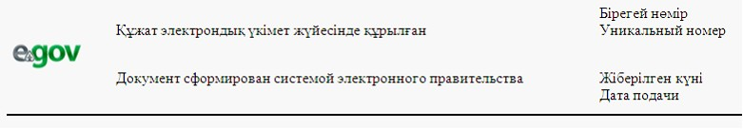

**Білім бөлімінің бастығы:**  
**_____________________________**  
*(басшының аты-жөні)*  
      Өтініш беруші:___________________  
*(өтініш берушінің аты-жөні)*  
      Мекен-жайы:____________________  
*(өтініш берушінің мекен-жайы)*  
      Телефон:____________________  
*(өтініші берушінің байланыс телефоны)*

      ӨТІНІШ

      Менің ұлыма (қызыма) № балабақшадан орын беруіңізді сұраймын  
      ____________________________________________________________________  
*(Баланың аты-жөні, туған күні, айы, жылы)*

      Өтінішке қосымша құжаттар тізімі тіркеледі:  
      __________________________________________________________________________________________________________________________________________

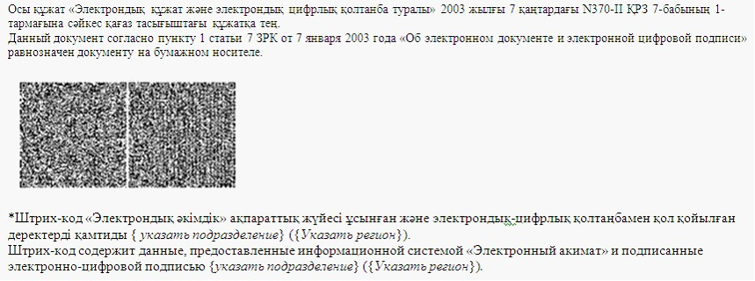

      «Мектепке дейінгі балалар ұйымдарына жіберу  
үшін мектепке дейінгі (7 жасқа дейін)  
жастағы балаларды кезекке қою»  
электрондық мемлекеттік қызмет регламентіне  
7-қосымша

**Электрондық мемлекеттік қызметтің оңды жауабын шығыс нысаны (МДМ жолдама)**

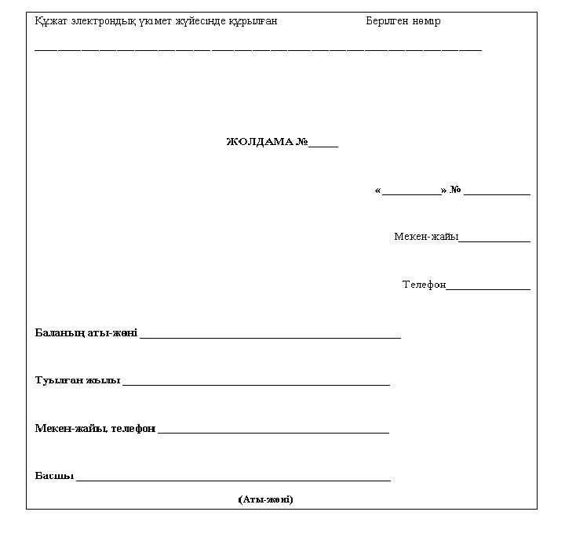  
      **Ескерту***: Ата-аналар мектепке дейінгі мекемеге барып бір ай мерзімде берілген жолдаманы тіркеу қажет.*



      Тұтынушыға балаларды мектепке дейінгі мекемеге орналасу үшін кезекке қою хабарламасының нысаны (тіркеу талоны)

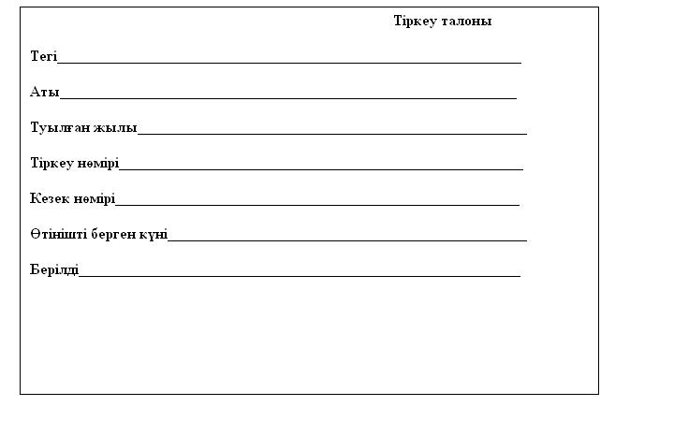

      Тұтынушының электрондық мемлекеттік қызметке дұрыс емес (қажет емес) жауаптың шығыс формасы

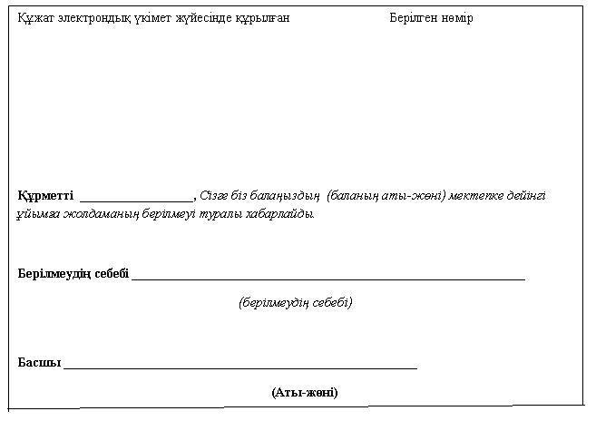  
      

     «Мектепке дейінгі балалар ұйымдарына жіберу  
үшін мектепке дейінгі (7 жасқа дейін)  
жастағы балаларды кезекке қою»  
электрондық мемлекеттік қызмет регламентіне  
8-қосымша

**Электрондық мемлекеттік қызметке хабарлама және шығыс бақылау нысанының формалық - логикалық ережесі**

      Жеке тұлға өтініші:

|  |  |  |  |  |
| --- | --- | --- | --- | --- |
| **№** | **Өтiнiш формасындағы өрістер** | **Міндетті/Міндетті емес** | **ЖТК өлшемділігі** | **Формат** |
| 1 | ЖСН | Міндетті | 12 | Санды |
| 2 | СТН | Міндетті емес | 12 | Санды |
| 3 | Пошталық индекс | Міндетті | 6 | Санды |
| 4 | Телефон | Міндетті | 15 | Нысанындағы |
| 5 | Баланың ЖСН-і | Міндетті емес | 12 | Санды |

      Оңтүстік Қазақстан облысы  
      әкімдігінің 2012 жылғы 23 мамырдағы  
      № 149 қаулысына 2-қосымша

**«Мұрағаттық анықтамалар беру»**  
**электрондық мемлекеттік қызметінің регламенті 1. Жалпы ережелер**

      1. **«**Мұрағаттық анықтамалар беру» электрондық мемлекеттік қызметі мекен-жайы осы регламенттің (бұдан әрі-Регламент) 1-қосымшасында көрсетілген, Оңтүстік Қазақстан облысының аудандары мен қалаларының мұрағаттары бөлімімен (бұдан әрі - уәкілетті орган), осы регламенттің 2-қосымшасына сәйкес тұрғылықты жері бойынша баламалы негізде халыққа қызмет көрсету орталығы арқылы және «электрондық үкімет» порталы www.e-gov.kz (бұдан әрі-Портал) арқылы көрсетіледі.  
      Ескерту. 1 тармаққа өзгеріс енгізілді - Оңтүстік Қазақстан облысы әкімдігінің 26.12.2012 № 417 қаулысымен (алғашқы ресми жарияланған күнінен бастап күнтізбелік он күн өткен соң қолданысқа енгізіледі).  
      2. Электрондық мемлекеттік қызмет көрсету «Әкімшілік рәсімдер туралы» Қазақстан Республикасының 2000 жылғы 27 қарашадағы Заңының 9-1 бабының және Қазақстан Республикасы Үкіметінің 2009 жылғы 30 желтоқсандағы № 2315 қаулысымен бекітілген «Мұрағаттық анықтамалар беру» мемлекеттік қызметі стандартының негізінде көрсетіледі.  
      3. Электрондық мемлекеттік қызметтің автоматтандырылған деңгейі: жартылай автоматтандырылған (медиа үзілуден тұратын электронды мемлекеттік қызмет).  
      4. Электрондық мемлекеттік қызмет көрсетудің түрі: транзакциалық.  
      5. Регламентте қолданылатын ұғымдар және қысқартулар:  
      1) «электрондық үкімет» веб-порталы - нормативтік құқықтық базаны қоса, барлық шоғырланған үкіметтік ақпараттарға және электрондық мемлекеттік қызметтерге, бірыңғай қолжетімділікті ұсынатын ақпараттық жүйе (бұдан әрі-ЭҮП);  
      2) жеке сәйкестендіру нөмірі - жеке тұлға, оның ішінде жеке кәсіпкерлік түрінде өзінің қызметін жүзеге асыратын жеке кәсіпкер үшін қалыптастырылатын бірегей нөмір (бұдан әрі - ЖСН);  
      3) жергілікті атқарушы органдардың ақпараттық жүйесі - ақпараттық жүйесі жергілікті атқарушы орган қызметкерінің автоматтандырылған жұмыс орны бөлігінде Қазақстан Республикасының «электронды үкімет» шлюзының қосымша жүйесі ретіндегі Өңірлік шлюзы» (бұдан әрі – ЖАО АЖ);  
      4) халыққа қызмет көрсету орталығының ықпалдастырылған ақпараттық жүйесі - Қазақстан Республикасының халыққа қызмет көрсету орталығы, сондай-ақ мемлекеттік органдар арқылы халыққа (жеке және заңды тұлғаларға) қызмет көрсету үдерісін автоматтандыру үшін арналған ақпараттық жүйе (бұдан әрі-ХҚКО ЫАЖ);  
      5) ақпараттық жүйе - ақпараттық бағдарламалық кешенді қолдану арқылы ақпаратты сақтау, өңдеу, іздеу, тарату жіберу және ұсыну үшін арналған жүйе (бұдан әрі-АЖ);  
      6) медиа-алшақтық - құжаттарды электрондық нысаннан қағаз немесе керісінше нысанға өзгерту қажет кезінде қызметтерді көрсету барысында қағаз және электрондық құжат айналымының кезектесуі;  
      7) жергілікті атқарушы орган - тиісті аумақта жергілікті мемлекеттік басқару және өзін-өзі басқаруды өз құзыретінің шегінде облыс, республикалық және астаналық мағынадағы қалалар, аудан (облыстық маңызы бар қалалар) әкімінің басқаруымен, жүзеге асырылатын алқалы атқарушы орган (бұдан әрі -ЖАО);  
      8) тұтынушы - уәкілетті органға қызмет көрсету жөнінде ресми өтініш беретін немесе ЭҮП құралдары арқылы электронды тапсырыс беретін жеке тұлға;  
      9) Қазақстан Республикасының «электрондық үкімет» шлюзінің қосалқы жүйесі ретіндегі аймақтық шлюз, - «е-үкімет» және ЖАО инфрақұрылымының интеграциясын қамтамасыз ететін ақпараттық жүйе («электрондық үкімет» шлюзі арқылы мемлекеттік ақпараттық ресурстарына жергілікті атқару органдардың кіруге рұқсат механизмдерін беру, сонымен қатар азаматтар мен бизнес-құрылымдарына аймақтық мәртебеде электрондық қызмет көрсету) (бұдан әрі - ЭҮАШ);  
      10) функционалдық құрылымдық бірліктер - электрондық мемлекеттік қызмет көрсету процесіне қатысатын мемлекеттік органдардың, мемлекеттік мекемелердің және өзге де ұйымдардың құрылымдық бөлімшелерінің тізбесі (бұдан әрі-ФҚБ);  
      11) транзакциялық қызмет - пайдаланушыларға электрондық цифрлық қолтаңбаны пайдалана отырып, өзара ақпарат алмасуды талап ететін электрондық ақпараттық ресурстарды беру жөніндегі қызмет;  
      12) уәкілетті орган - электрондық мемлекеттік қызмет көрсетуді жүзеге асыратын мемлекеттік орган (мемлекеттік мекеме);  
      13) халыққа қызмет көрсету орталығы - республикалық мемлекеттік кәсіп орын, «бір терезе» принципі бойынша өтініштерді қабылдау және құжаттарды беру бойынша жеке және заңды тұлғаларға мемлекеттік қызмет ұсынуды ұйымдастырады (бұдан әрі - ХҚКО);  
      14) «электрондық үкіметтің» шлюзі - электрондық қызметтерді жүзеге асыру шеңберінде «электрондық үкімет» ақпараттық жүйелерді интеграциялауға арналған ақпараттық жүйе (бұдан әрі-ЭҮШ);  
      15) электрондық цифрлы қол - электрондық цифрлы қол қою құралдарымен жасалған және электрондық құжаттың дұрыстығын, оның мәні мен мазмұнының өзгермейтінін растайтын электрондық цифрлы белгілер жиынтығы (бұдан әрі - ЭЦҚ);  
      16) электрондық мемлекеттік қызметтер - ақпараттық технологияларды пайдалану арқылы электрондық нысанда көрсетілетін мемлекеттік қызметтер;  
      17) электрондық құжат - ақпарат электрондық цифрлық нысанда берілген және электрондық цифрлық қолтаңба арқылы куәландырылған құжат.

**2. Электрондық мемлекеттік қызмет көрсету бойынша қызмет берушінің қызмет тәртібі**

      6. Осы Регламенттің 4-қосымшасына (1-сурет) сәйкес ішінара автоматтандырылған электрондық қызметті көрсететін кезде ЖАО-нің адымдық әрекеттері мен шешімдері:  
      1) тұтынушы электрондық қызметті қолдану үшін ЖАО өзінің арызымен және қажетті құжаттардың түпнұсқасымен келу қажет. ЖАО қызметкерлері тұтынушы өтінішінің түпнұсқалығын және құжаттарын тексеру;  
      2) 1-үдеріс - ЖАО қызметкерімен енгізу үрдісі және паролі (авторизация үрдісі) ЖАО АЖ электронды мемлекеттік қызметті көрсету үшін;  
      3) 1-шарт - ЖАО АЖ ЖАО -ға ЖСН және пароль арқылы тіркелген қызметкер туралы мәліметтердің түпнұсқалығын тексеру;  
      4) 2-үдеріс - ЖАО қызметкерлерінің мәліметтерінде болған заң бұзушылыққа байланысты ЖАО АЖ авторизациядан бас тарту туралы хабарландыруды қалыптастыру;  
      5) 3-үдеріс - осы Регламентте көрсетілген ЖАО қызметкерлерімен қызметтерді таңдау, экранға сұраныс үлгісін шығару үшін қызмет көрсету үшін және форманы толтыру (мәліметтерді енгізу, сұрастырылған мұрағаттық анықтамалардың түріне қарай сканерленген құжаттарды тіркеу) оның құрылымын және форматты ескере отырып;  
      6) 4-үдеріс - ЖАО қызметкерінің ЭЦҚ тікелей толтырылған үлгіге қол қою (енгізілген мәліметтерді, сұрастырылған мұрағаттық анықтамалардың түріне қарай сканерленген құжаттарды тіркеу) электронды мемлекеттік қызметін көрсетуге сұраныс жасау;  
      7) 2-шарт - идентификациялық мәліметтердің сәйкестігін тексеру (ЭЦҚ тіркелген куәлігінде және ЖСН-де және сұраныста көрсетілген ЖСН арасында), әрекет ету мерзімі және ЖАО АЖ айтылған тіркелген куәлігіндегі тізімде ЭЦП тіркелген куәлігінің әрекет ету мерзімі;  
      8) 5-үдеріс - электронды мемлекеттік қызметті ЖАО қызметкерімен өңдеу;  
      9) 6-үдеріс - ЖАО қызметкерімен электронды мемлекеттік қызметті өңдеу;  
      10) 7-үдеріс - ЖАО қызметкерімен электронды мемлекеттік қызмет көрсету нәтижесін қалыптастыру (сұрастырылған мұрағаттық анықтаманың түріне қарай мұрағаттық анықтама, болмаса мұрағаттық анықтаманы беру туралы ынталы бас тарту). Электронды құжат ЖАО қызметкерімен ЭЦҚ қолдануда электронды құжат қалыптасады;  
      11) 8-үдеріс - ЖАО қызметкерлерімен электронды поштаға тұтынушының электронды мемлекеттік қызмет нәтижесін әдейі немесе жіберу арқылы.  
      7. Осы регламентке 4 қосымшаға сәйкес (2-сурет) ХҚКО арқылы ішінара автоматтандырылған электронды мемлекеттік қызметті көрсетудегі қадамдық әрекеттер және ЖАО шешімі:  
      1) 1-үдеріс - ХҚКО АЖ ЖСН және пароль арқылы, болмаса ЭЦҚ арқылы тіркелген оператор туралы мәліметтердің түпнұсқалығын тексеру;  
      2) 2-шарт - ХҚКО АЖ ЖСН және пароль арқылы, болмаса ЭЦҚ тіркелген операторы туралы мәліметтердің түпнұсқалығын тексеру;  
      3) 2-үдеріс - ХҚКО АЖ ХҚКО операторының мәліметінде бұзылған шарттарға байланысты авторизациядан бас тарту туралы хабарландыруды қалыптастыру;  
      4) 3-үдеріс - қызметті көрсету үшін және үлгіні толтыру үшін үлгісін экранға шығару (мәліметтерді енгізу, мұрағаттық анықтамаларды түріне қарай сканерленген құжаттарды тіркеу) оның құрылымын және форматты талаптарды ескерумен ХҚКО операторымен осы Регламентте көрсетілген қызметті таңдау;  
      5) 4-үдеріс - тікелей ЭЦҚ ХҚКО операторымен толтырылған үлгіге қол қою (енгізілген мәліметтерді, мұрағаттық анықтамаларды түріне қарай сканерленген құжаттарды тіркеу) электронды мемлекеттік қызмет көрсетуге сұраныс жасау;  
      6) 2-шарт - идентификациялық мәліметтерге сәйкес тексеру (ЖСН арасында, сұраныста және ЖСН-да көрсетілген, ЭЦҚ тіркелу куәлігінде көрсетілген), ЭЦҚ тіркелу куәлігінің әрекет ету мерзімі және ХҚКО АЖ тізімде шақырылғандарды және бас тартқандардың болмауы;  
      7) 5-үдеріс - сұралып отырған электронды мемлекеттік қызметке байланысты ЭЦҚ операторының түпнұсқасының бекітілмеуіне байланысты хабарландыруларды қалыптастыру;  
      8) 6-үдеріс - ХҚҚО электронды құжатқа ЭЦҚ-ға қол қойған оператордың бағыты (тұтынушы сұранысы) ШЭП/РШЭП ЖАО АЖ және ЖАО қызметкерлерінің электронды мемлекеттік қызметін өңдеу;  
      9) 7-үдеріс - ЖАО қызметкерлерімен электронды мемлекеттік қызметті көрсету нәтижесін қалыптастыру (мұрағаттық мәлімет, сұрастырылған мұрағаттық анықтаманың түріне қарай мұрағаттық анықтама, болмаса мұрағаттық анықтаманы беру туралы ынталы түрде бас тарту). Электронды құжат ЖАО қызметкерімен ЭЦҚ қолдануда қалыптасады және ХҚКО АЖ беріледі;  
      10) үдеріс- ХҚКО қызметкерімен тұтынушыға әдейі немесе электронды поштаға жіберу арқылы шығыс құжатын беру.  
      8. Осы Регламенттің 4-қосымшасына (3-сурет) сәйкес, Портал арқылы ішінара автоматтандырылған электрондық мемлекеттік қызмет көрсетудегі ЖАО -нің адымдық әрекеттер мен шешімдері:  
      1) тұтынушы ЭҮП-қа ЖСН/БИН көмегімен және парольмен тіркелуді жүзеге асырады (ЭҮП-қа тіркелмеген тұтынушылар үшін жүзеге асырылады);  
      2) 1-үдеріс - ЭҮП-қа электронды мемлекеттік қызмет алу үшін тұтынушының ЖСН/БИН және пароль енгізу (авторизация үрдісі);  
      3) 1-шарт - ЭҮП-қа ЖСН/БИН және пароль арқылы тіркелген тұтынушы туралы мәліметтер түпнұсқасын тексеру;  
      4) 2-үдеріс - тұтынушы мәліметінде қателіктер болумен байланысты авторизациядан бас тарту туралы ЭҮП-қа хабарландыруды қалыптастыру;  
      5) 3-үдеріс - осы Регламентте көрсетілген қызметті тұтынушымен таңдау, үлгіні толтыру үшін оның құрылымы және форматтық талаптарын ескеріп үлгісін экранға шығару (мәліметтерді енгізу, мұрағаттық анықтамаларды түріне қарай сканерленген құжаттарды тіркеу);  
      6) 4-үдеріс - тұтынушының электронды мемлекеттік қызметті көрсетуде толтырылған формасын ЭЦҚ арқылы қол қою (мәліметтерді енгізу, енгізілген мәліметтерді, сұрастырылған мұрағаттық анықтамалардың түріне қарай сканерленген құжаттарды тіркеу);  
      7) 2-шарт - идентификациялық мәліметтердің сәйкестігін тексеру (сұраныста және ЖСН/БИН арасында, ЭЦҚ тіркелген куәлігінде көрсетілген), ЭЦҚ тіркелген куәлігінің әрекет ету мерзімі және тізімде шақырылғандардың (жойылғандардың) ЭҮП тіркелген куәлігі;  
      8) 5-үдеріс - сұралып отырған электронды мемлекеттік қызметтен тұтынушының ЭЦҚ түпнұсқалығының бекітілмегендігіне байланысты бас тарту туралы хабарландыруды қалыптастыру;  
      9) 6-үдеріс - ЭЦҚ-ға қол қойған тұтынушы бағыты (тұтынушы сұранысы) ШЭП/РШЭП арқылы ЖАО АЖ және ЖАО қызметкерімен электронды мемлекеттік қызметті өңдеу;  
      10) 7-үдеріс - ЖАО қызметкерімен электронды мемлекеттік қызмет көрсетудің нәтижесін қалыптастыру (мұрағаттық мәлімет, сұрастырылған мұрағаттық анықтаманың түріне қарай мұрағаттық анықтама, болмаса мұрағаттық анықтаманы беру туралы ынталы түрде бас тарту). Электронды құжат ЭЦҚ қолдануда ЖАО қызметкерімен қалыптасады және ЭҮШ-тің жеке кабинетіне жіберіледі.  
      9. Осы Регламенттегі 6-қосымшада сұрауды толтырудың экрандық нысандары және тұтынушыға ЭҮП арқылы электрондық мемлекеттік қызмет алуы жағдайында көрсетілетін электрондық мемлекеттік қызметке өтініш нысаны көрсетілген.  
      10. Қабылдаушының электрондық мемлекеттік қызмет көрсету бойынша сұраныстың орындалу мәртебесін тексеру әдісі: «Электрондық үкімет» порталындағы «Қызмет алу тарихы» бөлімінде, сондай-ақ ЖАО/ХҚКО-ға өтініш пен бару кезінде.  
      11. Мемлекеттік органдардың атаулары, олардың заңды мекен- жайлары, телефон нөмірлері, электрондық мемлекеттік қызмет көрсету туралы ақпаратты алу үшін электрондық пошта мекен-жайы, уәкілетті лауазымды тұлғалардың әрекеттеріне (әрекетсіздігіне) шағымдану тәртібін түсіндіру, сондай-ақ электрондық мемлекеттік қызмет сапасын бағалау қажеттігі осы Регламентте 1 және 2-қосымшаларда көрсетілген.

**3. Мемлекеттік электрондық қызмет көрсету үдерісіндегі өзара әрекеттестік тәртібінің кестесі**

      12. Электрондық мемлекеттік қызмет көрсету үдерісіне қатысатын мемлекеттік органдар, мемлекеттік мекемелер, ұйымдар мен АЖ құрылымдық бөлімшелерінің тізімі:  
      - ЭҮП;  
      - ЖАО АЖ;  
      - ЭҮАШ (ЭҮШ);  
      - ХҚКО ЫАЖ;  
      - ЖАО осы регламентке 1-қосымшаға сәйкес;  
      - ХҚКО осы регламентке 2-қосымшаға сәйкес.  
      13. Осы Регламенттің 4-қосымшасында (1, 2, 3-суреттер) мемлекеттік органдар, ЖАО немесе басқа ұйымдар құрылымдық бөлімшелерінің пайымдық жүйелік қызметтерінің өзара қатынасы бейнеленген (электрондық мемлекеттік қызмет көрсету үдерісі кезіндегі) диаграммалар (сызбалар), осы Регламенттің 3-қосымшасында көрсетілген олардың сипаттарына сәйкес беріліп отыр.  
      14. Осы Регламентте 6, 7-қосымшаларда электрондық мемлекеттік қызмет көрсету (шығыс құжаты) нәтижелері көрсетілуі керек, хабардар ету нысанымен қоса, үлгілер мен бланкілер нысандары ұсынылып отыр.  
      15. Тұтынушыларға электрондық мемлекеттік қызмет көрсету нәтижелері, осы Регламенттегі 5-қосымшаға сәйкес сапа мен қолжетімділік көрсеткіштерімен өлшенеді.  
      16. Тұтынушыларға электрондық мемлекеттік қызмет көрсету процесіне қойылатын талаптар:  
      1) адамдардың конституциялық құқықтары мен бостандықтарын сақтау;  
      2) қызметтік борыштарын атқарудағы заңдылықтар;  
      3) кәсіби әдеп пен мәдениетті сақтау;  
      4) орындалған және толық ақпараттар беру;  
      5) ақпараттардың қорғалуы мен құпиялылығы;  
      6) тұтынушы белгіленген мерзімде ала алмаған құжаттардың сақталуын қамтамасыз ету.  
      17. Электрондық мемлекеттік қызмет көрсетудің техникалық шарттары:  
      Электронды мемлекеттік қызмет көрсету мен қолжетімділігін көтермелеу құрылымы (компьютер, Интернет жүйесіне қоғамдық қолжетімділік пункттері).

      «Мұрағаттық анықтамалар беру»  
      электрондық мемлекеттік қызметінің  
      регламентіне 1-қосымшасы

      Ескерту. 1-қосымша жаңа редакцияда - Оңтүстік Қазақстан облысы әкімдігінің 26.12.2012 № 417 қаулысымен (алғашқы ресми жарияланған күнінен бастап күнтізбелік он күн өткен соң қолданысқа енгізіледі).

|  |  |  |  |
| --- | --- | --- | --- |
| Р/с№ | Мұрағаттардың атауы | Мұрағаттардың мекенжайы | Телефон нөмірі |
| 1. | Оңтүстік Қазақстан облысының мемлекеттік мұрағаты | Шымкент қаласы, Байтұрсынов көшесі, 20 | 8 (7252) 30-10-47 |
| 2. | Кентау өңірлік мемлекеттік мұрағаты | Оңтүстік Қазақстан облысы, Кентау қаласы, Байтереков көшесі, 5 | 8 (725-36) 3-26-07 |
| 3. | Сарыағаш өңірлік мемлекеттік мұрағаты | Оңтүстік Қазақстан облысы, Сарыағаш қаласы, Ысмайылов көшесі, 38 | 8 (725-37) 2-25-70 |
| 4. | Жетісай өңірлік мемлекеттік мұрағаты | Оңтүстік Қазақстан облысы, Атакент кенті, Лаборатория көшесі | 8 (725-41) 3-34-68 |
| 5. | Шымкент өңірлік мемлекеттік мұрағаты | Оңтүстік Қазақстан облысы, Шымкент қаласы, Тәуке хан даңғылы, 6 | 8 (7252) 53-00-77 |
| 6. | Арыс қалалық мұрағаты | Оңтүстік Қазақстан облысы, Арыс қаласы, Әйтеке би көшесі, 36 | 8 (725-40) 2-21-27 |
| 7. | Бәйдібек аудандық мұрағаты | Оңтүстік Қазақстан облысы, Шаян ауылы, Тасболатов көшесі, 2 | 8 (725-48) 2-17-86 |
| 8. | Қазығұрт аудандық мұрағаты | Оңтүстік Қазақстан облысы, Қазығұрт ауылы, Мұратов көшесі, 53/1 | 8 (725-39) 2-5-94 |
| 9. | Мақтаарал аудандық мұрағаты | Оңтүстік Қазақстан облысы, Жетісай қаласы, Жүргенбаев көшесі, 10 | 8 (725-34) 6-52-73 |
| 10. | Ордабасы аудандық мұрағаты | Оңтүстік Қазақстан облысы, Темірлан ауылы, Қажымұқан көшесі | 8 (725-44) 2-15-88 |
| 11. | Отырар аудандық мұрағаты | Оңтүстік Қазақстан облысы, Шәуілдір ауылы, Сәрсенбаев көшесі, 14 | 8 (725-44) 2-19-93 |
| 12. | Сайрам аудандық мұрағаты | Оңтүстік Қазақстан облысы, Ақсукент ауылы, Жібек жолы көшесі | 8 (725-31) 2-18-83 |
| 13. | Сарыағаш аудандық мұрағаты | Оңтүстік Қазақстан облысы, Сарыағаш қаласы, Ысмайылов көшесі, 38 | 8 (725-37) 2-33-49 |
| 14. | Созақ аудандық мұрағаты | Оңтүстік Қазақстан облысы, Шолаққорған ауылы, Теріскей көшесі | 8 (725-46) 2-23-86 |
| 15. | Төле би аудандық мұрағаты | Оңтүстік Қазақстан облысы, Ленгір қаласы, Әйтеке би көшесі, 4 | 8 (725-47) 6-13-80 |
| 16. | Түркістан қалалық мұрағаты | Оңтүстік Қазақстан облысы,Түркістан қаласы, Байбұрт көшесі, 14 | 8 (725-33) 3-35-11 |
| 17. | Түлкібас аудандық мұрағаты | Оңтүстік Қазақстан облысы, Т. Рысқұлов ауылы, Ахметов көшесі, 101 | 8 (725-38) 5-24-35 |
| 18. | Шардара аудандық мұрағаты | Оңтүстік Қазақстан облысы, Шардара қаласы, Қазыбек би көшесі, 24 | 8 (725-35) 2-24-13 |
| 19. | Шымкент қалалық мұрағаты | Шымкент қаласы, Республика даңғылы, 6 | 8 (7252) 21-14-47 |

      «Мұрағаттық анықтамалар беру»  
      электрондық мемлекеттік қызметінің  
      регламентіне 2-қосымшасы

      Ескерту. 2-қосымша жаңа редакцияда - Оңтүстік Қазақстан облысы әкімдігінің 26.12.2012 № 417 қаулысымен (алғашқы ресми жарияланған күнінен бастап күнтізбелік он күн өткен соң қолданысқа енгізіледі).

|  |  |  |  |
| --- | --- | --- | --- |
| Р/с  № | Орталықтар атауы (филиалдар, бөлімдер) | Орналасқан мекенжайы | Байланыс телефондары |
| 1. | «Оңтүстік Қазақстан облысы бойынша ХҚКО» РМК филиалы | Шымкент қ., Мәделі Қожа к-сі, н/ж | 8 (7252) 30-06-79  8 (7252) 21-09-00 |
| 2. | Шымкент қалалық № 1 бөлім | Шымкент қ., Мәделі Қожа к-сі, н/ж | 8 (7252) 30-06-79  8 (7252) 99-72-76 |
| 3. | Шымкент қалалық № 2 бөлім | Шымкент қ., Мәделі Қожа к-сі, н/ж | 8 (7252) 99-72-31 |
| 4. | Шымкент қалалық № 3 бөлім | Шымкент қ., Оспанов к-сі, 61 | 8 (7252) 30-01-35 |
| 5. | Шымкент қалалық № 4 бөлім | Шымкент қ., Сайрам к-сі | 8 (7252) 52-50-84 |
| 6. | Шымкент қалалық № 5 бөлім | Шымкент қ., Республика к-сі, 15 | 8 (7252) 56-52-84 |
| 7. | Арыс қалалық бөлімі | Арыс қ., Ергөбек к-сі, н/ж | 8 (72540) 2-31-18 |
| 8. | Бәйдібек аудандық бөлімі | Шаян ауылы, Мыңбұлақ к-сі, н/ж | 8 (72548) 21-443 |
| 9. | Кентау қалалық бөлімі | Кентау қ., Абылай хан к-сі, 10 | 8 (72536) 36-456 |
| 10. | Қазығұрт аудандық бөлімі | Қазығұрт ауылы, Қонаев к-сі, н/ж | 8 (72539) 22-757 |
| 11. | Мақтаарал аудандық бөлімі | Жетісай қ., Жайшыбеков к-сі, н/ж | 8 (72534) 61-343 |
| 12. | Отырар аудандық бөлімі | Шәуілдір ауылы, Жібек жолы к-сі, н/ж | 8 (72544) 22-616 |
| 13. | Ордабасы аудандық бөлімі | Темірлан ауылы, Қажымұқан к-сі, н/ж | 8 (72530) 22-670 |
| 14. | Түркістан қалалық бөлімі | Түркістан қ., Тілеулі мыңбасы к-сі, н/ж | 8 (72533) 41-679 |
| 15. | Төле би аудандық бөлімі | Ленгір қ., Төле би к-сі, н/ж | 8 (72547) 61-905 |
| 16. | Түлкібас аудандық бөлімі | Түлкібас ауылы, Т. Рысқұлов к-сі, 189 | 8 (72538) 52-709 |
| 17. | Сайрам аудандық бөлімі | Ақсукент ауылы, Қыстаубаев к-сі, н/ж | 8 (72531) 77-079 |
| 18. | Созақ аудандық бөлімі | Шолаққорған ауылы, Қожанов к-сі, н/ж | 8 (72546) 43-329 |
| 19. | Сарыағаш аудандық бөлімі | Сарыағаш ауылы, Шораұлы к-сі, н/ж | 8 (72537) 27-020 |

      «Мұрағаттық анықтамалар беру»  
      электрондық мемлекеттік қызметінің  
      регламентіне 3-қосымша

**1-кесте. ЖАО арқылы әрекеттерді сипаттау**

|  |  |  |  |  |  |
| --- | --- | --- | --- | --- | --- |
| 1) Негізгі үрдістің әрекеті (барысы, жұмыс ағыны) | | | | | |
| 1 | Іс-қимыл № (жұмыс барысы, ағымы) | 1 | 2 | 3 | 4 |
| 2 | ҚФБ, АЖ атауы | ЖАО | ЖАО АЖ | ЭҮАШ (ЭҮШ) | ХҚКО ЫАЖ |
| 3 | Әрекет атауы (үрдіс, рәсім, операция) және олардың сипаттамасы | Өтініш пен құжаттардың шынайылығын тексеру, ЖАО АЖ мәліметтерді енгізу | ЖТ ММБ /ЗТ ММБ мәліметтерді тексеру, жүйеге сканерленген құжаттарды тіркеу | ЖАО АЖ мен ХҚКО ЫАЖ арасындағы мәртебесі туралы ескертуді бағыттау | Өтінішке нөмір беру. Ағымдағы мәртебесі көрсетілген ескертуді қалыптастыру |
| 4 | Аяқталу үлгісі (мәліметтер, құжат, ұйымдастырушылық - басқарушылық шешім) | Қызметтер алуға өтініш пен құжаттар қабылдау | Өтінішке номер бере отырып сұрауды тіркеу | Сұрауды бағыттау | Түскендердің мәртебесін көрсету |
| 5 | Орындау мерзімі | 15 минуттан артық емес | 5 минуттан артық емес | 5 минуттан артық емес | 5 минуттан артық емес |
| 6 | Келесі іс-қимыл нөмірі | 2 | 3 | 4 | 5 |
| 2) Негізгі үрдістің әрекеті (барысы, жұмыс ағыны) | | | | | |
| 1 | Іс-қимыл № (жұмыс барысы, ағымы) | 5 | 6 | 7 | 8 |
| 2 | ҚФБ, АЖ атауы | ЖАО | ЖАО АЖ | ЭҮАШ (ЭҮШ) | ХҚКО ЫАЖ |
| 3 | Әрекет атауы (үрдіс, рәсім, операция) және олардың сипаттамасы | Сұрауды орындау. Мұрағаттық анықтама беру бойынша базадағы қағаз үлгісіндегі мәліметтерді іздеу. | Шығыс құжаттарын қалыптастыру | ХҚКО АЖ мәртебесін ауыстыру туралы сұраныстың ескертуді бағыттау. | Жұмыстағы мәртебесін көрсету |
|  |  | Шешім қабылдау |  |  |  |
| 4 | Аяқталу үлгісі (мәліметтер, құжат, ұйымдастырушылық - басқарушылық шешім) | Анықтаманы немесе негізделген бас тартуды құрастыру | Шығыс құжатын жүйеде қалыптастыру | Сұранысты бағыттау | Атқару мәртебесін жұмыста көрсетілуі |
| 5 | Орындау мерзімі | 15-тен 30 күнтізбелік күн ішінде (ерекше жағдайда 6 айға дейін) | 1 минуттан артық емес | 1 минуттан артық емес | 1 минуттан артық емес |
| 6 | Келесі іс-қимыл нөмірі | 6 | 7 | 8 | 9 |
| 3) Негізгі үрдістің әрекеті (барысы, жұмыс ағымы) | | | | | |
| 1 | Іс-қимыл № (жұмыс барысы, ағыны) | 9 | 10 | 11 | 12 |
| 2 | ҚФБ, АЖ атауы | ЖАО | ЖАО АЖ | ЭҮАШ (ЭҮШ) | ХҚКО ЫАЖ |
| 3 | Әрекет атауы (үрдіс, рәсім, операция) және олардың сипаттамасы | Шығыс құжатын жасау | Уәкілетті тұлғаның ЭЦҚ қол қойылған шығыс құжатын құрастыру және тіркеу | ХҚК АЖ мәртебе туралы ескертуін бағыттау | Қызмет көрсету аяқталғаны туралы ескертуді көрсету |
| 4 | Аяқталу нысаны (мәліметтер, құжат, ұйымдастырушылық - басқарушылық шешім) | ЖАО жүгінген жағдайда тұтынушыға электронды поштаға әдейілеп немесе жіберу арқылы электронды мемлекеттік қызмет нәтижесін беру | Уәкілетті тұлғаның ЭЦҚ қол қойылған шығыс құжаты. ХҚКО АЖ мәртебесі туралы ескертуді жіберу. | Бағыттау | Орындауды аяқтау мәртебесін көрсету және шығыс құжаттарын беру. |
| 5 | Орындау мерзімі | Минуттан артық | 1 минуттан артық емес | 1 минуттан артық емес | 1 минуттан артық емес |
| 6 | Келесі іс-қимыл нөмірі | 10 | 11 | 12 | - |
|  |  |  |  |  |  |

**2-кесте. ХҚКО арқылы әрекеттерді сипаттау**

|  |  |  |  |  |  |  |
| --- | --- | --- | --- | --- | --- | --- |
| 1) Негізгі үрдістің әрекеті (барысы, жұмыс ағыны) | | | | | | |
| 1 | Іс-қимыл № (жұмыс барысы, ағыны) | 1 | 2 | 3 | 4 | 5 |
| 2 | ҚФБ, АЖ атауы | ХҚКО | ХҚКО ЫАЖ | ЭҮАШ (ЭҮШ) | ЖАО АЖ | ЖАО |
| 3 | Әрекет атауы (үрдіс, рәсім, операция) және олардың сипаттамасы | Тұтынушы өтінішінің түпнұсқасын және ЖАО АЖ -не енгізу құжаттарын тексеру | ЖТ ММБ / ЗТ ММБ -дағы деректерді, электрондық түрде енгізілген құжаттарды жүйеге бекітілгенін тексеру | ЖАО АЖ-не ХҚКО ЫАЖ-нен сұраныстарды бағыттау | Өтінішке нөмір беру, орындауға жіберу | Жұмысқа өтінішті қабылдау, құжаттарды тексеру |
| 4 | Аяқталу нысаны (мәліметтер, құжат, ұйымдастырушылық - басқарушылық шешім) | Қызметтерді алуға құжаттарды және өтініштерді қабылдау | Өтінішке нөмір бекітумен бірге сұранысты тіркеу | Сұранысты бағыттау | ХҚКО-дан ЖАО АЖ келіп түскен өтініштерді мәртебесінде көрсету | Өтінішті жұмысқа қабылдау |
| 5 | Орындау мерзімі | 15 минуттан артық емес | 1 минуттан артық емес | 1 минуттан артық емес | 1 минуттан артық емес | 15 минуттан артық |
| 6 | Келесі іс-қимыл нөмірі | 2 | 3 | 4 | 5 | 6 |
| 2) Негізгі үрдістің әрекеті (барысы, жұмыс ағыны) | | | | | | |
| 1 | Іс-қимыл № (жұмыс барысы, ағыны) | 6 | 7 | 8 | 9 | 10 |
| 2 | ҚФБ, АЖ атауы | ЖАО | ЖАО АЖ | ЭҮАШ (ЭҮШ) | ХҚКО ЫАЖ | ХҚКО |
| 3 | Әрекет атауы (үрдіс, рәсім, операция) және олардың сипаттамасы. | Сұрауды орындау. Мұрағаттық анықтама бойынша база мәліметіндегі қағаз үлгісіндегі және электронды тасушыдағы жауапты іздеу. Шешім қабылдау. | Анықтама қалыптастыру. Қызмет көрсету мәртебесін ауыстыру туралы ескерту қалыптастыру. | ХҚКО АЖ-не сұраныстар дәрежесін ауыстыру туралы ескертуді бағыттау. | Жұмыстағы мәртебесін көрсету. |  |
| 4 | Аяқталу нысаны (мәліметтер, құжат, ұйымдастырушылық - басқарушылық шешім) | ХҚКО қол қойылған шығыс құжатын беру | ХҚКО АЖ орындауды аяқтау туралы ескертуді беру. | Бағыттау | Орындалу мәртебесін көрсету | Қызмет көрсету мәртебесі туралы ескерту. |
| 5 | Орындау мерзімі | 15-тен 30 күнтізбелік күн ішінде (ерекше жағдайда 6 айға дейін) | 1 минуттан артық емес | 1 минуттан кем емес | 1 минуттан артық емес | - |
| 6 | Келесі іс-қимыл нөмірі | 7 | 8 | 9 | 10 | 11 |
| 3) Негізгі үрдістің әрекеті (барысы, жұмыс ағыны) | | | | | | |
| 1 | Іс-қимыл № (жұмыс барысы, ағыны) | 11 | 12 | 13 | 14 | 15 |
| 2 | ҚФБ, АЖ атауы | ЖАО | ЖАО АЖ | ЭҮШ (ЭҮАШ) | ХҚКО ЫАЖ | ХҚКО |
| 3 | Әрекет атауы (үрдіс, рәсім, операция) және олардың сипаттамасы | Шығыс құжаттарды дайындау | Уәкілетті тұлғаның ЭСҚ мен қойылған шығыс құжатын тіркеу және қалыптастыру | Шығыс құжаттарының ескертуін бағыттау | Шығыс құжатына қызмет көрсетуді аяқтау туралы ескертуді көрсету | Шығыс құжатын тұтынушыға беру |
| 4 | Аяқталу нысаны (мәліметтер, құжат, ұйымдастырушылық - басқарушылық шешім) | ХҚКО қол қойылған шығыс құжатты тапсыру | Шығыс құжаттарының ескертуін жіберу | Бағыттау | Орындалғанды аяқтау мәртебесін көрсету | Шығыс құжаттарын беру |
| 5 | Орындау мерзімі | 1 минуттан артық | 1 минуттан артық емес | 1 минуттан артық емес | 1 минуттан артық емес | 1 минуттан артық емес |
| 6 | Келесі іс-қимыл нөмірі | 12 | 13 | 14 | 15 | - |

**3-кесте. ЭҮП арқылы әрекеттерді сипаттау**

|  |  |  |  |  |  |  |
| --- | --- | --- | --- | --- | --- | --- |
| 1) Негізгі үрдістің әрекеті (барысы, жұмыс ағыны) | | | | | | |
| 1 | Іс-қимыл № (жұмыс барысы, ағыны) | 1 | 2 | 3 | 4 | 5 |
| 2 | ҚФБ, АЖ атауы | ЭҮП | ЭҮАШ | ЖАО АЖ | ХҚКО ЫАЖ | ЖАО |
| 3 | Әрекет атауы (үрдіс, рәсім, операция) және олардың сипаттамасы | Мәліметтердің шынайылығын тексеру. Электронды мемлекеттік қызметті алу үшін енгізілген мәліметтердің дұрыстығын тексеру. | ЖАО АЖ сұранысты бағыттау және ХҚКО ескерту (енгізілген мәліметтердің дұрыстығы жағдайында) | Өтінішке номер беру. Ағымдағы мәртебесін көрсете отырып ескертуді қалыптастыру (енгізілген мәліметтердің дұрыстығы жағдайында) | ХҚКО ЭҮП АЖ түскендер мәртебесін көрсету(енгізілген мәліметтердің дұрыстығы жағдайында) | Өтінішті орындауға қабылдау (енгізілген мәліметтердің дұрыстығы жағдайында) |
| 4 | Аяқталу нысаны (мәліметтер, құжат, ұйымдастырушылық - басқарушылық шешім) | Сұраныстың сәтті қалыптасуына немесе электронды мемлекеттік қызметтен бас тарту туралы көрсету. | Сұранысты бағыттау (енгізілген мәліметтердің дұрыстығы жағдайында) | ЭҮП-ке ескертуді жіберу | Мәртебесін көрсету | Қызметтер алуға өтініш пен құжаттар қабылдау. |
| 5 | Орындау мерзімі | 1 минуттан артық емес | 1 минуттан артық емес | 1 минуттан артық емес | 1 минуттан артық емес | 15 минуттан артық |
| 6 | Келесі іс-қимыл нөмірі | 2 | 3 | 4 | 5 | 6 |
| 2) Негізгі үрдістің әрекеті (барысы, жұмыс ағыны) | | | | | | |
| 1 | Іс-қимыл № (жұмыс барысы, ағыны) | 6 | 7 | 8 | 9 | 10 |
| 2 | ҚФБ, АЖ атауы | ЖАО | ЖАО АЖ | ЭҮШ | ЭҮП | ХҚКО ЫАЖ |
| 3 | Әрекет атауы (үрдіс, рәсім, операция) және олардың сипаттамасы | Сұрауды орындау. Мұрағаттық анықтама бойынша база мәліметіндегі қағаз үлгісіндегі және электронды тасушыдағы жауапты іздеу Шешім қабылдау | Шығыс құжатын қалыптастыру. | ЭҮШ және ХҚКО АЖ «Жұмыстағы» мәртебесін ауыстыру туралы ескертуді бағыттау | «Жұмыстағы» мәртебесін көрсету | Мәртебесін және ескертуді көрсету |
| 4 | Аяқталу нысаны (мәліметтер, құжат, ұйымдастырушылық - басқарушылық шешім) | Анықтаманы немесе негізделген бас тартуды қалыптастыру | Шығыс құжатын және мәртебені қалыптастыру | Бағыттау | Шығыс құжаты-мен орындау мәртебесін көрсету | Орындау мәртебесін көрсету |
| 5 | Орындау мерзімі | 15-тен 30 күнтізбелік күн ішінде (ерекше жағдайда 6 айға дейін) | 1 минуттан артық емес | 1 минуттан артық емес | 1 минуттан артық емес | 1 минуттан артық емес |
| 6 | Келесі іс-қимыл нөмірі | 7 | 8 | 9 | 10 | 11 |
| 3) Негізгі үрдістің әрекеті (барысы, жұмыс ағыны) | | | | | | |
| 1 | Іс-қимыл № (жұмыс барысы, ағыны) | 11 | 12 | 13 | 14 | 15 |
| 2 | ҚФБ, АЖ атауы | ЖАО | ЖАО АЖ | ЭҮШ | ЭҮП | ХҚКО ЫАЖ |
| 3 | Әрекет атауы (үрдіс, рәсім, операция) және олардың сипаттамасы | Шығыс құжатын жасау. Құжатқа қол қою. | ЭЦҚ ЖАО қызметкерінің шығыс құжатына қол қоюы. ХҚКО АЖ және ЭҮШ қызмет көрсету мәртебесін ауыстыру туралы ескерту. | Шығыс құжатымен ескертуді бағыттау | Шығыс құжатын көру мүмкіндігімен қызмет көрсетуді аяқтау туралы ескертуді көрсету | Қызмет көрсетуді аяқтау туралы ескертуді көрсету |
| 4 | Аяқталу нысаны (мәліметтер, құжат, ұйымдастырушылық - басқарушылық шешім) | Қол қойылған шығыс құжаты | Шығыс құжатымен ескертуді жолдау | Бағыттау | Шығыс құжатын көрсету | Орындау мәртебесін көрсету |
| 5 | Орындау мерзімі | 1 минуттан артық | 1 минуттан артық емес | 1 минуттан артық емес | 1 минуттан артық емес | 1 минуттан артық емес |
| 6 | Келесі іс-қимыл нөмері | 12 | 13 | 14 | 15 | - |

      Ескерту: Бұл кестеде электрондық мемлекеттік қызмет көрсету процесінің аяқталу нысаны, орындалу мерзімдері және келесі қимылдардың номері технологиялық тізбемен көрсетілген ЭҮП, АЖ және барлық СФЕ қимылдары (қызметі, іс-шаралары, операциялары) тізбектелген.  
      Осы Регламенттің 3-қосымшасының негізінде электрондық мемлекеттік қызмет көрсету кезіндегі қызметтік өзара іс-қимылдардың диаграммалары жасалады.

      «Мұрағаттық анықтамалар беру»  
      электрондық мемлекеттік  
      қызметінің регламентіне 4-қосымша

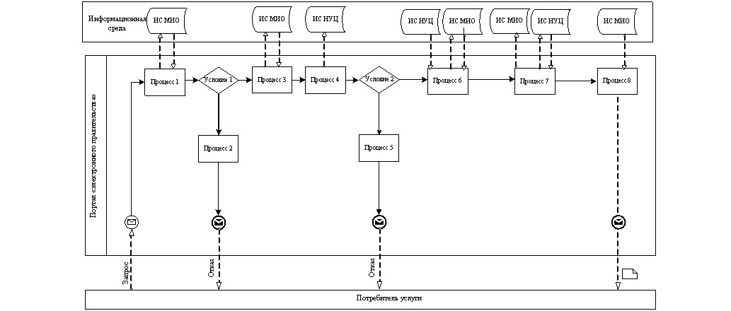

      1-сурет. ЖАО АЖ «ішінара автоматтандырылған» электрондық мұрағат қызметіне көмек көрсетудің өзара іс-қимылдарының функционалдық диаграммасы

      «Мұрағаттық анықтамалар беру»  
      электрондық мемлекеттік  
      қызметінің регламентіне 4-қосымшаның жалғасы

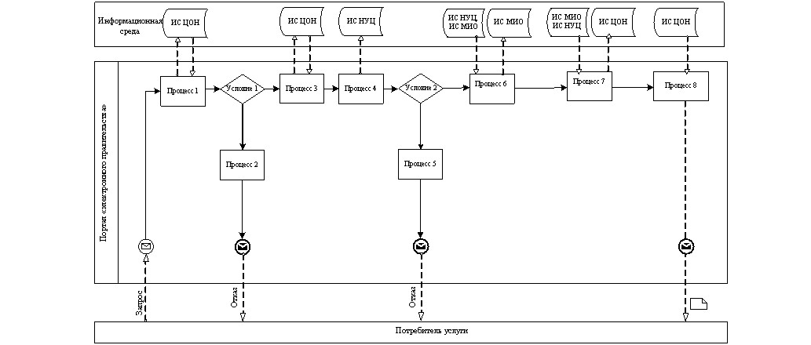

      2-сурет. Халыққа қызмет көрсету орталығы арқылы «ішінара автоматтандырылған» электрондық мұрағат қызметіне көмек көрсетудің өзара іс-қимылдарының функционалдық диаграммасы

      «Мұрағаттық анықтамалар беру»  
      электрондық мемлекеттік қызметінің  
      регламентіне 4-қосымшаның жалғасы

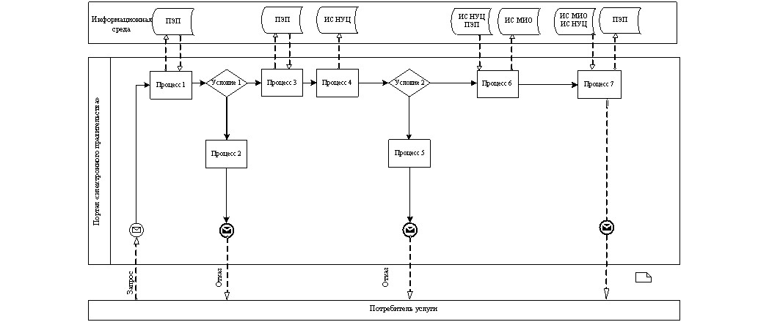

      3-сурет. «Электрондық үкімет» порталы арқылы «ішінара автоматтандырылған» электрондық мұрағат қызметіне көмек көрсетудің өзара іс-қимылдарының функционалдық диаграммасы

      «Мұрағаттық анықтамалар беру»  
      электрондық мемлекеттік қызметінің  
      регламентіне 4-қосымшаның жалғасы

      Кесте. Шартты белгілер

|  |  |
| --- | --- |
|  | Бастапқы хабарлау |
|  | Аяқтайтын хабарлау |
|  | Аралық хабарлау |
|  | Аяқтайтын қарапайым оқиға |
|  | Қате |
|  | Оқиға-таймері |
|  | Ақпараттық жүйе |
|  | Үдеріс |
|  | Шарт |
|  | Ағымдық хабарлама |
|  | Ағымдық басқарма |
|  | Тұтынушыға ұсынатын ақырғы Электрондық құжат |

      Ескерту: Диаграммалық үлгілік рәсімделуі бизнес үдерістерді модельдеу үшін пайдаланылатын BPMN 1.2 - графикалық нотациясында келтірілген. BPMN модельдеу графикалық элементтердің аз саны бар диаграммалар арқылы жүзеге асырылады. Бұл тұтынушыға үдерістің қисынын жылдам түсінуге көмектеседі. Элементтердің төрт негізгі санатын атап көрсетуге болады:  
      1) басқару ағынының объектілері: оқиғалар, әрекеттер және қисынды операторлар;  
      2) біріктіруші объектілер: басқару ағымы, хабарламалар мен қауымдастықтар ағымы;  
      3) рөлдер: пулдар және жолдар;  
      4) артефакттар: деректер, топтар және мәтіндік аннотациялар.  
      Осы төрт санаттың элементтері бизнес үдерістердің диаграммасын құруға мүмкіндік береді. Айрықшалық моделінің мәнерлілігін арттыру үшін «Ескертпелер» деген бөлімінде келтірілуі тиіс басқару ағыны объектілерінің жаңа түрлерінің және артефакттарды құруға рұқсат береді.

      «Мұрағаттық анықтамалар беру»  
      электрондық мемлекеттік қызметінің  
      регламентіне 5-қосымша

**Электрондық мемлекеттік қызмет көрсеткішін анықтау үшін анкета нысаны: «сапа» және «қол жетімділік»**

      _____________________________________________________________________        (қызметтің атауы)

**1. Сіз электрондық мемлекеттік қызмет көрсету нәтижесімен және үдерісінің сапасына қанағаттанасызба?**  
      1) қанағаттанарсыз;  
      2) жартылай қанағаттанарлық;  
      3) қанағаттанарлық.

**2. Сіз электрондық мемлекеттік қызмет көрсету тәртібі туралы ақпараттың сапасымен қанағаттанасызба?**  
      1) қанағаттанарсыз;  
      2) жартылай қанағаттанарлық;  
      3) қанағаттанарлық.

      «Мұрағаттық анықтамалар беру»  
      электрондық мемлекеттік қызметінің  
      регламентіне 6-қосымша

**Электрондық мемлекеттік қызмет көрсетуге өтініштің экрандық түрі**

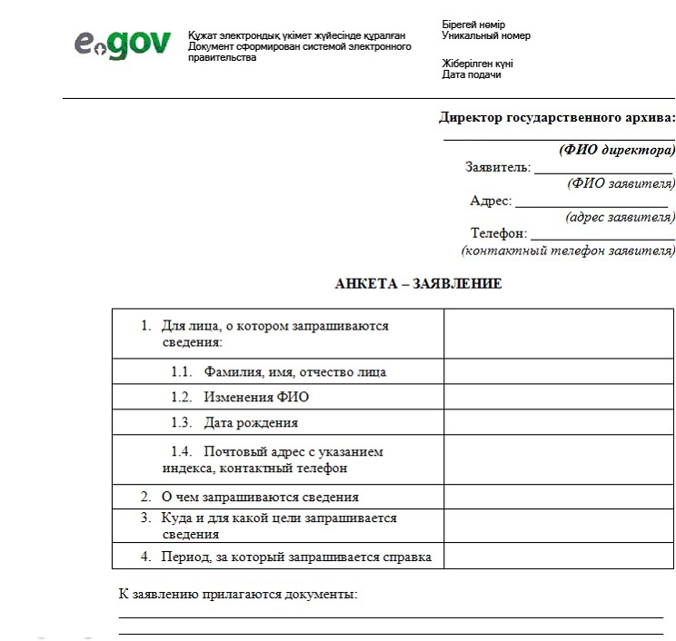

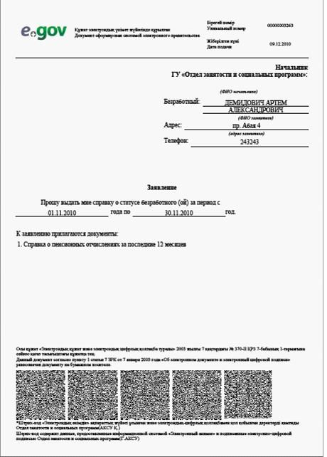

      «Мұрағаттық анықтамалар беру»  
      электрондық мемлекеттік қызметінің  
      регламентіне 7-қосымша

**Электрондық мемлекеттік қызметке оңды жауаптың (мұрағат анықтамасы) шығыс түрі**

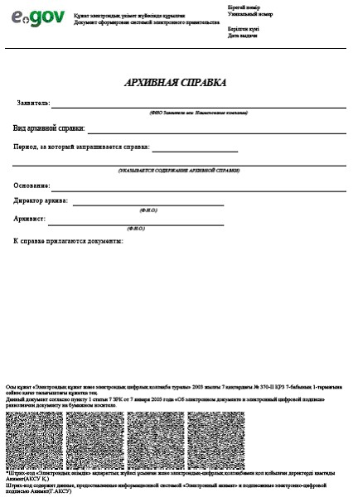

      Тұтынушыға көрсетілетін хабарлама

      Өтініштің орындалу мәртебесінің өзгеруіне қарай хабарлама жеткізіліп тұрады, немесе қызмет көрсету мерзімінің өзгеруіне қарай. Хабарлама мәтінімен ерікті тармақ «электрондық үкімет» порталында жеке кабинетінде «Хабарлама» бөлімінде көрініп тұрады.  
      Пайдаланушыға электрондық мемлекеттік қызметінде ұсынылатын жағымсыз жауаптың шығарылатын нысаны.  
      Жағымсыз жауаптың шығарылатын нысаны бас тарту негізінің мәтінімен хат түрінде ұсынылады.

      Оңтүстік Қазақстан облысы  
      әкімдігінің 2012 жылғы  
      23 мамырдағы № 149 қаулысына 3-қосымша

**«Жұмыссыз азаматтарға анықтама беру»**  
**электрондық мемлекеттік қызметінің регламенті 1. Жалпы ережелер**

      1. «Жұмыссыз азаматтарға анықтама беру» электрондық мемлекеттік қызметі мекен-жайы осы регламенттің (бұдан әрі-Регламент) 1-қосымшасында көрсетілген, Оңтүстік Қазақстан облысы аудандары мен қалаларының жұмыспен қамту және әлеуметтік бағдарламалар бөлімдерімен, осы регламенттің 2-қосымшасына сәйкес тұрғылықты жері бойынша баламалы негізде халыққа қызмет көрсету орталығы арқылы және «электрондық үкімет» порталы www.e-gov.kz (бұдан әрі-Портал) арқылы көрсетіледі.  
      Ескерту. 1 тармаққа өзгеріс енгізілді - Оңтүстік Қазақстан облысы әкімдігінің 26.12.2012 № 417 қаулысымен (алғашқы ресми жарияланған күнінен бастап күнтізбелік он күн өткен соң қолданысқа енгізіледі).  
      2. Электрондық мемлекеттік қызмет көрсету «Әкімшілік рәсімдер туралы» Қазақстан Республикасының 2000 жылғы 27 қарашадағы Заңының 9-1 бабының және Қазақстан Республикасы Үкіметінің 2011 жылғы 7 сәуірдегі № 394 қаулысымен бекітілген «Жұмыссыз азаматтарға анықтама беру» мемлекеттік қызмет стандартының негізінде көрсетіледі.  
      3. Электрондық мемлекеттік қызмет көрсетудің автоматтандырылу дәрежесі: ішінара автоматтандырылған (құрамында медиа-бөлулері бар электронды мемлекеттік қызметтер).  
      4. Электрондық мемлекеттік қызмет көрсету түрі: транзакциялық қызмет көрсету.  
      5. Осы Регламентте қолданылатын ұғымдар мен қысқартулар:  
      1) жеке сәйкестендіру нөмірі - жеке тұлғаға, сонымен қатар дербес кәсіпкерлікпен айналысатын жеке кәсіпкерге берілетін бірегей нөмір (бұдан әрі-ЖСН);  
      2) ақпараттық жүйе - ақпараттық-бағдарламалық кешенді қолдана отырып ақпарат беруге, сақтауға, өңдеуге, іздеуге, таратуға және ұсынуға арналған жүйе (бұдан әрі - АЖ);  
      3) медиа-бөлу - қызмет көрсетулер кезінде құжаттарды электрондық нұсқадан қағазға немесе керісінше аудару керек болғанда электрондық және қағаз нұсқасындағы құжат айналымын кезегімен алмастыру;  
      4) тұтынушы - уәкілетті органға қызмет көрсету жөнінде ресми өтініш беретін немесе ЭҮП құралдары арқылы электрондық тапсырыс беретін жеке тұлға;  
      5) «электрондық үкіметтің» веб-порталы - нормативтік құқықтық базаны қоса алғандағы барлық үкіметтік тұтастырылған ақпараттарға және электрондық мемлекеттік қызметке қол жеткізетін бір терезе түріндегі ақпараттық жүйе (бұдан әрі - ЭҮП);  
      6) жергілікті атқарушы орган - облыс (республикалық маңызы бар қала және астана), аудан (облыстық маңызы бар қала) әкімі басқаратын, тиісті аумақта өз құзіретінің шеңберінде жергілікті мемлекеттік басқаруды және өзін-өзі басқаруды іске асыратын алқалық атқарушы орган (бұдан әрі - ЖАО);  
      7) халыққа қызмет көрсету орталықтарының біріктірілген ақпараттық жүйесі - Қазақстан Республикасының Халыққа қызмет көрсету орталықтары арқылы, сондай-ақ тиісті министрліктермен және ведомстволармен халыққа қызмет көрсету үдерісін автоматтандыруға арналған ақпараттық жүйе (бұдан әрі - ХҚҚО БАЖ);  
      8) Қазақстан Республикасы «электрондық үкіметі» шлюзінің кіші жүйесі ретіндегі «аймақтық шлюз» (ЖАО АЖ) - «е-үкімет» пен ЖАО инфрақұрылымдарын біріктіруді қамтамасыз етуге арналған ақпараттық жүйе («электрондық үкімет» шлюзі арқылы мемлекеттік ақпараттық жүйеге жергілікті атқарушы органдардың қол жеткізу механизмдерін ұсыну, сондай-ақ аймақтық деңгейде азаматтар мен бизнес-құрылымдарға электрондық қызмет көрсету. ЖАО АЖ-не біріктірудің кіші жүйесі және ЖАО қызметкерлерінің автоматтандырылған жұмыс орындары енеді);  
      9) біріктірудің кіші жүйесі - ЖАО-ның ішкі жүйелерінің/кіші жүйелерінің және ЖАО электронды қызмет көрсету үдерісіне қатысатын сыртқы ақпараттық жүйелер арасындағы өзара ақпараттық іс-әрекеттерді қамтамасыз етеді (бұдан әрі - ЭҮАШ);  
      10) ҚФБ – құрылымдық - функционалдық бірліктер - бұл белгілі бір сатыда электрондық қызмет көрсетуге қатысатын уәкілетті органдардың жауапты тұлғалары, мемлекеттік органдардың құрылымдық бөлімшелері;  
      11) транзакциялық қызмет көрсету – электрондық сандық қол қоюды қолдана отырып өзара ақпарат алмасуды талап ететін пайдаланушыларға электрондық ақпараттық ресурстар ұсыну бойынша қызмет көрсету;  
      12) уәкілетті орган - электрондық мемлекеттік қызмет көрсетуді жүзеге асыратын мемлекеттік орган (мемлекеттік мекеме);  
      13) халыққа қызмет көрсету орталығы - республикалық мемлекеттік кәсіп орын, «бір терезе» принципі бойынша өтініштерді қабылдау және құжаттарды беру бойынша жеке және заңды тұлғаларға мемлекеттік қызмет ұсынуды ұйымдастырады (бұдан әрі - ХҚКО);  
      14) электрондық цифрлы қол - электрондық цифрлы қол қою құралдарымен жасалған және электрондық құжаттың дұрыстығын, оның мәні мен мазмұнының өзгермейтінін растайтын электрондық цифрлы белгілер жиынтығы (бұдан әрі - ЭЦҚ);  
      15) электрондық мемлекеттік қызмет көрсетулер - ақпараттық технологияларды қолдана отырып электрондық түрде көрсетілетін мемлекеттік қызмет көрсетулер;  
      16) электрондық құжат - ақпарат электрондық-сандық түрде берілген және электрондық сандық қол қою арқылы расталған құжат;  
      17) электрондық үкімет» шлюзі - электрондық қызмет көрсетуді іске асыру шеңберінде «электрондық үкіметтің» ақпараттық жүйелерін біріктіруге арналған ақпараттық жүйе (бұдан әрі - ЭҮШ).

**2. Қызмет көрсетушінің электрондық мемлекеттік қызмет көрсету бойынша қызметінің тәртібі**

      6. Осы Регламенттің 4-қосымшасына сәйкес аталған электронды мемлекеттік қызметті тікелей ұсынатын ЖАО ішінара автоматтандырылған электронды мемлекеттік қызметті көрсеткен кезде қызмет берушінің әр қадамдық іс-әрекеттері мен шешімдері (1-сурет):  
      1) тұтынушы қызмет алу үшін өзімен бірге өтініш пен қажет құжаттардың түпнұсқаларын ала отырып, мемлекеттік мекемеге жүгіну қажет. Өтініштің түпнұсқаларының және құжаттарының шындығын ЖАО қызметкері тексереді;  
      2) 1-үдеріс - ЖАО қызметкерінің ЖСН және пароль енгізу үдерісі (авторизация үдерісі) ЖАО АЖ-де электронды мемлекеттік қызметті көрсету үшін;  
      3) 1-шарт - ЖАО АЖ-де ЖАО тіркелген қызметкері туралы ЖСН және пароль арқылы мәліметтің шындығын тексеру;  
      4) 2-үдеріс - ЖАО қызметкерінің тұтынушыға ұсынылған құжаттардағы немесе өтініштегі бұзушылықтарға байланысты сұралған мемлекеттік қызметтен бас тарту туралы ауызша түрде хабарламаны қалыптастыруы;  
      5) 3-үдеріс - ЖАО қызметкерімен осы Регламентте көрсетілген қызметті таңдау, қызмет көрсету үшін сұранысты экранға шығару және үлгіні толтыру (мәліметтерді енгізу, сканерлеген құжаттарды тіркеу), оның құрылымын және форматтық талаптарын ескере отырып;  
      6) 4-үдеріс - ЖАО қызметкерінің толтырған үлгінің электронды мемлекеттік қызметті көрсету үшін (мәліметтерді енгізу, сканерлеген құжаттарды тіркеу) ЭЦҚ арқылы қол қоюы;  
      7) 2- шарт - идентификациялық мәліметтердің сәйкестігін тексеру (сұраныста және ЖСН/БИН арасында, ЭЦҚ тіркелген куәлігінде көрсетілген), ЭЦҚ тіркелген куәлігінің әрекет ету мерзімі және тізімде шақырылғандардың (жойылғандардың) ЭҮП тіркелген куәлігі;  
      8) 5-үдеріс - ЖАО қызметкерінің ЭЦҚ түпнұсқалығының расталмауына байланысты қол қоюдан бас тарту туралы хабарламаны қалыптастыру;  
      9) 6-үдеріс - ЖАО қызметкерінің электронды мемлекеттік қызметті өңдеуі;  
      10) 7-үдеріс - ЖАО қызметкерлерімен электронды мемлекеттік қызметті көрсету нәтижесін қалыптастыру (жұмыссызды тіркеу туралы анықтама немесе қызметті көрсетуден бас тарту туралы дәлелді жауап).Электронды құжат ЖАО қызметкерінің ЭЦҚ қолдану арқылы құжат қалыптасады;  
      11) 8-үдеріс - ЖАО қызметкерімен электронды мемлекеттің қызметін әдейілеп немесе тұтынушының электронды поштасына тікелей жіберу.  
      7. Осы Регламенттің 3-қосымшасына сәйкес, Порталы арқылы ішінара автоматтандырылған электрондық мемлекеттік қызмет көрсету кезіндегі қызмет көрсетушінің адымдық іс-қимылдары мен шешімдері (2-сурет):  
      1) тұтынушы ЖСН арқылы (ЭҮП тіркелмегендерге арналып іске асырылады) ЭҮП тіркеуден өтуі тиіс;  
      2) тұтынушы ЭҮП-те ЖСН және парольдің көмегімен тіркеуді жүзеге асырады (ЭҮП-те тіркелмеген тұтынушылар үшін жүзеге асырылады);  
      3) 1-шарт – тұтынушы деректемелерінің түпнұсқалығын ЭҮП-те ЖСН және пароль арқылы тексеру үрдісі;  
      4) 2-үдеріс - тұтынушының деректеріндегі бұзушылықтарға байланысты сұралатын электрондық мемлекеттік қызметтен бас тарту туралы хабарламаны қалыптастыру;  
      5) 3-үдеріс - тұтынушының осы Регламентте көрсетілген қызметті таңдауы, қызметті көрсету үшін сұраным нысанын шығару және тұтынушының құрылымы мен пішімдеу талаптарын сақтай отыра нысанды толтыруы (деректерді енгізуі);  
      6) 4-үдеріс - ЖТ МДҚ ақпараттық жүйесінен жеке тұлғаның (тұтынушының) қажет деректерін сұрату;  
      7) 2-шарт - идентификациялық мәліметтердің сәйкестігін тексеру (сұраныста және ЖСН/БИН арасында, ЭЦҚ тіркелген куәлігінде көрсетілген), ЭЦҚ тіркелген куәлігінің әрекет ету мерзімі және тізімде шақырылғандардың (жойылғандардың) ЭҮП тіркелген куәлігі;  
      8) 5-үдеріс - түпнұсқалығының расталмауына байланысты сұралатын электрондық мемлекеттік қызметтен бас тарту туралы хабарламаны қалыптастыру;  
      9) 6-үдеріс - электрондық мемлекеттік қызметті көрсетуге тұтынушының сұранысын ЭҮП-нан ЭҮАШ арқылы ЖАО АЖ-не тапсыру үрдісі;  
      10) 7-үдеріс - ЖАО қызметкерлерімен электронды мемлекеттік қызметті көрсету нәтижесін қалыптастыру (жұмыссызды тіркеу туралы анықтама немесе қызметті көрсетуден бас тарту туралы дәлелді жауап).Электронды құжат ЭЦҚ қолдануда ЖАО қызметкерімен қалыптасады және ЭҮШ-тің жеке кабинетіне жіберіледі.  
      9. Осы Регламентке 4-қосымшада сұрауды толтырудың экрандық нысандары және тұтынушыға ЭҮП арқылы электрондық мемлекеттік қызмет алуы жағдайында көрсетілетін электрондық мемлекеттік қызметке өтініш нысаны көрсетілген.  
      10. Алушының электрондық мемлекеттік қызмет бойынша сұрауының орындалу мәртебесін тексеру әдісі: «электрондық үкімет» порталында «Қызметтерді алу тарихы» тарауында, сондай-ақ ЖАО/ХҚKО жүгінген жағдайда.  
      11. Мемлекеттік органдардың атаулары, олардың заңды мекенжайлары, телефон нөмірлері, электрондық мемлекеттік қызмет туралы ақпаратты алу үшін электрондық пошта адресі, уәкілетті лауазымды тұлғалардың әрекеттеріне (әрекетсіздігіне) шағымдану тәртібін түсіндіру, сондай-ақ электрондық мемлекеттік қызмет сапасын бағалау қажеттігі осы Регламентке 1 және 2-қосымшаларда көрсетілген.

**3. Мемлекеттік электрондық қызмет көрсету үдерісіндегі өзара әрекеттестік тәртібінің кестесі**

      12. Электрондық мемлекеттік қызмет көрсету үдерісіне қатысатын мемлекеттік органдар құрылымдық бөлімшелерінің, мемлекеттік мекемелердің, ұйымдардың және АЖ тізбесі:  
      -ЭҮП;  
      -ЭҮРШ;  
      -ХҚКО БАЖ;  
      -ЖАО осы регламентке 1-қосымшаға сәйкес;  
      -ХҚКО осы регламентке 2-қосымшаға сәйкес.  
      13. Осы Регламенттің 4-қосымшасында (1, 2, 3-суреттер) мемлекеттік органдар құрылымдық бөлімшелерінің, мемлекеттік мекемелердің немесе өзге ұйымдардың іс-қимыл жүйелілігі арасындағы өзара байланысты бейнелейтін диаграммалар берілген.  
      14. Осы Регламенттің 6, 7, 8-қосымшаларында бланктердің нысандары, шаблондары берілген, оларға сәйкес хабарлау нысанын қоса алғанда форматтық-логикалық бақылау ережелерін көрсете отырып электрондық мемлекеттік қызмет көрсету нәтижесі ұсынылуы тиіс.  
      15. Тұтынушыларға электрондық мемлекеттік қызмет көрсету нәтижелері осы Регламенттің 5-қосымшасына сәйкес сапа және қолжетімділік көрсеткіштерімен өлшенеді.  
      16. Тұтынушыларға электрондық мемлекеттік қызмет көрсету үдерісіне қойылатын талаптар:  
      1) адамның конституциялық құқықтары мен бостандықтарын сақтау;  
      2) қызметтік міндетін атқару кезінде заңдылықты сақтау;  
      3) кәсіби этика мен мәдениетті сақтау;  
      4) толық және жеткілікті ақпаратты ұсыну;  
      5) ақпараттың құпиялығын қорғау;  
      6) тұтынушы белгіленген мерзімдерде алмаған құжаттардың сақталуын қамтамасыз ету.  
      17. Электрондық мемлекеттік қызмет көрсетудің техникалық шарттары: электрондық мемлекеттік қызмет көрсету және қолжетімділік құрылғылары (компьютер, Интернет, қоғамдық қолжетімділік пункті).

«Жұмыссыз азаматтарға анықтама беру»  
      электрондық мемлекеттік қызметінің  
      регламентіне 1-қосымша

      Ескерту. 1-қосымша жаңа редакцияда - Оңтүстік Қазақстан облысы әкімдігінің 26.12.2012 № 417 қаулысымен (алғашқы ресми жарияланған күнінен бастап күнтізбелік он күн өткен соң қолданысқа енгізіледі).

|  |  |  |  |
| --- | --- | --- | --- |
| **р/с №** | Уәкілетті органның атауы | Уәкілетті органның орналасқан заңды мекенжайы (қала, аудан, көше, үйдің (пәтердің) №, электронды поштаның мекенжайы) | Қала коды және телефон нөмірі |
| 1. | Бәйдібек ауданының жұмыспен қамту және әлеуметтік бағдарламалар бөлімі | Бәйдібек ауданы, Т.Тасболатұлы көшесі, 1 gauharbaidibek@mail.ru | 8-72548  2-16-35  2-11-86 |
| 2. | Қазығұрт ауданының жұмыспен қамту және әлеуметтік бағдарламалар бөлімі | Қазығұрт ауданы, Қонаев көшесі, 88 kzg_enbek@mail.ru | 8-72539  2-16-70  2-12-18 |
| 3. | Мақтаарал ауданының жұмыспен қамту және әлеуметтік бағдарламалар бөлімі | Мақтаарал ауданы, Жетісай қаласы, Ш. Айманов көшесі, 1 nurgan_1986_18@mail.ru | 8-72534  6-32-73  6-11-59 |
| 4. | Ордабасы ауданының жұмыспен қамту және әлеуметтік бағдарламалар бөлімі | Ордабасы ауданы, Темірлан ауылы, Т. Әубәкіров көшесі, 2 ord_tszn@mail.ru | 8-72530  2-17-67  2-20-41 |
| 5. | Отырар ауданының жұмыспен қамту және әлеуметтік бағдарламалар бөлімі | Отырар ауданы, Шәуілдір ауылы, О.Бәймішев көшесі, 12 amantai44@mail.ru | 8-72544  2-13-88  2-10-03 |
| 6. | Сайрам ауданының жұмыспен қамту және әлеуметтік бағдарламалар бөлімі | Сайрам ауданы, Ақсукент ауылы, Абылайхан көшесі, 66 gulzara66@mail.ru | 8-72531 2-10-90 2-22-99 |
| 7. | Сарыағаш ауданының жұмыспен қамту және әлеуметтік бағдарламалар бөлімі | Сарыағаш ауданы, Сарыағаш қаласы, С. Ысмайылов көшесі, н/ж saryagazhozn@mail.ru | 8-72537  2-15-43  2-35-95 |
| 8. | Созақ ауданының жұмыспен қамту және әлеуметтік бағдарламалар бөлімі | Созақ ауданы, Шолаққорған ауылы, Әйтеке би көшесі, 39 coz-zan@mail.ru | 8-72546  4-14-36  4-33-20 |
| 9. | Төле би ауданының жұмыспен қамту және әлеуметтік бағдарламалар бөлімі | Төле би ауданы, Ленгір қаласы, Төле би көшесі, 241 tol_tszn@mail.ru | 8-72547  6-29-90  6-28-85 |
| 10. | Түлкібас ауданының жұмыспен қамту және әлеуметтік бағдарламалар бөлімі | Түлкібас ауданы, Т.Рысқұлов ауылы, Т.Рысқұлов көшесі, 318 tul_tszn@mail.ru | 8-72538  5-21-59  5-17-25 |
| 11. | Шардара ауданының жұмыспен қамту және әлеуметтік бағдарламалар бөлімі | Шардара ауданы, Шардара қаласы, Қазыбек би көшесі, н/ж shar_tszn@mail.ru | 8-72535  2-27-61  2-15-31 |
| 12. | Арыс қаласының жұмыспен қамту және әлеуметтік бағдарламалар бөлімі | Арыс қаласы, М. Жұмабаев көшесі, н/ж ar_tszn@mail.ru | 8-72540  2-01-98  2-01-99 |
| 13. | Кентау қаласының жұмыспен қамту және әлеуметтік бағдарламалар бөлімі | Кентау қаласы, Төле би көшесі, 55 adik_kent@mail.ru | 8-72536  3-25-88  3-28-16 |
| 14. | Түркістан қаласының жұмыспен қамту және әлеуметтік бағдарламалар бөлімі | Түркістан қаласы, Ғ.Мүсірепов көшесі, 21 tur_szn@mail.ru | 8-72533  3-24-51  3-11-62 |
| 15. | Шымкент қаласының жұмыспен қамту және әлеуметтік бағдарламалар бөлімі | Шымкент қаласы, Ж.Алдияров көшесі, 10 oz_sp@mail.ru | 8-72525  3-41-77  3-65-78 |

«Жұмыссыз азаматтарға анықтама беру»  
      электрондық мемлекеттік қызметінің  
      регламентіне 2-қосымша

      Ескерту. 2-қосымша жаңа редакцияда - Оңтүстік Қазақстан облысы әкімдігінің 26.12.2012 № 417 қаулысымен (алғашқы ресми жарияланған күнінен бастап күнтізбелік он күн өткен соң қолданысқа енгізіледі).

|  |  |  |  |
| --- | --- | --- | --- |
| Р/с  № | Орталықтар атауы (филиалдар, бөлімдер) | Орналасқан мекенжайы | Байланыс телефондары |
| 1. | «Оңтүстік Қазақстан облысы бойынша ХҚКО» РМК филиалы | Шымкент қ., Мәделі Қожа к-сі, н/ж | 8 (7252) 30-06-79  8 (7252) 21-09-00 |
| 2. | Шымкент қалалық № 1 бөлім | Шымкент қ., Мәделі Қожа к-сі, н/ж | 8 (7252) 30-06-79  8 (7252) 99-72-76 |
| 3. | Шымкент қалалық № 2 бөлім | Шымкент қ., Мәделі Қожа к-сі, н/ж | 8 (7252) 99-72-31 |
| 4. | Шымкент қалалық № 3 бөлім | Шымкент қ., Оспанов к-сі, 61 | 8 (7252) 30-01-35 |
| 5. | Шымкент қалалық № 4 бөлім | Шымкент қ., Сайрам к-сі | 8 (7252) 52-50-84 |
| 6. | Шымкент қалалық № 5 бөлім | Шымкент қ., Республика к-сі, 15 | 8 (7252) 56-52-84 |
| 7. | Арыс қалалық бөлімі | Арыс қ., Ергөбек к-сі, н/ж | 8 (72540) 2-31-18 |
| 8. | Бәйдібек аудандық бөлімі | Шаян ауылы, Мыңбұлақ к-сі, н/ж | 8 (72548) 21-443 |
| 9. | Кентау қалалық бөлімі | Кентау қ., Абылай хан к-сі, 10 | 8 (72536) 36-456 |
| 10. | Қазығұрт аудандық бөлімі | Қазығұрт ауылы, Қонаев к-сі, н/ж | 8 (72539) 22-757 |
| 11. | Мақтаарал аудандық бөлімі | Жетісай қ., Жайшыбеков к-сі, н/ж | 8 (72534) 61-343 |
| 12. | Отырар аудандық бөлімі | Шәуілдір ауылы, Жібек жолы к-сі, н/ж | 8 (72544) 22-616 |
| 13. | Ордабасы аудандық бөлімі | Темірлан ауылы, Қажымұқан к-сі, н/ж | 8 (72530) 22-670 |
| 14. | Түркістан қалалық бөлімі | Түркістан қ., Тілеулі мыңбасы к-сі, н/ж | 8 (72533) 41-679 |
| 15. | Төле би аудандық бөлімі | Ленгір қ., Төле би к-сі, н/ж | 8 (72547) 61-905 |
| 16. | Түлкібас аудандық бөлімі | Түлкібас ауылы, Т. Рысқұлов к-сі, 189 | 8 (72538) 52-709 |
| 17. | Сайрам аудандық бөлімі | Ақсукент ауылы, Қыстаубаев к-сі, н/ж | 8 (72531) 77-079 |
| 18. | Созақ аудандық бөлімі | Шолаққорған ауылы, Қожанов к-сі, н/ж | 8 (72546) 43-329 |
| 19. | Сарыағаш аудандық бөлімі | Сарыағаш ауылы, Шораұлы к-сі, н/ж | 8 (72537) 27-020 |

«Жұмыссыз азаматтарға анықтама беру»  
      электрондық мемлекеттік қызметінің  
      регламентіне 3-қосымша

**1-кесте. ММ арқылы әрекеттерді сипаттау**

|  |  |  |  |  |  |
| --- | --- | --- | --- | --- | --- |
| 1. Негізгі үрдістің әрекеті (барысы, жұмыс ағыны) | | | | | |
| 1 | № әрекет (жұмыс барысы, ағыны) | 1 | 2 | 3 | 4 |
| 2 | ҚФБ, АЖ атауы | ЖАО | ЖАО АЖ | ЭҮРШ (ЭҮШ) | ХҚКО БАЖ |
| 3 | Әрекет атауы (үрдіс, рәсім, операция) және олардың сипаттамасы | Өтініш пен құжаттардың шынайылығын тексеру, ЖАО АЖ мәліметтерді енгізу | ЖАО қызметкерінің электронды мемлекеттік қызмет көрсетуде үлгіні толтыру және жүйеде авторизациялау | Мәртебелер туралы ескертулерді ЖАО АЖ-нен ХҚКО БАЖ-не бағыттау | Өтінішке номер беру. Ағымдағы мәртебені көрсете отырып ескертуді қалыптастыру |
| 4 | Аяқталу нысаны (мәліметтер, құжат, ұйымдастырушылық - басқарушылық шешім) | Қызмет алу үшін өтiнiштi және құжаттарды  қабылдауы | Өтiнiшке нөмiрдi иемдену үшін сұрау салуды тіркеу | Сұрау салуды бағыттау | Түскені туралы мәртебеде бейнелену |
| 5 | Орындау мерзімі | 10 минуттан аспайды | 1 минуттан аспайды | 1 минуттан аспайды | 1 минуттан аспайды |
| 6 | Келесі әрекеттің нөмірі | 2 | 3 | 4 | 5 |

|  |  |  |  |  |  |  |  |  |
| --- | --- | --- | --- | --- | --- | --- | --- | --- |
| 2. Негізгі үрдістің әрекеті (барысы, жұмыс ағыны) | | | | | | | | |
| 1 | № әрекет (жұмыс барысы, ағыны) | 5 | | 6 | | 7 | | 8 |
| 2 | ҚФБ, АЖ атауы | ЖАО | | ЖАО АЖ | | ЭҮРШ (ЭҮШ) | | ХҚКО БАЖ |
| 3 | Әрекет атауы (үрдіс, рәсім, операция) және олардың сипаттамасы | Сұрауды орындау. Шешім қабылдау | | Шығыс құжаттарын қалыптастыру. | | ХҚКО АЖ-де сұрау салуды ескерту және ауыстыру мәртебесін туралы бағыттау. | | Мәртебенің жұмыстағы бейнесі |
| 4 | Аяқталу нысаны (мәліметтер,құжат, ұйымдастырушылық басқарушылық шешім) | Анықтама немесе негізделген бас тартуды қалыптастыру | | Шығыс құжатын және сұрауды орындау мәртебесін қалыптастыру | | Бағыттау | | Орындаудың мәртебелерiнiң бейнесі |
| 5 | Орындау мерзімі | 10 минуттан аспайды | | 1 минуттан аспайды | | 1 минуттан аспайды | | 1 минуттан аспайды |
| 6 | Келесі әрекеттің нөмірі | 6 | | 7 | | 8 | | 9 |
| 3. Негізгі үрдістің әрекеті (барысы, жұмыс ағыны) | | | | | | | | |
| 1 | № әрекет  (жұмыс барысы, ағыны) | 9 | 10 | | 11 | | 12 | |
| 2 | ҚФБ, АЖ атауы | ЖАО | ЖАО АЖ | | ЭҮРШ (ЭҮШ) | | ХҚКО БАЖ | |
| 3 | Әрекет атауы (үрдіс, рәсім, операция) және олардың сипаттамасы | Шығыс құжатын жасау. | ЭЦҚ шығыс құжатын ЖАО қызметкерінің қол қоюы. ХҚКО АЖ-де мәртебені ауыстыру қызметін көрсетуді қалыптастыру. | | Шығыс құжатымен ескертуді бағыттау | | Қызмет көрсетуді аяқтағаны туралы шығыс құжатымен ескертуді көрсету | |
| 4 | Аяқталу нысаны (мәліметтер,құжат, ұйымдастырушылық басқарушылық шешім) | ЖАО қызметкерімен тұтынушыға әдейі немесе электронды мемлекеттік қызметінің нәтижесін электронды пошта арқылы жіберу. | ЭЦҚ-да қол қойылған шығыс құжаты. ХҚКО АЖ-де мәртебені ауыстыру туралы ескертуді жіберу. | | Бағыттау | | Орындаудың Аяқталуы және шығыс құжатын беру туралы мәртебенің бейнесi. | |
| 5 | Орындау мерзімі | 1 минуттан аспайды | 1 минуттан аспайды | | 1 минуттан аспайды | | 1 минуттан аспайды | |
| 6 | Келесі әрекеттің нөмірі | 10 | 11 | | 12 | | - | |

**2-кесте. ХҚКО арқылы әрекеттерді сипаттау**

|  |  |  |  |  |  |  |
| --- | --- | --- | --- | --- | --- | --- |
| 1. Негізгі үрдістің әрекеті (барысы, жұмыс ағыны) | | | | | | |
| 1 | № әрекет (жұмыс барысы, ағыны) | 1 | 2 | 3 | 4 | 5 |
| 2 | ҚФБ, АЖ атауы | ХҚҚО | ХҚКО БАЖ | ЭҮАШ | ЖАО АЖ | ЖАО |
| 3 | Әрекет атауы (үрдіс, рәсім, операция) және олардың сипаттамасы | Өтініш пен құжаттардың шынайылығын тексеру, ЖАО АЖ мәліметтерді енгізу | ХҚКО қызметкерінің жүйеде электронды мемлекеттік қызмет көрсету үшін үлгіні толтыру жүйесінде авторизациялау. | Сұрауды ЖАО АЖ-нен ХҚKО БАЖ-не бағыттау | Өтiнiшке нөмiрдi иемдену, орындауға жіберу | Жұмысқа қабылдау туралы өтінішті тексеру |
| 4 | Аяқталу нысаны (мәліметтер,құжат, ұйымдастырушылық - басқарушылық шешім) | Қызмет алу үшін өтiнiштi және құжаттарды  қабылдауы | Өтiнiшке нөмiрдi иемдену үшін сұрау салуды тіркеу | Сұрау салуды бағыттау | Мәртебеде өтініштің түскені туралы бейнелену | Сұрау салуды қабылдау туралы жұмыс |
| 5 | Орындау мерзімі | 10 минуттан аспайды | 1 минуттан аспайды | 1 минуттан аспайды | 1 минуттан аспайды | 10 минуттан аспайды |
| 6 | Келесі әрекеттің нөмірі | 2 | 3 | 4 | 5 | 6 |

|  |  |  |  |  |  |  |
| --- | --- | --- | --- | --- | --- | --- |
| 2) Негізгі үрдістің әрекеті (барысы, жұмыс ағыны) | | | | | | |
| 1 | № әрекет (жұмыс барысы, ағыны) | 6 | 7 | 8 | 9 | 10 |
| 2 | ҚФБ, АЖ атауы | ХҚКО | ХҚКО БАЖ | ЭҮАШ | ЖАО АЖ | ЖАО |
| 3 | Әрекет атауы (үрдіс, рәсім, операция) және олардың сипаттамасы | Сұрауды орындау. Шешім қабылдау | Шығыс құжаттарын қалыптастыру | ХҚКО АЖ-де мәртебені ауыстыру туралы ескертуді бағыттау. | Ескерту мәртебесінің жұмыста бейнеленуі | - |
| 4 | Аяқталу нысаны (мәліметтер,құжат, ұйымдастырушылық басқарушылық шешім) | Анықтаманы болмаса бас тартуды қалыптастыру. | Жүйедегін шығыс құжаттарын қалыптастыру. | Ескертуді бағыттау | Қызмет туралы мәртебесінің бейнеленуі |  |
| 5 | Орындау мерзімі | Үш күннің ішінде (қабылдау күні және құжатты беру күні мемлекеттік қызмет мерзіміне енбейді) | 1 минуттан аспайды | 1 минуттан аспайды | 1 минуттан аспайды | - |
| 6 | Келесі әрекеттің нөмірі | 7 | 8 | 9 | 10 | 11 |

|  |  |  |  |  |  |  |
| --- | --- | --- | --- | --- | --- | --- |
| 3) Негізгі үрдістің әрекеті (барысы, жұмыс ағыны) | | | | | | |
| 1 | № әрекет (жұмыс барысы, ағыны) | 11 | 12 | 13 | 14 | 15 |
| 2 | ҚФБ, АЖ атауы | ХҚКО | ХҚО БАЖ | ЭҮАШ | ЖАО АЖ | ЖАО |
| 3 | Әрекет атауы (үрдіс, рәсім, операция) және олардың сипаттамасы | Шығыс құжатын жасау | ЭЦҚ қол қойылған шығыс құжатын ЖАО қызметкерінің қол қоюы. ХҚКО АЖ-де мәртебені ауыстыру туралы ескертуді қалыптастыру. | ХҚКО АЖ-де мәртебені ауыстыру туралы ескертуді бағыттау. | Қызмет көрсетуді аяқтағаны туралы ескертуді көрсету | Тұтынушыға ХҚКО қызметкерімен әдейі немесе тұтынушының электронды поштасына электронды мемлекеттік нәтижені жіберу. |
| 4 | Аяқталу нысаны (мәліметтер,құжат, ұйымдастырушылық басқарушылық шешім) | Қол қойылған шығыс құжатын ХҚКО беру | Шығыс құжатымен ХҚКО АЖ-не орындауды жолдау. | Ескертуді бағыттау | Орындауды аяқтау мәртебесін көрсету | Шығыс құжатын беру |
| 5 | Орындау мерзімі | 1 минуттан аспайды | 1 минуттан аспайды | 1 минуттан аспайды | 1 минуттан аспайды | 10 минуттан аспайды |
| 6 | Келесі әрекеттің нөмірі | 12 | 13 | 14 | 15 | - |

**3-кесте. ЭҮП арқылы әрекеттерді сипаттау**

|  |  |  |  |  |  |  |
| --- | --- | --- | --- | --- | --- | --- |
| 1. Негізгі үрдістің әрекеті (барысы, жұмыс ағыны) | | | | | | |
| 1 | № әрекет (жұмыс барысы, ағыны) | 1 | 2 | 3 | 4 | 5 |
| 2 | ҚФБ, АЖ атауы | ЭҮП | ЭҮАШ | ЖАО АЖ | ХҚКО БАЖ | ЖАО |
| 3 | Әрекет атауы (үрдіс, рәсім, операция) және олардың сипаттамасы | Мәліметтердің шынайылығын тексеру. Өтінішті сақтау және ЭҮШ арқылы жолдау. | ЖАО АЖ ескертуді бағыттау | Өтінішке номер беріп ағымдағы мәртебені көрсете отырып ескертуді қалыптастыру | Түскендер мәртебесін көрсету | Өтінішті орындауға қабылдау |
| 4 | Аяқталу нысаны (мәліметтер,құжат, ұйымдастырушылық - басқарушылық шешім) | Сұралып отырған электронды мемлекеттік қызметтегі сұранысты табысты қалыптастыру немесе бас тарту туралы ескертуді көрсету | Сұрауды бағыттау (енгізілген мәліметтерді түзеткен жағдайда) | ЭҮП ескертуді жолдау (енгізілген мәліметтерді түзеткен жағдайда) | Мәртебесін көрсету (енгізілген мәліметтерді түзеткен жағдайда) | Жұмысқа қабылдау  (енгізілген мәліметтерді түзеткен жағдайда) |
| 5 | Орындау мерзімі | 1 минуттан аспайды | 1 минуттан аспайды | 1 минуттан аспайды | 1 минуттан аспайды | 10 минуттан аспайды |
| 6 | Келесі әрекеттің нөмірі | 2 | 3 | 4 | 5 | 6 |

|  |  |  |  |  |  |  |  |  |  |  |
| --- | --- | --- | --- | --- | --- | --- | --- | --- | --- | --- |
| 2) Негізгі үрдістің әрекеті (барысы, жұмыс ағыны) | | | | | | | | | | |
| 1 | № әрекет (жұмыс барысы, ағыны) | | 6 | | 7 | 8 | | 9 | | 10 |
| 2 | ҚФБ, АЖ атауы | | ЖАО | | ЖАО АЖ | ЭҮШ | | ЭҮП | | ХҚКО БАЖ |
| 3 | Әрекет атауы (үрдіс, рәсім, операция) және олардың сипаттамасы | | Сұрауды орындау. Шешімді қалыптастыру. | | Шығыс құжатын қалыптастыру. | ХҚКО АЖ-де және ЭҮП-тің «қызметте» мәртебесін ауыстыруды және  ескертуді бағыттау | | «Қызметте» ескертуін көрсету | | Мәртебесін және ескертуді көрсету |
| 4 | Аяқталу нысаны (мәліметтер,құжат, ұйымдастырушылық -басқарушылық шешім) | | Анықтама немесе негізделген бас тартуды қалыптастыру | | Шығыс құжатын және мәртебені қалыптастыру | Ескертуді бағыттау | | Шығыс құжатымен орындау мәртебесін көрсету | | Орындау мәртебесін көрсету |
| 5 | Орындау мерзімі | | 10 минуттан артық | | 1 минуттан аспайды | 1 минуттан аспайды | | 1 минуттан аспайды | | 1 минуттан аспайды |
| 6 | Келесі әрекеттің нөмірі | | 7 | | 8 | 9 | | 10 | | 11 |
| 3) Негізгі үрдістің әрекеті (барысы, жұмыс ағыны) | | | | | | | | | | |
| 1 | № әрекет  (жұмыс барысы, ағыны) | 11 | | 12 | | 13 | 14 | | 15 | |
| 2 | ҚФБ, АЖ атауы | ЖАО | | ЖАО АЖ | | ЭҮШ | ЭҮП | | ХҚКО БАЖ | |
| 3 | Әрекет атауы (үрдіс, рәсім, операция)  және олардың сипаттамасы | Шығыс құжатын жасау. | | Шығыс құжатын ЖАО қызметкерінің ЭЦҚ қол қоюы. ЭҮП және АЖ-де мәртебені ауыстыру туралы ескертуді қалыптастыру. | | Шығыс құжаттарын ЭҮП-ке шығару арқылы мәртебені ауыстыру және мәртебені ауыстыру туралы ескертуді бағыттау. | Шығыс құжатын көру мүмкіндігімен қызмет көрсетуді аяқтау туралы ескертуді көрсету | | Қызмет көрсетуді аяқтау туралы ескертуді көрсету | |
| 4 | Аяқталу нысаны (мәліметтер,құжат, ұйымдастырушылық - басқарушылық шешім) | Қол қойылған шығыс құжаты. | | ЭҮП-ке, және мәртебені ауыстырғанда ХҚКО АЖ-не шығыс құжатымен ескерту жолдау. | | Ескертуді бағыттау | Шығыс құжатын көрсету. | | Орындалғандар мәртебесін көрсету | |
| 5 | Орындау мерзімі | 1 минуттан аспайды | | 1 минуттан аспайды | | 1 минуттан аспайды | 1 минуттан аспайды | | 1 минуттан аспайды | |
| 6 | Келесі әрекеттің нөмірі | 12 | | 13 | | 14 | 15 | | - | |

      Ескерту: Бұл кестеде электрондық мемлекеттік қызмет көрсету процесінің аяқталу нысаны, орындалу мерзімдері және келесі қимылдардың номері технологиялық тізбемен көрсетілген ЭҮП, АЖ және барлық СФЕ қимылдары (қызметі, іс-шаралары, операциялары) тізбектелген.  
      Осы Регламенттің 3-қосымшасының негізінде электронды мемлекеттік қызмет көрсету кезіндегі қызметтік өзара іс-қимылдардың диаграммалары жасалады.

      «Жұмыссыз азаматтарға анықтама беру»  
      электрондық мемлекеттік қызметінің  
      регламентіне 4-қосымша



      1-сурет. ЖАО АЖ «ішінара автоматтандырылған» электрондық мемлекеттік қызмет көрсету кезіндегі функционалдық өзара іс-қимыл диаграммасы

      «Жұмыссыз азаматтарға анықтама беру»  
      электрондық мемлекеттік қызметінің  
      регламентіне 4-қосымшаның жалғасы



      2-сурет. Халыққа қызмет көрсету орталықтары арқылы «ішінара автоматтандырылған» электрондық мемлекеттік қызмет көрсету кезіндегі функционалдық өзара іс-қимыл диаграммасы

      Жұмыссыз азаматтарға анықтама беру»  
      электрондық мемлекеттік қызметінің  
      регламентіне 4-қосымшаның жалғасы



      3-сурет. «Электрондық үкімет« порталы арқылы ішінара автоматтандырылған» электрондық мемлекеттік қызмет көрсету кезіндегі функционалдық өзара іс-қимыл диаграммасы

      «Жұмыссыз азаматтарға анықтама беру»  
      электрондық мемлекеттік қызметінің  
      регламентіне 4-қосымшаның жалғасы

      Кесте. Шартты белгілер:

|  |  |
| --- | --- |
|  | Бастапқы хабар |
|  | Соңғы хабар |
|  | Аралық хабар |
|  | Соңғы жай оқиғалар |
|  | Қате |
|  | Оқиғалар-таймерлер |
|  | Ақпараттық жүйе |
|  | Үдеріс |
|  | Шарты |
|  | Хабарлар ағыны |
|  | Басқару ағыны |
|  | Соңғы тұтынушыға берілетін электрондық құжат |

      Ескерту: Диаграмманың үлгі рәсімделуі бизнес-процесстерді модельдеу үшін қолданылатын BPMN 1.2-графикалық нотациясында келтірілген. BPMN модельдеу графикалық элементтері аз диаграммалар арқылы жүзеге асырылады. Бұл тұтынушыларға процесстің логикасын тез түсінуге мүмкіндік береді. Негізгі төрт элементтер санаты бар:  
      1) басқару ағыны объектілері: оқиғалар, іс-қимылдар және логикалық операторлар;  
      2) қосушы объектілер: басқару ағыны, хабарлар ағыны және ассоциациялар;  
      3) рөльдер: пулдар мен жолдар;  
      4) артефактілер: мәліметтер, топтар және мәтіндік аннотациялар.  
      Осы төрт санат элементтері бизнес-процестердің диаграммаларын салуға мүмкіндік береді. Модельдің нақышын көтеру үшін специфика басқару ағыны объектілері мен артефактілердің жаңа үлгілерін жасауға рұқсат береді, олар «Ескерту» тарауында келтірілуі тиіс.

      «Жұмыссыз азаматтарға анықтама беру»  
      электрондық мемлекеттік қызметінің  
      регламентіне 5-қосымша

**Электрондық мемлекеттік қызмет көрсеткіштерін анықтауға арналған сауалнаманың үлгісі: «Сапа» және «қолжетімділік»**

      _____________________________________________________________________  
      (қызмет атауы)

**1. Сіз электрондық қызмет көрсету үдерісінің сапасына және нәтижесіне көңіліңіз тола ма?**  
      1) толмайды;  
      2) ішінара толады;  
      3) толады.

**2. Сіз электрондық қызмет көрсету тәртібі туралы ақпараттың сапасына көңіліңіз тола ма?**  
      1) толмайды;  
      2) ішінара толады;  
      3) толады.

      «Жұмыссыз азаматтарға анықтама беру»  
      электрондық мемлекеттік қызметінің  
      регламентіне 6-қосымша

**Электрондық мемлекеттік қызмет көрсетуге өтініштің экрандық үлгісі**

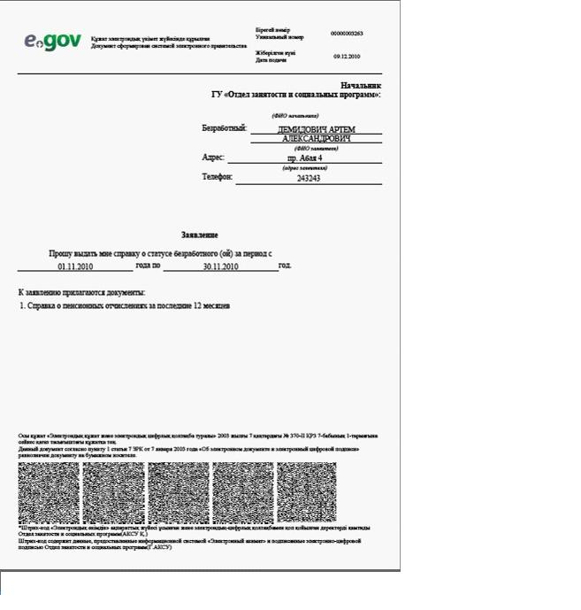

      «Жұмыссыз азаматтарға анықтама беру»  
      электрондық мемлекеттік қызметінің  
      регламентіне 7-қосымша

**Электрондық мемлекеттік қызметке оңды жауаптың (құрылыс-монтаж жұмыстарын жүргізуге рұқсат) шығыс нысаны**

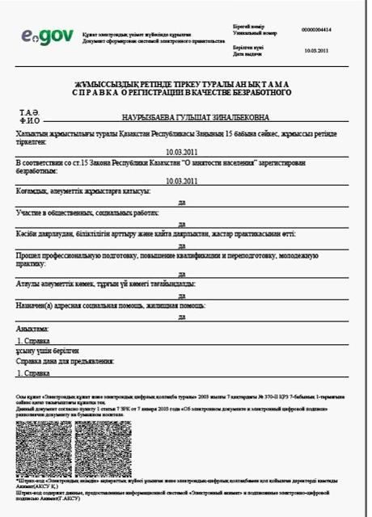

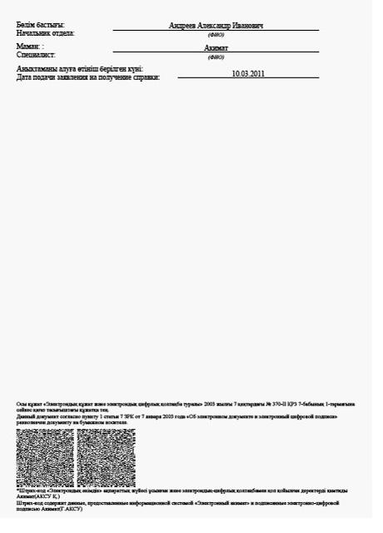

**Тұтынушыға берілетін хабарлама**

      Хабарлама өтініштің орындалу мәртебесі өзгеруіне қарай немесе қызмет көрсету мерзімі ұзартылған жағдайда беріледі. Хабарлама мәтіні бар жол «электрондық үкіметтің» порталында жеке кабинетте «Хабарламалар» тарауында көрсетіледі.

      Электрондық мемлекеттік қызметке теріс жауаптың (бас тарту) шығыс нысаны

      Теріс жауаптың шығыс нысаны бас тартудың негізінің мәтіні жазылған хат түрінде беріледі.

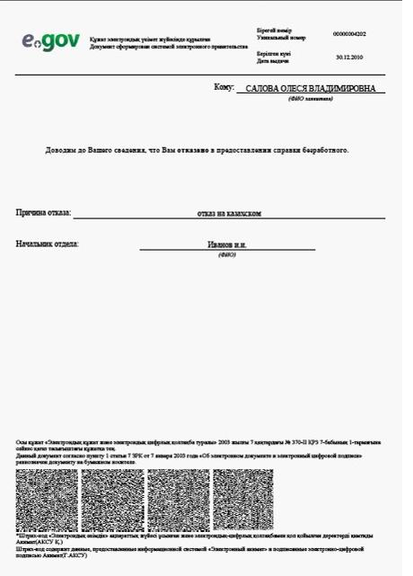

      «Жұмыссыз азаматтарға анықтама беру»  
      электрондық мемлекеттік қызметінің  
      регламентіне 8-қосымша

**Электрондық мемлекеттік қызметке шығыс нысандарының және ескертудің форматтық-логикалық бақылау ережелері**

      Өтініш беруші жеке тұлға:

|  |  |  |  |  |
| --- | --- | --- | --- | --- |
| **№** | **Өтініш нысаны** | **Міндетті түрде/міндетті түрде емес** | **ФЛК** | **Формат** |
| 1 | ЖСН | Міндетті түрде | 12 | Сандық |
| 2 | СТН | Міндетті түрде емес | 12 | Сандық |
| 3 | Пошталық индексі | Міндетті түрде | 6 | Белгілік |
| 4 | Телефон | Міндетті түрде | 15 | Сандық |
| 5 | ӘЖК | Міндетті түрде | 16 | Белгілік |

      Оңтүстік Қазақстан облысы әкімдігінің  
      2012 жылғы 23 мамырдағы  
      № 149 қаулысына 4-қосымша

**«Үйде оқитын және тәрбиеленетін мүгедек балаларды материалдық қамтамасыз ету үшін құжаттарды ресімдеу» электрондық мемлекеттік қызметінің регламенті       1. Жалпы ережелер**

      1. «Үйде оқитын және тәрбиеленетін мүгедек балаларды материалдық қамтамасыз ету үшін құжаттарды ресімдеу» электрондық мемлекеттік қызметі мекен-жайы осы регламенттің (бұдан әрі-Регламент) 1-қосымшасында көрсетілген, Оңтүстік Қазақстан облысы аудандары мен қалаларын жұмыспен қамту және әлеуметтік бағдарламалар бөлімдерімен (бұдан әрі - уәкілетті орган), баламалы негізде «электрондық үкімет» порталы www.e-gov.kz (бұдан әрі-Портал) арқылы көрсетіледі.  
      Ескерту. 1 тармаққа өзгеріс енгізілді - Оңтүстік Қазақстан облысы әкімдігінің 26.12.2012 № 417 қаулысымен (алғашқы ресми жарияланған күнінен бастап күнтізбелік он күн өткен соң қолданысқа енгізіледі).  
      2. Электронды мемлекеттік қызмет көрсету «Әкімшілік рәсімдер туралы» Қазақстан Республикасының 2000 жылғы 27 қарашадағы Заңының 9-1 бабының және Қазақстан Республикасы Үкіметінің 2011 жылғы 7 сәуірдегі № 394 қаулысымен бекітілген «Үйде оқитын және тәрбиеленетін мүгедек балаларды материалдық қамтамасыз ету үшін құжаттарды ресімдеу» мемлекеттік қызметі стандартының негізінде көрсетіледі.  
      3. Электрондық мемлекеттік қызмет көрсетудің автоматтандырылу дәрежесі: ішінара автоматтандырылған (құрамында медиа-бөлулері бар электронды мемлекеттік қызметтер).  
      4. Электрондық мемлекеттік қызмет көрсету түрі: транзакциялық қызмет көрсету.  
      5. Осы Регламентте қолданылатын ұғымдар мен қысқартулар:  
      1) жеке сәйкестендіру нөмірі - жеке тұлғаға, сонымен қатар дербес кәсіпкерлікпен айналысатын жеке кәсіпкерге берілетін бірегей нөмір (бұдан әрі-ЖСН);  
      2) ақпараттық жүйе - ақпараттық-бағдарламалық кешенді қолдана отырып ақпарат беруге, сақтауға, өңдеуге, іздеуге, насихаттауға арналған жүйе (бұдан әрі-АЖ);   
      3) медиа-бөлулер - құжаттарды электрондық нұсқадан қағазға немесе керісінше аудару керек болғанда электрондық және қағаз нұсқасындағы құжат айналымын кезегімен алмастыру;  
      4) тұтынушы - уәкілетті органға қызмет көрсету жөнінде ресми өтініш беретін немесе ЭҮП құралдары арқылы электрондық тапсырыс беретін жеке тұлға;  
      5) «электрондық үкіметтің» веб-порталы - нормативтік құқықтық базаны қоса алғандағы барлық үкіметтік тұтастырылған ақпараттарға және электрондық мемлекеттік қызметке қол жеткізетін бір терезе ретіндегі ақпараттық жүйе (бұдан әрі-ЭҮП);  
      6) жергілікті атқарушы орган - облыс (республикалық маңызы бар және астана), аудан (облыстық маңызы бар қала) әкімдері басқаратын, тиісті аумақта өз құзіретінің шеңберінде жергілікті мемлекеттік басқаруды іске асыратын алқалық атқарушы орган (бұдан әрі-ЖАО);  
      7) Қазақстан Республикасы «электрондық үкіметі» шлюзінің кіші жүйесі ретіндегі «аймақтық шлюз» (ЖАО АЖ) - «е-үкімет» пен ЖАО инфрақұрылымдарын біріктіруді жүзеге асыратын ақпараттық жүйе («электронды үкімет» шлюзінің құралдары арқылы мемлекеттік ақпараттық жүйеге жергілікті атқарушы органдардың қол жеткізу механизмдерін ұсыну, сондай-ақ аймақтық деңгейде азаматтар мен бизнес-құрылымдарға электронды қызмет көрсету. ЖАО АЖ-не біріктірудің кіші жүйесі және ЖАО қызметкерлерінің автоматтандырылған жұмыс орындары енеді);  
      8) біріктірудің кіші жүйесі - ЖАО-ның ішкі жүйелерінің/кіші жүйелерінің және ЖАО электрондық қызмет көрсету үдерісіне қатысатын сыртқы ақпараттық жүйелер арасындағы өзара ақпараттық іс-әрекеттерді қамтамасыз етеді (бұдан әрі-ЭҮАШ);   
      9) ҚФБ - құрылымдық-функционалдық бірліктер - бұл белгілі бір сатыда электрондық қызмет көрсетуге қатысатын уәкілетті органдардың жауапты тұлғалары, мемлекеттік органдардың құрылымдық бөлімшелері;  
      10) транзакциялық қызмет көрсету - электрондық сандық қол қоюды қолдана отырып өзара ақпарат алмасуды талап ететін пайдаланушыларға электрондық ақпараттық ресурстар ұсыну бойынша қызмет көрсету;   
      11) уәкілетті орган – электрондық мемлекеттік қызмет көрсетуді жүзеге асыратын мемлекеттік орган (мемлекеттік мекеме);   
      12) электрондық цифрлы қол - электрондық цифрлы қол қою құралдарымен жасалған және электрондық құжаттың дұрыстығын, оның мәні мен мазмұнының өзгермейтінін растайтын электрондық цифрлы белгілер жиынтығы (бұдан әрі - ЭЦҚ);  
      13) электрондық мемлекеттік қызмет көрсетулер - ақпараттық технологияларды қолдана отырып электрондық түрде көрсетілетін мемлекеттік қызмет көрсетулер;   
      14) электрондық құжат - ақпарат электрондық-сандық түрде берілген және электрондық сандық қол қою арқылы расталған құжат;   
      15) «электрондық үкімет» шлюзі - электрондық қызмет көрсетуді іске асыру шеңберінде «электрондық үкіметтің» ақпараттық жүйелерін біріктіруге арналған ақпараттық жүйе (бұдан әрі-ЭҮШ).

**2. Қызмет көрсетушінің электрондық мемлекеттік қызмет көрсету бойынша қызметінің тәртібі**

      6. Осы Регламенттің 1-қосымшасына сәйкес осы электрондық мемлекеттік қызметті тікелей көрсететін мемлекеттік мекемеге ішінара автоматтандырылған электрондық мемлекеттік қызмет көрсету кезіндегі қызмет көрсетушінің адымдық іс-қимылдары мен шешімдері (1-сурет):  
      1) тұтынушы қызмет алу үшін өзімен бірге өтініш пен қажет құжаттардың түпнұсқаларын ала отырып, мемлекеттік мекемеге жүгіну қажет. Өтініштің түпнұсқаларының және құжаттарының шындығын ЖАО қызметкері тексереді;  
      2) 1-үдеріс - ЖАО қызметкерінің ЖСН және пароль енгізу үдерісі (авторизация үдерісі) ЖАО АЖ-де электронды мемлекеттік қызметті көрсету үшін;  
      3) 1-шарт- ЖАО АЖ-де ЖАО тіркелген қызметкері туралы ЖСН және пароль арқылы мәліметтің шындығын тексеру;  
      4) 2-үдеріс - ЖАО қызметкерінің тұтынушыға ұсынылған құжаттардағы немесе өтініштегі бұзушылықтарға байланысты сұралған мемлекеттік қызметтен бас тарту туралы ауызша түрде хабарламаны қалыптастыруы;  
      5) 3-үдеріс - ЖАО қызметкерімен осы Регламентте көрсетілген қызметті таңдау, қызмет көрсету үшін сұранысты экранға шығару және үлгіні толтыру (мәліметтерді енгізу, сканерлеген құжаттарды тіркеу), оның құрылымын және форматтық талаптарын ескере отырып;  
      6) 4-үдеріс - ЖАО қызметкерінің толтырған үлгінің электронды мемлекеттік қызметті көрсету үшін (мәліметтерді енгізу, сканерлеген құжаттарды тіркеу) ЭСҚ арқылы қол қоюы;  
      7) 2-шарт - идентификациялық мәліметтердің сәйкестігін тексеру (сұраныста және ЖСН/БИН арасында, ЭЦҚ тіркелген куәлігінде көрсетілген), ЭЦҚ тіркелген куәлігінің әрекет ету мерзімі және тізімде шақырылғандардың (жойылғандардың) ЭҮП тіркелген куәлігі;  
      8) 5-үдеріс - ЖАО қызметкерінің ЭЦҚ түпнұсқалығының расталмауына байланысты қол қоюдан бас тарту туралы хабарламаны қалыптастыру;  
      9) 6-үдеріс - ЖАО қызметкерінің электронды мемлекеттік қызметті өңдеуі;  
      10) 7-үдеріс - тұтынушының сұранымына сәйкес электрондық мемлекеттік қызметті көрсетудің нәтижесін қалыптастыру (мүгедек - балалардың, үйде оқытылатын және тәрбиеленетін, болмаса мемлекеттік берілген қызметтен бас тартуда материалды қамтамасыз етілуі үшін құжаттарды рәсімдеуді ескерту). Электронды құжат ЖАО қызметкерінің ЭЦҚ қолдану арқылы құжат қалыптасады.  
      11) 8-үдеріс - ЖАО қызметкерімен электронды мемлекеттің қызметін әдейілеп немесе тұтынушының электронды поштасына тікелей жіберу.  
      7. Осы Регламенттің 3-қосымшасына сәйкес, Порталы арқылы ішінара автоматтандырылған электрондық мемлекеттік қызмет көрсету кезіндегі қызмет көрсетушінің адымдық іс-қимылдары мен шешімдері (2-сурет):  
      1) тұтынушы ЖСН арқылы (ЭҮП тіркелмегендерге арналып іске асырылады) ЭҮП тіркеуден өтуі тиіс;  
      2) 1-үдеріс - тұтынушы ЭҮП-те ЖСН және парольдің көмегімен тіркеуді жүзеге асырады (ЭҮП-те тіркелмеген тұтынушылар үшін жүзеге асырылады);  
      3) 1-шарт – тұтынушы деректемелерінің түпнұсқалығын ЭҮП-те ЖСН және пароль арқылы тексеру үрдісі;  
      4) 2-үдеріс - тұтынушының деректеріндегі бұзушылықтарға байланысты сұралатын электрондық мемлекеттік қызметтен бас тарту туралы хабарламаны қалыптастыру;  
      5) 3-үдеріс - тұтынушының осы Регламентте көрсетілген қызметті таңдауы, қызметті көрсету үшін сұраным нысанын шығару және тұтынушының құрылымы мен пішімдеу талаптарын сақтай отыра нысанды толтыруы (деректерді енгізуі);  
      6) 4-үдеріс - ЖТ МДҚ ақпараттық жүйесінен жеке тұлғаның (тұтынушының) қажет деректерін сұрату;  
      7) 2-шарт- идентификациялық мәліметтердің сәйкестігін тексеру (сұраныста және ЖСН/БИН арасында, ЭЦҚ тіркелген куәлігінде көрсетілген), ЭЦҚ тіркелген куәлігінің әрекет ету мерзімі және тізімде шақырылғандардың (жойылғандардың) ЭҮП тіркелген куәлігі;  
      8) 5-үдеріс - түпнұсқалығының расталмауына байланысты сұралатын электрондық мемлекеттік қызметтен бас тарту туралы хабарламаны қалыптастыру;  
      9) 6-үдеріс - электрондық мемлекеттік қызметті көрсетуге тұтынушының сұранысын ЭҮП-нан ЭПРШ арқылы ЖАО АЖ-не тапсыру үрдісі;  
      10) 7-үдеріс - қызмет көрсету нәтижесін қалыптастыру (мүгедек-балалардың, үйде оқытылатын және тәрбиеленетін, болмаса мемлекеттік берілген қызметтен бас тартуда материалды қамтамасыз етілуі үшін құжаттарды рәсімдеуді ескерту). Электронды құжат ЖАО қызметкерімен ЭЦҚ қолдану арқылы қалыптасады және ЭҮШ-тің жеке кабинетіне беріледі.  
      8. Осы Регламентке 5-қосымшада сұрауды толтырудың экрандық нысандары және тұтынушыға ЭҮП арқылы электрондық мемлекеттік қызмет алуы жағдайында көрсетілетін электрондық мемлекеттік қызметке өтініш нысаны көрсетілген.  
      9. Алушының электрондық мемлекеттік қызмет бойынша сұрауының орындалу мәртебесін тексеру әдісі: «электрондық үкімет» порталында «Қызметтерді алу тарихы» тарауында, сондай-ақ ЖАО жүгінген жағдайда.  
      10. Мемлекеттік органдардың атаулары, олардың заңды мекен-жайлары, телефон нөмірлері, электрондық мемлекеттік қызмет туралы ақпаратты алу үшін электрондық пошта адресі, уәкілетті лауазымды тұлғалардың әрекеттеріне (әрекетсіздігіне) шағымдану тәртібін түсіндіру, сондай-ақ электрондық мемлекеттік қызмет сапасын бағалау қажеттігі осы Регламенттің 1-қосымшасында көрсетілген.

**3. Мемлекеттік электрондық қызмет көрсету үдерісіндегі өзара әрекеттестік тәртібінің кестесі**

      11. Электрондық мемлекеттік қызмет көрсету процесіне қатысатын мемлекеттік органдар құрылымдық бөлімшелерінің, мемлекеттік мекемелердің, ұйымдардың және АЖ тізбесі:  
      - ЭҮП;  
      - ЭҮРШ (ЭҮШ);  
      - ЖАО АЖ;  
      - ЖАО осы регламентке 1-қосымшаға сәйкес.  
      12. Осы Регламенттің 3-қосымшасында (1, 2-сурет) мемлекеттік органдардың, мемлекеттік мекемелердің немесе басқа ұйымдар әрекеттерінің (электронды мемлекеттік қызметті көрсету барысында) логикалық дәйектілігін сипаттайтын диаграммалар көрсетілген.  
      13. Осы Регламенттің 5, 6, 7-қосымшаларында бланктердің нысандары, шаблондары берілген, оларға сәйкес хабарлау нысанын қоса алғанда форматтық-логикалық бақылау ережелерін көрсете отырып электрондық мемлекеттік қызмет көрсету нәтижесі ұсынылуы тиіс.  
      14. Тұтынушыларға электрондық мемлекеттік қызмет көрсету нәтижелері осы Регламенттің 4-қосымшасына сәйкес сапа және қолжетімділік көрсеткіштерімен өлшенеді.  
      15. Тұтынушыларға электрондық мемлекеттік қызмет көрсету процесіне қойылатын талаптар:  
      1) адамның конституциялық құқықтары мен еріктерін сақтау;  
      2) қызметтік борышын орындау кезінде заңдылықты сақтау;  
      3) кәсіби этика мен мәдениетті сақтау;  
      4) нақты және толық ақпаратты ұсыну;  
      5) ақпараттың құпиялылығын сақтау;  
      6) тұтынушы белгіленген мерзімде алмаған құжаттардың сақталуын қамтамасыз ету.  
      16. Электрондық мемлекеттік қызмет көрсетудің техникалық шарттары: электрондық мемлекеттік қызмет көрсету және қолжетімділік құрылғылары (компьютер, Интернет, қоғамдық қолжетімділік пункті, халыққа қызмет көрсету орталығы).

      Үйде оқитын және тәрбиеленетін  
      мүгедек балаларды материалдық  
      қамтамасыз ету үшін құжаттарды ресімдеу»  
      электрондық мемлекеттік қызметінің  
      регламентіне 1-қосымша

      Ескерту. 1-қосымша жаңа редакцияда - Оңтүстік Қазақстан облысы әкімдігінің 26.12.2012 № 417 қаулысымен (алғашқы ресми жарияланған күнінен бастап күнтізбелік он күн өткен соң қолданысқа енгізіледі).

|  |  |  |  |
| --- | --- | --- | --- |
| № р/с | Уәкілетті органның атауы | Уәкілетті органның орналасқан заңды мекенжайы (қала, аудан, көше, үйдің (пәтердің) №, электронды поштаның мекенжайы) | Қала коды және телефон нөмірі |
| 1. | Бәйдібек ауданының жұмыспен қамту және әлеуметтік бағдарламалар бөлімі | Бәйдібек ауданы, Т.Тасболатұлы көшесі, 1 gauharbaidibek@mail.ru | 8-72548  2-16-35  2-11-86 |
| 2. | Қазығұрт ауданының жұмыспен қамту және әлеуметтік бағдарламалар бөлімі | Қазығұрт ауданы, Қонаев көшесі, 88 kzg_enbek@mail.ru | 8-72539  2-16-70  2-12-18 |
| 3. | Мақтаарал ауданының жұмыспен қамту және әлеуметтік бағдарламалар бөлімі | Мақтаарал ауданы, Жетісай қаласы, Ш. Айманов көшесі, 1 nurgan_1986_18@mail.ru | 8-72534  6-32-73  6-11-59 |
| 4. | Ордабасы ауданының жұмыспен қамту және әлеуметтік бағдарламалар бөлімі | Ордабасы ауданы, Темірлан ауылы, Т. Әубәкіров көшесі, 2 ord_tszn@mail.ru | 8-72530  2-17-67  2-20-41 |
| 5. | Отырар ауданының жұмыспен қамту және әлеуметтік бағдарламалар бөлімі | Отырар ауданы, Шәуілдір ауылы, О.Бәймішев көшесі, 12 amantai44@mail.ru | 8-72544  2-13-88  2-10-03 |
| 6. | Сайрам ауданының жұмыспен қамту және әлеуметтік бағдарламалар бөлімі | Сайрам ауданы, Ақсукент ауылы, Абылайхан көшесі, 66 gulzara66@mail.ru | 8-72531  2-10-90  2-22-99 |
| 7. | Сарыағаш ауданының жұмыспен қамту және әлеуметтік бағдарламалар бөлімі | Сарыағаш ауданы, Сарыағаш қаласы, С. Ысмайылов көшесі, н/ж saryagazhozn@mail.ru | 8-72537  2-15-43  2-35-95 |
| 8. | Созақ ауданының жұмыспен қамту және әлеуметтік бағдарламалар бөлімі | Созақ ауданы, Шолаққорған ауылы, Әйтеке би көшесі, 39 coz-zan@mail.ru | 8-72546  4-14-36  4-33-20 |
| 9. | Төле би ауданының жұмыспен қамту және әлеуметтік бағдарламалар бөлімі | Төле би ауданы, Ленгір қаласы, Төле би көшесі, 241 tol_tszn@mail.ru | 8-72547  6-29-90  6-28-85 |
| 10. | Түлкібас ауданының жұмыспен қамту және әлеуметтік бағдарламалар бөлімі | Түлкібас ауданы, Т.Рысқұлов ауылы, Т.Рысқұлов көшесі, 318 tul_tszn@mail.ru | 8-72538  5-21-59  5-17-25 |
| 11. | Шардара ауданының жұмыспен қамту және әлеуметтік бағдарламалар бөлімі | Шардара ауданы, Шардара қаласы, Қазыбек би көшесі, н/ж shar_tszn@mail.ru | 8-72535  2-27-61  2-15-31 |
| 12. | Арыс қаласының жұмыспен қамту және әлеуметтік бағдарламалар бөлімі | Арыс қаласы, М. Жұмабаев көшесі, н/ж ar_tszn@mail.ru | 8-72540  2-01-98  2-01-99 |
| 13. | Кентау қаласының жұмыспен қамту және әлеуметтік бағдарламалар бөлімі | Кентау қаласы, Төле би көшесі, 55 adik_kent@mail.ru | 8-72536  3-25-88  3-28-16 |
| 14. | Түркістан қаласының жұмыспен қамту және әлеуметтік бағдарламалар бөлімі | Түркістан қаласы, Ғ.Мүсірепов көшесі, 21 tur_szn@mail.ru | 8-72533  3-24-51  3-11-62 |
| 15. | Шымкент қаласының жұмыспен қамту және әлеуметтік бағдарламалар бөлімі | Шымкент қаласы, Ж.Алдияров көшесі, 10 oz_sp@mail.ru | 8-72525  3-41-77  3-65-78 |

      «Үйде оқитын және тәрбиеленетін  
      мүгедек балаларды материалдық  
      қамтамасыз ету үшін құжаттарды ресімдеу»  
      электрондық мемлекеттік қызметінің  
      регламентіне 2-қосымша

**1-кесте. ЖАО арқылы әрекеттерді сипаттау**

|  |  |  |  |  |
| --- | --- | --- | --- | --- |
| 1. Негізгі үрдістің әрекеті (барысы, жұмыс ағыны) | | | | |
| 1 | Іс-қимыл (жұмыс барысының) № (жұмыс барысы, ағыны) | 1 | 2 | 3 |
| 2 | ҚФБ, АЖ атауы | ЖАО | ЖАО АЖ | ЭҮАШ (ЭПШ) |
| 3 | Әрекет атауы (үрдіс, рәсім, операция) және олардың сипаттамасы | Өтініштер мен құжаттардың шынайылығын тексеру, ЖАО АЖ мәліметтерді енгізу | ЖТ ММБ мәліметтерін тексеру, сканерленген құжаттарды жүйеде бекіту | ЖАО АЖ мен ЖТ ММБ арасындағы тапсырысты бағыттау |
| 4 | Аяқталу нысаны (мәліметтер, құжат, ұйымдастырушылық - басқарушылық шешім) | Қызметті алуға арналған өтініштер мен құжаттарды қабылдау | Өтінішке нөмір бере отыра тапсырысты тіркеу | Тапсырыстың бағыты |
| 5 | Орындау мерзімі | 15 минуттан аспайды | 1 минуттан аспайды | 1 минуттан аспайды |
| 6 | Келесі әрекеттің нөмірі | 2 | 3 | 4 |
| 1. Негізгі үрдістің әрекеті (барысы, жұмыс ағыны) | | | | |
| 1 | Іс-қимыл (жұмыс барысының) № (жұмыс барысы, ағыны) | 4 | 5 | 6 |
| 2 | ҚФБ, АЖ атауы | ЖАО | ЖАО АЖ | ЭҮАШ (ЭПШ) |
| 3 | Әрекет атауы (үрдіс, рәсім, операция) және олардың сипаттамасы | Тапсырыстың орындалуы. Мемлекеттік мекен-жай әлеуметтік көмекті бөлу туралы шешім қабылдау. | Шығыс құжаттарын қалыптастыру. | - |
| 4 | Аяқталу нысаны (мәліметтер, құжат, ұйымдастырушылық - басқарушылық шешім) | Үйде оқитын және тәрбиеленетін мүгедек балаларды, бас тартқан балаларды материалдық қамтамасыз ету үшін құжаттарды рәсімдеу туралы ескертуді қалыптастыру. | Шығыс құжатын жүйеде қалыптастыру. | - |
| 5 | Орындау мерзімі | 10 жұмыс күні ішінде | 1 минуттан аспайды | - |
| 6 | Келесі әрекеттің нөмірі | 6 | 7 | 8 |
| 1. Негізгі үрдістің әрекеті (барысы, жұмыс ағыны) | | | | |
| 1 | Іс-қимыл (жұмыс барысының) № (жұмыс барысы, ағыны) | 7 | 8 | 9 |
| 2 | ҚФБ, АЖ атауы | ЖАО | ЖАО АЖ | ЭҮАШ (ЭПШ) |
| 3 | Әрекет атауы (үрдіс, рәсім, операция) және олардың сипаттамасы | Шығыс құжатын әзірлеу. | Уәкілетті тұлғаның ЭЦҚ арқылы қол қойған шығыс құжатын әзірлеу және тіркеу. | - |
| 4 | Аяқталу нысаны (мәліметтер, құжат, ұйымдастырушылық - басқарушылық шешім) | Сұралып отырған электронды мемлекеттік қызметтегі нәтижені тұтынушыға электронды пошта арқылы жіберу әдейі немесе ЖАО қызметкерімен жеткізу. | ЖАО қызметкерінің ЭЦҚ құжаттарына қол қоюы. | - |
| 5 | Орындау мерзімі | 1 минуттан аспайды | 1 минуттан аспайды | - |
| 6 | Келесі әрекеттің нөмірі | 8 | 9 | - |

**2-кесте. ЭҮП арқылы әрекеттерді сипаттау**

|  |  |  |  |  |  |
| --- | --- | --- | --- | --- | --- |
| 1. Негізгі үрдістің әрекеті (барысы, жұмыс ағыны) | | | | | |
| 1 | Іс-қимыл (жұмыс барысының) № (жұмыс барысы, ағыны) | 1 | 2 | 3 | 4 |
| 2 | ҚФБ, АЖ атауы | ЭҮП | ЭҮАШ (ЭПШ) | ЖАО АЖ | ЖАО |
| 3 | Әрекет атауы (үрдіс, рәсім, операция) және олардың сипаттамасы | Мәліметтердің (Тұтынушының ЭЦҚ) шынайылығын тексеру.Өтінішті сақтау және ЭҮШ (ЭҮАШ) арқылы жолдау. | ЖАО АЖ-ғы ескертудің бағыты | Өтінішке нөмір беру. Ағымдағы деңгейін көрсете отырып ескертуді әзірлеу. | Өтінішті орындауға қабылдау |
| 4 | Аяқталу нысаны (мәліметтер, құжат, ұйымдастырушылық - басқарушылық шешім) | Сұралып отырған электронды мемлекеттік қызметтен бас тарту туралы сұранысты немесе хабарлауды сәтті қалыптасуын ескертудің бейнелеуі. | Тапсырыс тың бағыты (мәліметтердің түзетілген жағдайында). | ЭҮП-на ескертуді жіберу (мәліметтердің түзетілген жағдайында | Жұмысқа қабылдау(мәліметтердің түзетілген жағдайында |
| 5 | Орындау мерзімі | 1 минуттан аспайды | 1 минуттан аспайды | 1 минуттан аспайды | 15 минуттан аспайды |
| 6 | Келесі әрекеттің нөмірі | 2 | 3 | 4 | 5 |

|  |  |  |  |  |  |
| --- | --- | --- | --- | --- | --- |
| 1. Негізгі үрдістің әрекеті (барысы, жұмыс ағыны) | | | | | |
| 1 | Іс-қимыл (жұмыс барысының) № (жұмыс барысы, ағыны) | 5 | 6 | 7 | 8 |
| 2 | ҚФБ, АЖ атауы | ММ | ЖАО АЖ | ЭҮАШ (ЭПШ) | ЭҮП |
| 3 | Әрекет атауы (үрдіс, рәсім, операция) және олардың сипаттамасы | Тапсырыстың орындалуы. Үйлерінде тәрбиеленетіндерді материалдық қамсыздандыруға арналған құжаттарды рәсімдеу туралы шешім қабылдау. | Шығыс құжатының қалыптасуы. | ЭҮП-те «қызметте» мәртебесінің ауысуы туралы ескертудің бағыты | «Қызметте » ескертудің бейнеленуі. |
| 4 | Аяқталу нысаны (мәліметтер, құжат, ұйымдастырушылық - басқарушылық шешім) | Анықтаманың немесе негізді кері қайтарудың әзірленуі | Шығыс құжатының және деңгейінің әзірленуі | Бағытталуы. | Шығыс құжатымен орындалу деңгейінің көрінісі |
| 5 | Орындау мерзімі | 10 жұмыс күннің ішінде | 1 минуттан артық емес | 1 минуттан артық емес | 1 минуттан артық емес. |
| 6 | Келесі әрекеттің нөмірі | 7 | 8 | 9 | 10 |

|  |  |  |  |  |  |
| --- | --- | --- | --- | --- | --- |
| 1. Негізгі үрдістің әрекеті (барысы, жұмыс ағымы) | | | | | |
| 1 | Іс-қимыл (жұмыс барысының) № (жұмыс барысы, ағыны) | 9 | 10 | 11 | 12 |
| 2 | ҚФБ, АЖ атауы | ЖАО | ЖАО АЖ | ЭҮАШ (ЭПШ) | ЭҮП |
| 3 | Әрекет атауы (үрдіс, рәсім, операция) және олардың сипаттамасы | Шығыс құжатын жасау. Құжатқа қол қою. | Шығыс құжатын ЖАО қызметкерінің ЭЦҚ қол қоюы. ЭҮП және АЖ-де мәртебені ауыстыру туралы ескертуді қалыптастыру. | Шығыс құжаттарын ЭҮП-ке шығару арқылы мәртебені ауыстыру және мәртебені ауыстыру туралы ескертуді бағыттау. | Шығыс құжатын қайта қарау мүмкіндігімен жұмыстың аяқталғандығы туралы ескертуді көрсету. |
| 4 | Аяқталу нысаны (мәліметтер, құжат, ұйымдастырушылық - басқарушылық шешім) | Қол қойылған шығыс құжаты. | Шығыс құжаты берілген ескертуді жолдау | бағыты. | Шығыс құжатын көрсету |
| 5 | Орындау мерзімі | 1 минуттан аспайды | 1 минуттан аспайды | 1 минуттан аспайды | 1 минуттан аспайды |
| 6 | Келесі әрекеттің нөмірі | 10 | 11 | 12 | - |

      Ескерту: Бұл кестеде электрондық мемлекеттік қызмет көрсету үдерісінің аяқталу нысаны, орындалу мерзімдері және келесі қимылдардың номері технологиялық тізбемен көрсетілген ЭҮП, АЖ және барлық СФЕ қимылдары (қызметі, іс-шаралары, операциялары) тізбектелген.  
      Осы Регламенттің 3-қосымшасының негізінде электрондық мемлекеттік қызмет көрсету кезіндегі қызметтік өзара іс-қимылдардың диаграммалары жасалады.

      «Үйде оқитын және тәрбиеленетін  
      мүгедек балаларды материалдық  
      қамтамасыз ету құжаттарды ресімдеу»  
      электрондық мемлекеттік қызметінің  
      регламентіне 3-қосымша



      1-сурет. ЖАО АЖ «ішінара автоматтандырылған» электрондық мемлекеттік қызмет көрсетуі кезіндегі қызметтік өзара іс-қимылдарының диаграммасы

      «Үйде оқитын және тәрбиеленетін  
      мүгедек балаларды материалдық  
      қамтамасыз ету құжаттарды ресімдеу»  
      электрондық мемлекеттік қызметінің  
      регламентіне 3-қосымшаның жалғасы



      2-сурет. «Электрондық үкімет» порталының құралдары арқылы «ішінара автоматтандырылған» электрондық мемлекеттік қызмет көрсету кезіндегі қызметтік өзара іс-қимылдарының диаграммасы

      «Үйде оқитын және тәрбиеленетін мүгедек  
      балаларды материалдық қамтамасыз  
      ету құжаттарды ресімдеу» электрондық мемлекеттік  
      қызметінің регламентіне 3-қосымшаның жалғасы

      Кесте. Шартты белгілер

|  |  |
| --- | --- |
|  | Бастапқы хабарлама |
|  | Соңғы хабарлама |
|  | Аралық хабарлама |
|  | Соңғы жай оқиғалар |
|  | Қате |
|  | Таймер-оқиғалар |
|  | Ақпараттық жүйе |
|  | Үдеріс |
|  | Шарты |
|  | Хабарламалар ағыны |
|  | Басқару ағыны |
|  | Соңғы тұтынушыға жіберілетін электронды құжат |

      Ескерту: Диаграмманың үлгі ресімделуі бизнес-процесстерді модельдеу үшін қолданылатын BPMN 1.2-графикалық нотациясында келтірілген. BPMN модельдеу графикалық элементтері аз диаграммалар арқылы жүзеге асырылады. Бұл тұтынушыларға процесстің логикасын тез түсінуге мүмкіндік береді. Негізгі төрт элементтер санаты бар:  
      1) басқару ағыны объектілері: оқиғалар, іс-қимылдар және логикалық операторлар;  
      2) қосушы объектілер: басқару ағыны, хабарлар ағыны және ассоциациялар;  
      3) рөльдер: пулдар мен жолдар;  
      4) артефактілер: мәліметтер, топтар және мәтіндік аннотациялар.  
      Осы төрт санат элементтері бизнес-процесстердің диаграммаларын салуға мүмкіндік береді. Модельдің нақышын көтеру үшін специфика басқару ағыны объектілері мен артефактілердің жаңа үлгілерін жасауға рұқсат береді, олар «Ескерту» тарауында келтірілуі тиіс.

      «Үйде оқитын және тәрбиеленетін мүгедек  
      балаларды материалдық қамтамасыз  
      ету құжаттарды ресімдеу» электрондық  
      мемлекеттік қызметінің регламентіне 4-қосымша

**Электрондық мемлекеттік қызмет көрсету көрсеткіштерін анықтауға арналған анкета үлгісі: «сапа» және «қол жетімділік»**

      _____________________________________________________________________(қызмет атауы)

**1. Сіз электрондық қызмет көрсету үдерісінің сапасына және нәтижесіне көңіліңіз тола ма?**  
      1) көңілім толмайды;  
      2) ішінара көңілім толады;  
      3) көңілім толады.

**2. Сіз электрондық қызмет көрсету тәртібі туралы ақпараттың сапасына көңіліңіз тола ма?**  
      1) көңілім толмайды;  
      2) ішінара көңілім толады;  
      3) көңілім толады.

      «Үйде оқитын және тәрбиеленетін  
      мүгедек балаларды материалдық  
      қамтамасыз ету құжаттарды ресімдеу»  
      электрондық мемлекеттік  
      қызметінің регламентіне 5-қосымша

**Электрондық мемлекеттік қызмет көрсетуге сұраудың экрандық үлгісі**

      ЭҮП-на арналған өтініш терезесі:

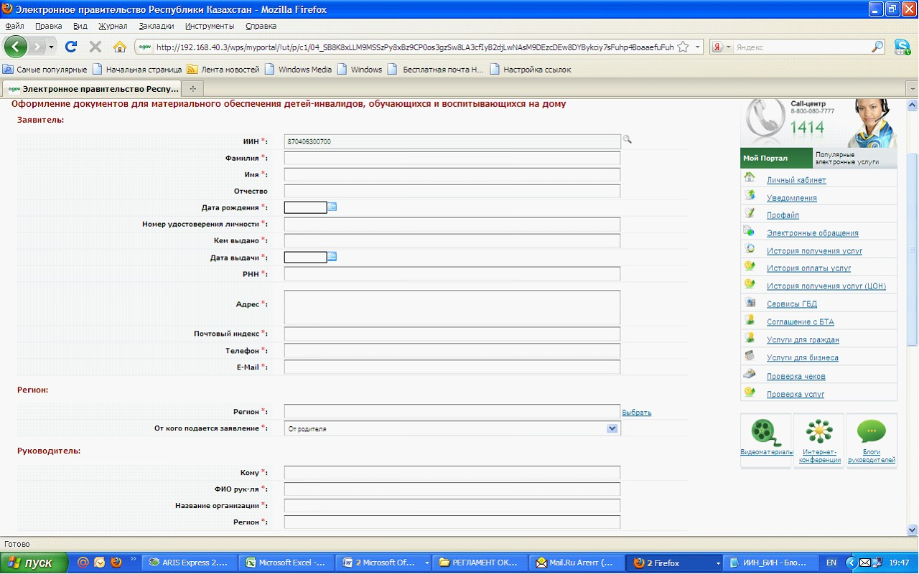

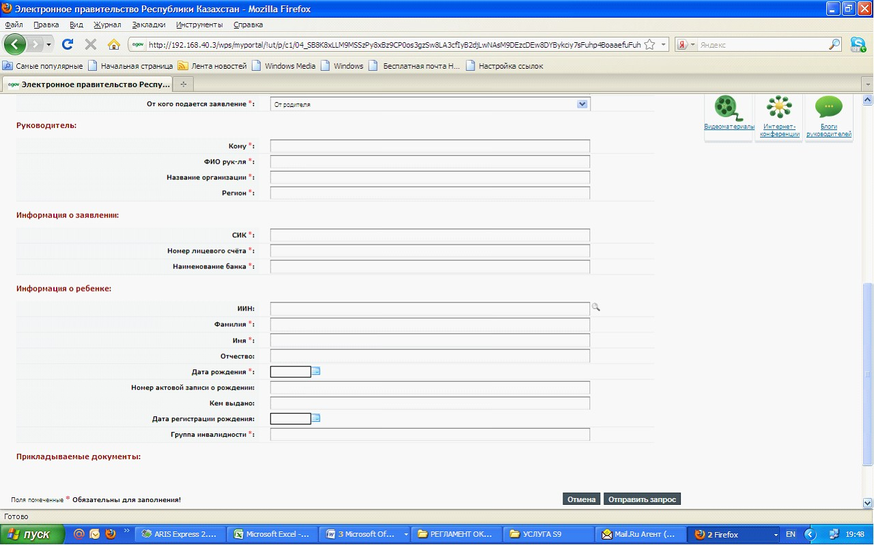

**Электрондық мемлекеттік қызмет көрсетуге арналған өтініштің экрандық үлгісі**

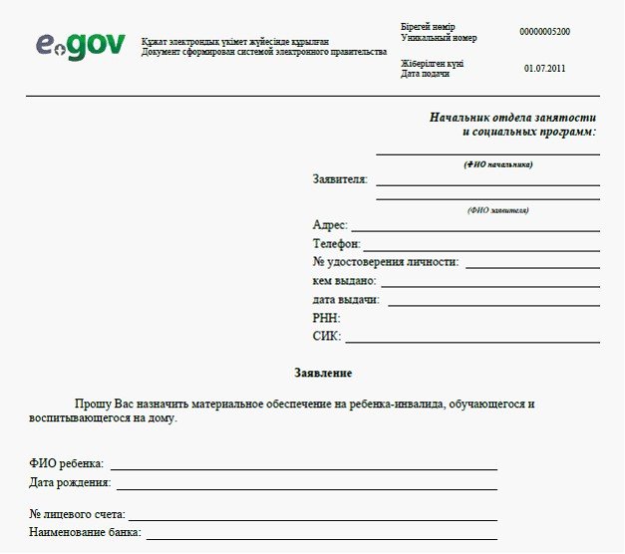

      Өтінішке мына құжаттар қоса беріледі:  
      1. Баланың туу туралы куәлігінің электронды көшірмесі;  
      2. Азаматтарды тіркеу кітабының немесе мекен-жай бюросының, немесе ауылдық округ әкімінің анықтамасының электронды көшірмесі;  
      3. Психологиялық-педагогикалық кеңес беру қорытындысының электронды көшірмесі;  
      4. Мүгедектігі туралы анықтамасының электронды көшірмесі;  
      5. Банктік есеп шотының бар екендігін растайтын құжаттың электронды көшірмесі.

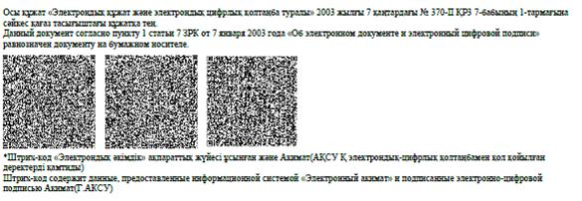

      «Үйде оқитын және тәрбиеленетін мүгедек  
      балаларды материалдық қамтамасыз  
      ету құжаттарды ресімдеу»  
      электрондық мемлекеттік  
      қызметінің регламентіне 6-қосымша

**Тұтынушыға көрсетілетін электрондық мемлекеттік қызметке оңды жауаптың (үйлерінде оқытылатын және тәрбиеленетін мүгедек балаларды материалдық қамсыздандыруға арналған құжаттар) шығыс нысаны**

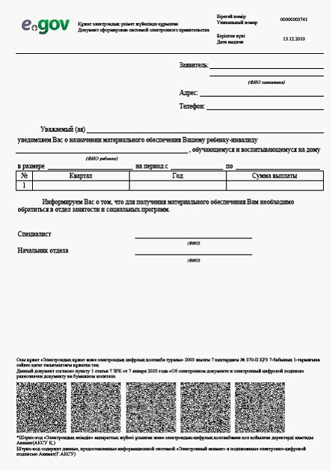

**Тұтынушыға берілетін хабарлама**

      Хабарлама өтініштің орындалу мәртебесі өзгеруіне қарай немесе қызмет көрсету мерзімі ұзартылған жағдайда беріледі. Хабарлама мәтіні бар жол «электрондық үкіметтің» порталында жеке кабинетте «Хабарламалар» тарауында көрсетіледі.

      Тұтынушыға көрсетілетін электрондық мемлекеттік қызметке теріс жауаптың (бас тартудың) шығыс нысаны

      Теріс жауаптың шығыс нысаны комиссия қорытындысын қалыптастыру барысында бас тартудың негізінің мәтіні жазылған хат түрінде беріледі.

      «Үйде оқитын және тәрбиеленетін мүгедек  
      балаларды материалдық қамтамасыз ету  
      құжаттарды ресімдеу» электрондық мемлекеттік  
      қызметінің регламентіне 7-қосымша

**Электрондық мемлекеттік қызметке шығыс нысандарының және ескертудің форматтық-логикалық бақылау ережелері**

      Өтініш беруші – жеке тұлға:

|  |  |  |  |  |
| --- | --- | --- | --- | --- |
| № | Өтініш нысаны | Міндетті / Міндетті емес | ФЛК | Формат |
| 1 | ЖСН | Міндетті | 12 | Сандық |
| 2 | Жеке куәлік нөмірі | Міндетті | 9 | Сандық |
| 3 | СТН | Міндетті | 12 | Сандық |
| 4 | Пошталық индексі | Міндетті | 6 | Белгілік |
| 5 | Телефон | Міндетті | 15 | Сандық |
| 6 | ӘЖК | Міндетті | 16 | Белгілік |
| 7 | Жеке есеп шотының нөмірі | Міндетті | 16 | Белгілік |
| 8 | Туылуының актілік жазбасының нөмірі | Міндетті | 9 | Белгілік |

Оңтүстік Қазақстан облысы әкімдігінің  
2012 жылғы 23 мамырдағы  
№ 149 қаулысына 5-қосымша

**«Мемлекеттік атаулы әлеуметтік көмек тағайындау» электрондық мемлекеттік қызметінің регламенті**

      Ескерту. 5-қосымша алынып тасталды - Оңтүстік Қазақстан облысы әкімдігінің 26.12.2012 № 417 қаулысымен (алғашқы ресми жарияланған күнінен бастап күнтізбелік он күн өткен соң қолданысқа енгізіледі).

© 2012. Қазақстан Республикасы Әділет министрлігінің «Қазақстан Республикасының Заңнама және құқықтық ақпарат институты» ШЖҚ РМК